АППЛИКАЦИЯ

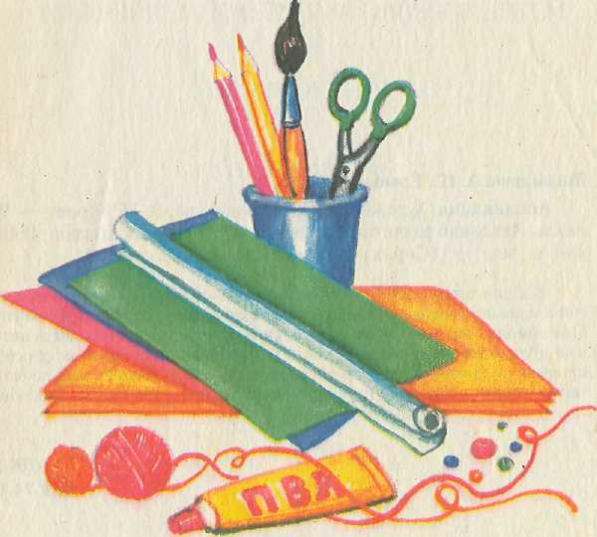

Малышева А. Н. Ермолаева Н. В.
Аппликация /Художники Е. А. Афоничева, В. Н. Куров. — Ярославль: Академия развития: Академия, К°: Академия Холдинг, 2001. — 144 с, ил. — (Серия: «Детский сад: день за днем»).

В книге представлена система обучения дошкольников работе с бумагой в младшей, средней, старшей и подготовительной группах детского сада. Она поможет воспитателям, родителям и гувернерам организовать интересные и увлекательные занятия, научить ребенка разнообразным способам и приемам аппликации, развить образное и пространственное мышление, зрительно-двигательную координацию, воображение и творческие способности.

УДК 373.2
ББК 74.100.5

I8ВN 5-9285-0131-5

© Академия развития, Академия, К°,
Академия Холдинг, 2001
© Малышева А. Н., Ермолаева Н. В., 2001
©Художники Афоничева Е.А., Куров В. Н., 2001

Содержание

Аппликация в младшей группе

Аппликация в средней группе

Аппликация в старшей группе

Аппликация в подготовительной группе

Проверяем умения и навыки детей

Приложение

Литература

АППЛИКАЦИЯ В МЛАДШЕЙ ГРУППЕ
Аппликация — один из самых простых и эффективны, способов работы с бумагой. Эта техника, основанная на вырезании деталей, наложении их на фон и закреплении, особенно подходит для занятий с детьми младшего дошкольного возраста,; так как их деятельность в этот период носит предметный характер, то есть основана на активном взаимодействии с различными предметами. Аппликация же предполагает подбор предметов окружающего мира и создание сюжетных композиций.
Занятия аппликацией в младшей группе рекомендуется проводить 2 раза в месяц, чередуя их с конструированием.
Многие свойства предметов, их форма и цвет уже известны малышу. Он уже способен сравнивать и соотносить их по нескольким признакам, например, чередовать разноцветные геометрические фигуры по цвету и размеру.
Эти умения необходимо развивать с помощью заданий на сравнение и классификацию:
- составлять симметричные формы на квадрате с выделением углов, середины, сторон;
- выкладывать изображение предметов из 3—4 частей одинаковой формы, но разных по величине и цвету (пирамидка, неваляшка, снеговик);
- наклеивать готовые округлые и четырехугольные формы, составляя из них изображения знакомых предметов, совершенствуя при этом ориентировку на плоскости листа бумаги.
При этом необходимо обращать внимание ребенка на различие цветов и оттенков (красный, желтый, синий, оранжевый, белый, черный), размеров, форм, назначения предметов. Для этого приготовьте карточки-схемы, по которым дети будут составлять описательные рассказы по темам (см. Приложение). Элементарные навыки работы с клеем, кисточкой, тряпочкой для промокания клея лучше закреплять в игровой форме, разнообразно поощряя аккуратность и усидчивость малыша. Готовые поделки должны быть использованы в повседневной жизни, в играх, сказках, на прогулке — это создаст у ребенка положительную установку на дальнейшие занятия.

ЗАНЯТИЕ 1
ЗНАКОМСТВО С АППЛИКАЦИЕЙ
Первое занятие очень важно и направлено на то, чтобы вызвать у ребенка интерес и научить пользоваться кистью, клеем, тряпочкой. Он должен несколько раз попробовать обмакнуть кисть в клей; нанести его с нецветной стороны на деталь, разложенную на клеенке; плотно прижать деталь, примакнуть остатки клея тряпочкой.
Все действия необходимо сначала показать, а затем повторить вместе с ребенком. Для последующих занятий позаботьтесь об образцах поделок, чтобы ребенок четко представлял конечный результат.
МАТЕРИАЛЫ
Конверт формата в половину альбомного листа с цветной бумагой основных и дополнительных цветов, кисточка, клей, клеенка, тряпочка, поднос с готовыми деталями, книжка-малышка, картинки с изображением зверей, игрушек.
ПОДГОТОВКА К РАБОТЕ
Необходимо создать любую игровую мотивацию. Например: «Почтальон принес посылку, в которой находится материал для аппликации с образцами работ, оформленными в книжку».
«Заместителем» посылки может выступать «волшебный сундучок». Любой персонаж, знакомый детям, также может принести и подарить набор для аппликации.
Вместе с ребенком рассмотрите материал для аппликации. Покажите ему, как получается книжка, познакомьте с назначением кисточки-помощницы (ворсом кисти набирают клей); клея (склеивают, наклеивают детали); клеенки (служит подкладкой для намазывания клеем элементов аппликации); тряпочки (для примакивания аппликативных форм и остатков клея).
Затем предложите сделать книжку-малышку, наклеив на каждую страничку готовую картинку с изображением знакомых игрушек, зверушек.
☼ Каждый ребенок должен сам (под контролем взрослого) попробовать наклеить картинку.

ПОРЯДОК ВЫПОЛНЕНИЯ РАБОТЫ
Познакомьте детей с материалами для выполнения аппликации: кисть клеевая, клей, клеенка, тряпочка; правилами наклеивания деталей.
Сделайте книжку-малышку вместе с детьми.

ЗАНЯТИЕ 2
«КОНСЕРВИРУЕМ ОВОЩИ И ФРУКТЫ»
На занятии ребенок учится наклеивать готовые формы в определенных частях основы-листа согласно образцу; закрепляет свои знания округлых форм (круг, овал).
МАТЕРИАЛЫ
Светлая основа в форме банки, готовые фигуры (круги красные, зеленые, желтые) диаметром 4—4,5 см, овалы зеленые 2,5x6,5 см, клей, кисть клеевая, клеенка, тряпочка, поднос.
ПОДГОТОВКА К РАБОТЕ
Рассмотрите вместе с детьми иллюстрации, муляжи овощей, фруктов, натуральных продуктов, законсервированных в банки.
Предложите детям помочь маме законсервировать овощи (фрукты), «разложить их по банкам». Напомните детям о том, что из фруктов готовят компот.
Овощи (фрукты) можно раскладывать в разные банки.
ПОРЯДОК ВЫПОЛНЕНИЯ РАБОТЫ
Предложите детям:
1. Рассмотреть образец с изображением законсервированных овощей и фруктов.
2. Расположить готовые фигуры на основе в форме банки.
3. Наклеить их, начиная снизу.
При рассматривании образца обратите внимание детей, на какие геометрические фигуры похожи «овощи» и «фрукты». Отметьте, что помидоры, яблоки — круглой формы; огурцы — овальной.

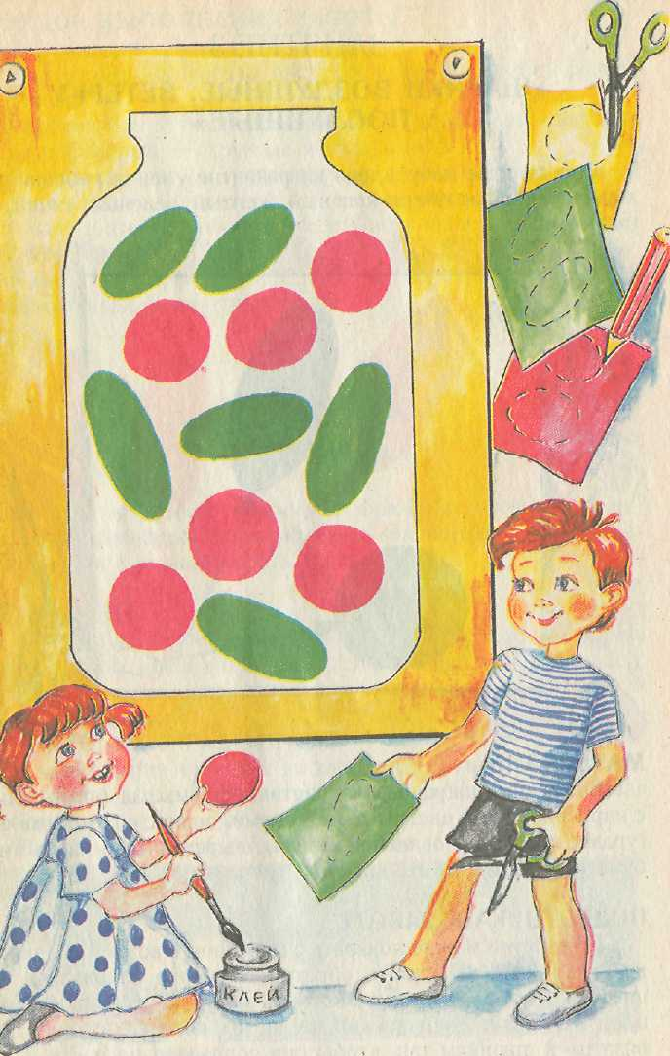

ЗАНЯТИЕ 3
«ШАРИКИ ВОЗДУШНЫЕ, ВЕТЕРКУ ПОСЛУШНЫЕ»
Это занятие направлено на развитие умения ребенка различать основные цвета: красный, желтый, зеленый, синий, коричневый.
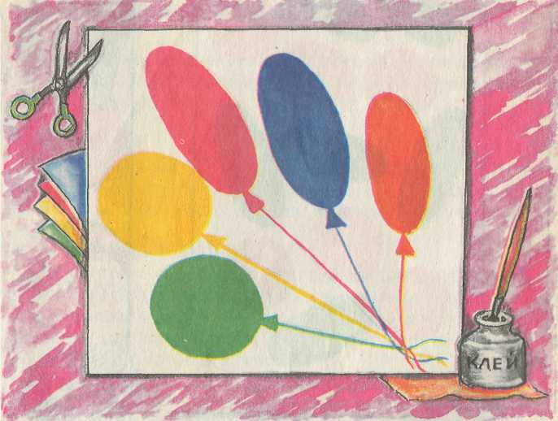
МАТЕРИАЛЫ
Воздушные шары разных цветов и формы, альбомный лист с нарисованными цветными ниточками, поднос с готовыми фигурами круглой и овальной формы, вырезанными из цветной бумаги, клеевая кисть, клеенка, тряпочка.
ПОДГОТОВКА К РАБОТЕ
На занятии можно поиграть с малышом в воздушные шарики, сделанные из бумаги, обратив внимание на различие по цвету и форме. Можно усложнить игру, предложив ребенку цветные «нити» (нарисованы на листе), которые нужно «привязать» к шарикам так, чтобы они совпадали по цвету.
ПОРЯДОК ВЫПОЛНЕНИЯ РАБОТЫ
Предложите детям:
1. Рассмотреть ниточки на листе (они разного цвета и разной длины).
2. Рассмотреть готовые фигуры на подносе (они цветные, разной формы — круглые и овальные).
3. Располагая фигуры, учитывать их цвет и цвет полосок на листе-основе. К цветной полоске-ниточке приклеить круг (овал) соответствующего цвета.
4. Расположить «шарики» на листе бумаги.
5. Наклеить «шары» поочередно, аккуратно пользуясь клеем, примакивая форму тряпочкой.

ЗАНЯТИЕ 4
«ГУСЕНИЧКА»
На занятии дети составляют изображение предмета из нескольких одинаковых форм (кругов); закрепляют и отрабатывают знания и умения работы с клеем.
МАТЕРИАЛЫ
Зеленый лист с четверть альбомного листа, готовые формы (круги желтого цвета диаметром 2 см), темный карандаш, клей, кисть клеевая, клеенка, тряпочка, поднос.
ПОДГОТОВКА К РАБОТЕ
Понаблюдайте вместе с детьми за гусеницей на прогулке. Рассмотрите, как она двигается. Потренируйтесь, выкладывая изображения на фланелеграфе.
Предложите детям сделать подружек (друзей) гусеницы.

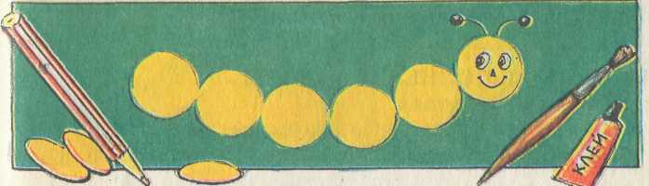

ПОРЯДОК ВЫПОЛНЕНИЯ РАБОТЫ
Предложите детям:
1. Рассмотреть образец, обратите их внимание на то, что круги одинакового цвета, формы, размера и наклеены на лист рядом друг с другом, не заходя один на другой.
2. Расположить фигуры на основе согласно образцу по линии разметки.
3. Наклеить поочередно части гусеницы.
4. Нарисовать глазки, носик.

ЗАНЯТИЕ 5
«ВЕСЕЛЫЙ ЦИРК»
Дети продолжают учиться наклеивать готовые формы, сочетая цвет фигуры (круга) с цветом нарисованного контура на основе; закрепляются знания о цвете и форме предметов.
МАТЕРИАЛЫ
Игрушка-слоник, картинка с изображением дрессированного слона с шарами, бумага с 1/2 альбомного листа с нарисованными цветными контурами кругов, готовые формы (цветные круги-вкладыши одного диаметра), клей, кисть клеевая, клеенка, тряпочка, поднос.
ПОДГОТОВКА К РАБОТЕ
Сходите с ребенком в цирк или посмотрите цирковую программу по телевизору. Расспросите малыша о впечатлениях, полученных от посещения цирка.
В начале занятия покажите игрушку — слоника. Расскажите о том, что он выступает в цирке, любит играть с шарами. Рассмотрите вместе с ребенком картинку, где слоник изображен с шарами. Назовите цвет шаров (красный, желтый, зеленый, синий, коричневый, оранжевый).
Предложите детям поиграть с шарами.
ПОРЯДОК ВЫПОЛНЕНИЯ РАБОТЫ
Предложите детям:
1. Рассмотреть на подносах круги-вкладыши одинаковой формы, разного размера. Обратите внимание детей, что круги одинаковые по размеру, но разные по цвету. Ребенок должен назвать цвета самостоятельно.
2. Рассмотреть контуры кругов на листах.
3. Расположить круги-вкладыши в цветных контурах соответствующего цвета. Ребенок должен найти цветные контуры кругов на листах и в каждый цветной контур вклеить кружок соответствующего цвета.

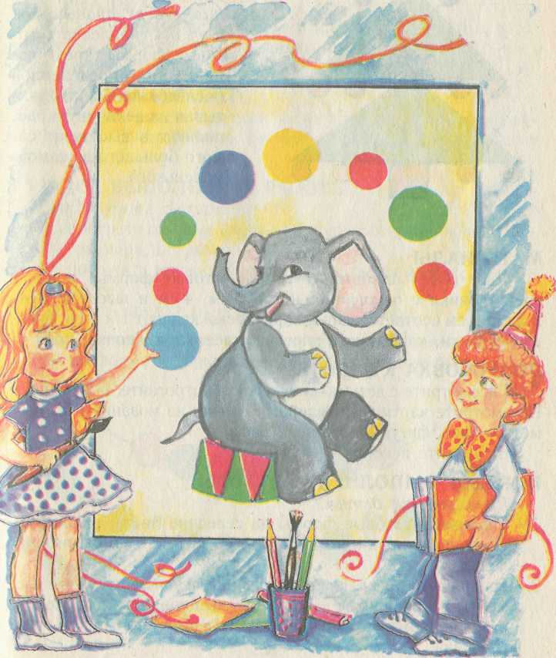

ЗАНЯТИЕ 6
«ЕЛОЧКА-ЕЛКА»

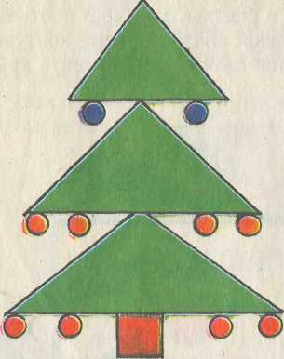
Дети на этом занятии должны научиться ориентироваться на плоскости листа (право — лево, низ — верх, правый угол и т. д.), наклеивать готовые формы (треугольники) в определенной последовательности, учитывая их величину и располагая в высоту от самого большого до самого маленького.
МАТЕРИАЛЫ
Лист с 1/4 альбомного листа, готовые формы: зеленые треугольники с основанием 6 см, 5 см, 4 см и высотой 3 см, 2,5 см, 2 см соответственно, коричневый квадрат 1 х 1 см, цветные кружки, клей, кисть клеевая, клеенка, тряпочка, поднос.
ПОДГОТОВКА К РАБОТЕ
Рассмотрите с детьми живую елку (потрогайте, понюхайте). Рассмотрите картинки, выложите елочки из мозаики и из геометрических фигур на фланелеграфе.
Вспомните песенку о елочке.
ПОРЯДОК ВЫПОЛНЕНИЯ РАБОТЫ
Предложите детям:
1. Разложить готовые формы на середине листа, располагая треугольники в высоту от самого большого до самого маленького.
2. Наклеить детали елки (треугольники) и дополнительные элементы (украшения) — кружки, выполненные дыроколом; ствол прикрепите к основанию нижнего (большого) треугольника.

ЗАНЯТИЕ 7
«БУСЫ НА ЕЛКУ»
Это занятие развивает чувство формы и цвета. Дети учатся наклеивать готовые формы, чередуя по цвету; закрепляются навыки ориентирования на плоскости листа.
МАТЕРИАЛЫ
1/2 альбомного листа с нарисованной нитью для бус, готовые формы (кружки красного, синего цветов), клей, кисть клеевая, клеенка, тряпочка, поднос.
ПОДГОТОВКА К РАБОТЕ
Вспомните вместе с детьми песни и стихи о елке. Поиграйте с бусами. Пусть ребенок нанижет крупные бусины на леску или шнурок.
ПОРЯДОК ВЫПОЛНЕНИЯ РАБОТЫ
Предложите детям:
1. Рассмотреть готовые формы на подносах (одинаковой формы, размера, но разного цвета).
2. Расположить кружки-бусинки на нитке-разметке, чередуя по цвету.
3. Наклеить кружки от одного края к другому.
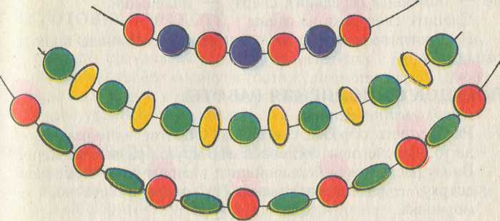
Для составления бус можно предложить готовые фигуры, разные по форме — круги, овалы. Цвет их может быть одинаков и различен.

ЗАНЯТИЕ 8
«СНЕГОВИЧОК»
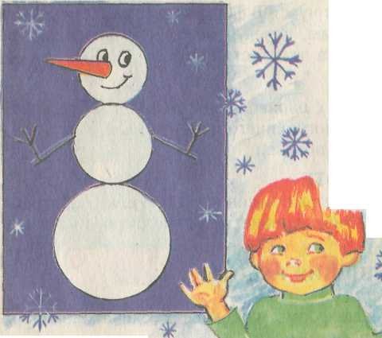

На занятии дети наклеивают готовые формы (круги) в определенной последовательности, учитывая их величину и располагая в высоту от самого большого до самого маленького; закрепляют знания о величине, форме и цвете.
МАТЕРИАЛЫ
Основа из синего картона размером 15x20 см, готовые формы (белые круги диаметром 5 см, 4 см, 3 см, «морковка»), клей, кисть клеевая, клеенка, тряпочка, поднос.
ПОДГОТОВКА К РАБОТЕ
Постройте снеговика из снега на прогулке, выделите особенности построения: внизу — самый большой ком; в середине — поменьше (средний); сверху — маленький.
Слепите снеговика из глины.
Рассмотрите вместе с детьми игрушку-снеговика, иллюстрации.
ПОРЯДОК ВЫПОЛНЕНИЯ РАБОТЫ
Предложите детям:
1. Рассмотреть образец снеговика. Обратите внимание детей на то, что снеговик составлен из 3 кругов разных размеров. Внизу расположен большой круг, в середине — поменьше, сверху — самый маленький. На голове вместо носа — морковка.
Вспомните с детьми, как лепили снеговичка на прогулке (из трех комов разной величины, вместо ручек — палочки, глазки — уголечки).
2. Расположить детали на листе-основе по образцу. Дети должны учесть размер деталей.
3. Наклеить основные детали (круги) в направлении снизу — вверх, а так же характерные для персонажа элементы (нос- « морковка»).
4. Дорисовать глазки, ротик, ручки. При дорисовывании дополнительных элементов обратите внимание ребенка на характер (добрый), настроение (веселое) снеговичка.

ЗАНЯТИЕ 9
«ПОЛОТЕНЦЕ ДЛЯ ЗАЙЧАТ»
Выполняя такой вид работы, дети учатся при наклеивании чередовать геометрические фигуры (круг, треугольник), располагая их на середине листа; при этом закрепляются навыки ориентировки на плоскости альбомного листа.
МАТЕРИАЛЫ
Игрушка зайка, образец «полотенца», цветная основа 10 х 20 см с выполненной бахромой по противоположным краям (длина бахромы 2,5 см), готовые формы (круги, треугольники), клей, кисть клеевая, клеенка, тряпочка, поднос.
ПОДГОТОВКА К РАБОТЕ
Заинтересовать детей можно с помощью игрового действия. Приготовьте для занятия игрушку или картинку с изображением зайца. Разыграйте сценку: в гости к детям приходит Зайчиха и говорит о том, что у зайчат скоро день рождения. Она просит помочь ей украсить полотенца.
ПОРЯДОК ВЫПОЛНЕНИЯ РАБОТЫ
Предложите детям:
- Рассмотреть готовые фигуры на подносе. Отметьте, что они разной формы (круги, треугольники) и цвета.
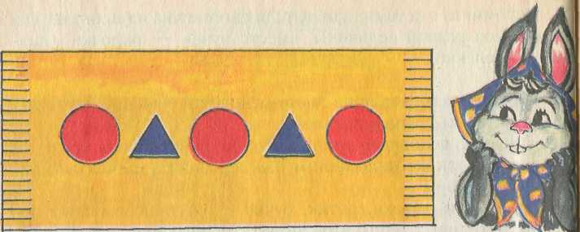
2. Расположить элементы на основе так, как выполнено на образце.
Наклеить элементы украшения на середине основы (полотенца), чередуя их между собой (круг, треугольник, круг, треугольник и т. д.).

ЗАНЯТИЕ 10
«ШАРФИК ДЛЯ МИШУТКИ»
На занятии ребенка нужно научить располагать подготовленные фигуры по краям основы, чередуя по величине и по форме.
МАТЕРИАЛЫ
Заготовка цветная размером 10 х 20 см с выполненной бахромой (надрезами) по противоположным сторонам (длина бахромы 2,5 см), готовые формы (круги, квадраты разной величины двух размеров), клей, кисть клеевая, клеенка, тряпочка поднос.
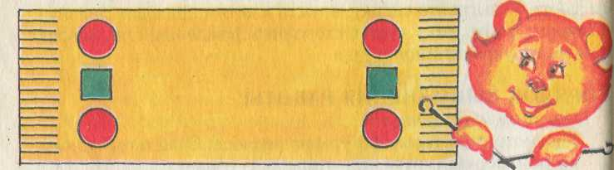
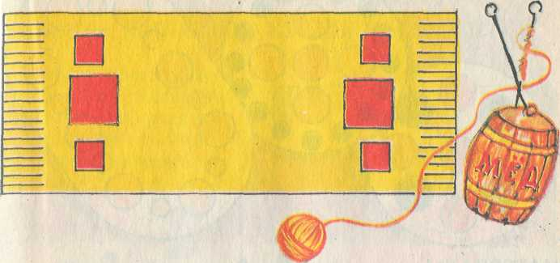
ПОДГОТОВКА К РАБОТЕ
В начале занятия внесите игрушку Маму-медведицу, грустную, печальную, спросите у нее, почему она грустит.
Медведица рассказывает о том, что у нее заболели медвежата, у них болит горло. Чтобы их вылечить, им нужен мед и теплые шарфики. Меду Мамы-медведицы есть, а вот шарфиков нет, и она просит помочь их сделать.
ПОРЯДОК ВЫПОЛНЕНИЯ РАБОТЫ
Предложите детям:
1. Рассмотреть готовые формы на подносах (круги, квадраты или только квадраты двух размеров).
2. Расположить элементы аппликации на основе так, как показано на образце.
3. Наклеить формы.

ЗАНЯТИЕ 11
«ДЕКОРАТИВНЫЕ ТАРЕЛКИ»
Дети на занятии украшают круглую (овальную) основу кругами разного цвета и величины, наклеивая их в определенной последовательности по краю и середине. Следите, чтобы ребенок равномерно намазывал деталь клеем, промакивая остатки клея, был аккуратней и осторожен.
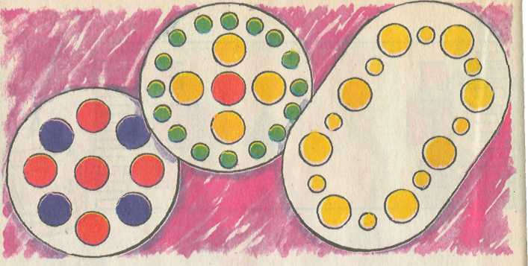
МАТЕРИАЛЫ
Круглая основа диаметром 15 см, готовые формы (круги, овалы разного цвета и размера), клей, кисть клеевая, клеенка, тряпочка, поднос.
ПОДГОТОВКА К РАБОТЕ
Рассмотрите вместе с ребенком расписные тарелки. Выложите несколько вариантов узоров из мозаики на круглой основе.
ПОРЯДОК ВЫПОЛНЕНИЯ РАБОТЫ
Предложите детям:
1. Рассмотреть аппликацию в виде тарелок круглой и овальной форм, украшенных геометрическими фигурами в определенной последовательности.
2. Рассмотреть готовые фигуры на подносах.
Обратите внимание детей на форму, цвет, размер заготовок.
3. Расположить элементы украшения на листах круглой (овальной) формы: готовые формы разместить по краю, чередуя по форме, цвету, размеру.
Элементы аппликации можно разместить в центре (середине) предложенной основы, расположив вокруг одной детали другие.
4. Наклеить.
Цвет, форма, величина готовых фигур могут быть различны.

ЗАНЯТИЕ 12
«МЫ — МИЛАШКИ, КУКЛЫ НЕВАЛЯШКИ»
Дети продолжают работать с готовыми формами, располагая их в определённой последовательности, опираясь на образец.
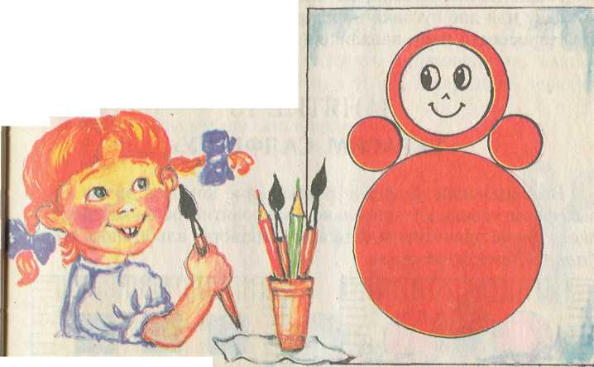

МАТЕРИАЛЫ
Игрушка-неваляшка, 1/2 альбомного листа, круги диаметром 6 см, 4 см, 2 круга диаметром 2 см (одинакового цвета), белый круг диаметром 3 см, клей, кисть клеевая, клеенка, тряпочка, поднос.
ПОДГОТОВКА К РАБОТЕ
Рассмотрите куклу-неваляшку и объясните ребенку, что в ней особенного.
ПОРЯДОК ВЫПОЛНЕНИЯ РАБОТЫ
Предложите детям:
1. Рассмотреть игрушку, образец, выделить основные части неваляшки (туловище, голова, 2 ручки).
Обратите внимание на то, что туловище неваляшки выполнено из самого большого круга, голова — из круга поменьше (среднего), ручки — из маленьких кругов.
2. Расположить детали аппликации на листе по образцу. Белый круг (для лица) наклеить на средний кружок.
Цвет деталей неваляшки может быть различен.
При дорисовывании дополнительных деталей обратите внимание на выражение лица куклы, ее настроение (она веселая, улыбается, хочет танцевать).
3. Наклеить все детали, на большой круг можно приклеить одну или две пуговки в форме кружочков.
4. Нарисовать лицо неваляшки.

ЗАНЯТИЕ 13
«УКРАСИМ САЛФЕТКУ»
Выкладывание узоров и составление композиции из готовых форм развивает зрительное восприятие ребенка, закрепляет умение ориентироваться в пространстве альбомного листа (право-лево, верх-низ).
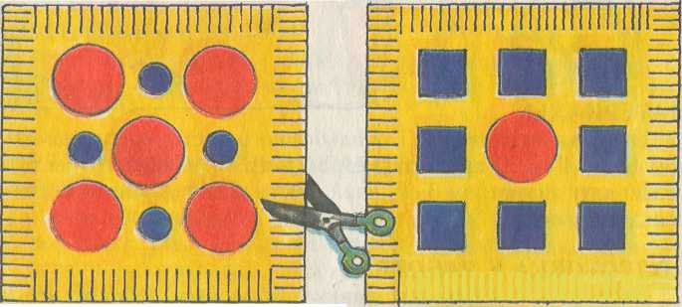
МАТЕРИАЛЫ
Основа — бумажная салфетка желтого цвета 17 х 17 см с выполненной бахромой по краям (длина бахромы около 2 см), готовые формы двух размеров (цветные), клей, кисть клеевая, клеенка, тряпочка, поднос.
ПОДГОТОВКА К РАБОТЕ
Дайте ребенку задание выложить различные узоры из мозаики так, чтобы фигуры оказались справа, слева, в центре узора.
ПОРЯДОК ВЫПОЛНЕНИЯ РАБОТЫ
Предложите детям:
1. Рассмотреть готовые фигуры.
Обратите внимание детей на форму, цвет, величину. Для выполнения аппликации можно использовать готовые фигуры разных цветов, форм, размеров.
2. Расположить детали аппликации на основе в соответствии с образцом. Расположить элементы аппликации на основе можно по-разному: по краям, в углах, в середине, чередуя
по цвету, форме.
3. Наклеить все детали аппликации.

ЗАНЯТИЕ 14.
«ПИРАМИДКА».
Составление пирамидки развивает восприятие цвета, формы и размера, закрепляет знания основных цветов (красный, желтый, зеленый, синий, оранжевый).
МАТЕРИАЛЫ
1/2 альбомного листа, цветные круги диаметром 5 см, 4 см, 3 см, 2 см, 1 см, клей, кисть клеевая, клеенка, тряпочка, поднос.
ПОДГОТОВКА К РАБОТЕ
Попросите ребенка разобрать и собрать пирамидку различными способами — от большого кольца к маленькому и наоборот.

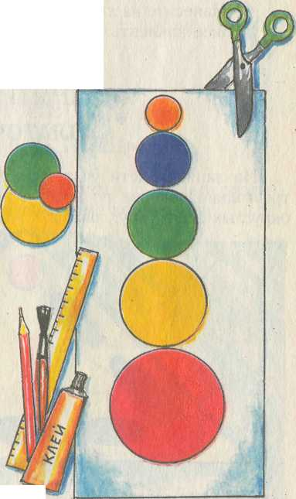

ПОРЯДОК ВЫПОЛНЕНИЯ РАБОТЫ
Предложите детям:
1. Рассмотреть образец, сказать, из кругов какого цвета составлена пирамидка.
Обратите внимание детей на величину деталей — они все разные.
2. Рассмотреть готовые детали, отметить цвет, форму, величину.
3. Расположить готовые формы на листе.
4. Наклеить детали, начиная от самого большого до самого маленького.
Расположите лист-основу вертикально.
Нанесите на лист линию-разметку, чтобы ребенку было удобнее наклеить круги.

ЗАНЯТИЕ 15
«ПЛАТОЧЕК»
На занятии дети учатся располагать готовые формы на треугольной основе по краю и по углам; закрепляют знания округлых форм (круг, овал).
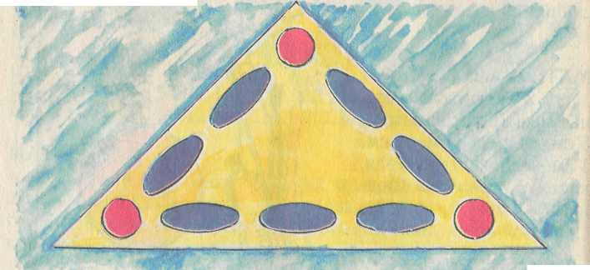
МАТЕРИАЛЫ
Цветная основа треугольной формы с основанием 21 см и высотой 10,5 см, готовые формы (круги диаметром 2 см, овалы 2,5 х 1,5 см), клей, кисть клеевая, клеенка, тряпочка, поднос.
ПОДГОТОВКА К РАБОТЕ
Покажите ребенку несколько платков с различными узорами, спросите, какой из них понравился больше и почему. Предложите сложить свои узоры из мозаики.
ПОРЯДОК ВЫПОЛНЕНИЯ РАБОТЫ
Предложите детям:
1. Рассмотреть образец платочка.
Обратите внимание детей, что платочек треугольной формы и элементы украшения расположены в углах и по краям основы.
2. Рассмотреть готовые формы (круги, овалы), обратить внимание на цвет.
3. Расположить фигуры на основе: круги — в углах, овалы — по краям и наклеить.

ЗАНЯТИЕ 16
«домик для птиц»
На занятии дети продолжают работать с фигурами различной формы, составлять из них сюжетные композиции.
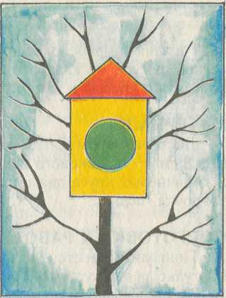
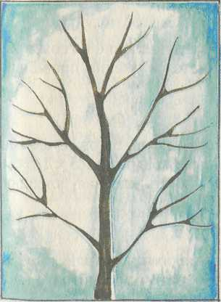

МАТЕРИАЛЫ
Голубой лист размером в 1/2 альбомного листа с силуэтов дерева, готовые формы (6 х 6 см оранжевого цвета, равнобедренный треугольник с основанием 8 см, высотой 4 см — коричневого цвета, круг зеленый диаметром 2,5 см), клей, кисть клеевая, клеенка, тряпочка, поднос.
ПОДГОТОВКА К РАБОТЕ
Понаблюдайте вместе с детьми за птицами, рассмотрите иллюстрации в книге, расскажите ребенку, в каких домиках живут скворцы, покажите птичьи кормушки.
ПОРЯДОК ВЫПОЛНЕНИЯ РАБОТЫ
Предложите детям:
1. Рассмотреть образец, назвать геометрические формы, из которых выполнен домик-скворечник.
2. Разместить домики на силуэте дерева.
3. Наклеить детали аппликации в следующем порядке: домик — квадрат, крыша — треугольник, окно — кружок (на середину квадрата).

ЗАНЯТИЕ 17
«АВТОБУС»
На занятии ребенок закрепляет представление о геометрической фигуре — квадрате, упражняется в умении правильно] работать с кистью и клеем.
МАТЕРИАЛЫ
Лист размером в 1/4 альбомного листа, готовые формы (4 х 8 см — оранжевого цвета, 3 белых квадрата 1,5 х 1,5 см, 2 коричневых круга диаметром 2 см), кисть клеевая, клеенка, тряпочка, поднос.
ПОДГОТОВКА К РАБОТЕ
Поиграйте вместе с детьми с машинками; понаблюдайте на прогулке за движущимся транспортом; затем рассмотрите картинки, иллюстрации по теме «Транспорт».
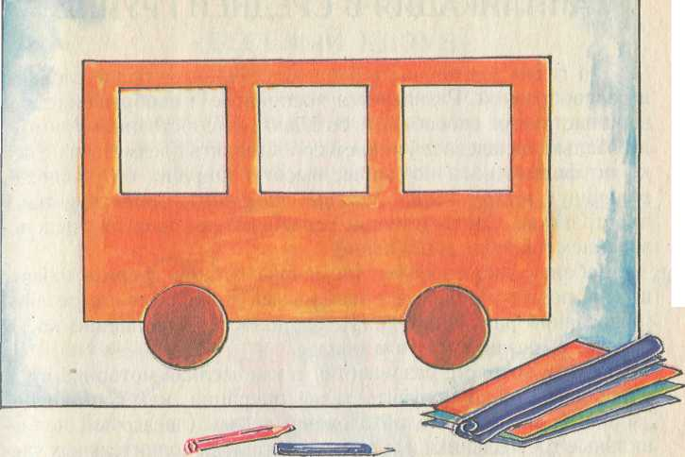
ПОРЯДОК ВЫПОЛНЕНИЯ РАБОТЫ
Предложите детям:
1. Рассмотреть образец, обратить внимание на детали автобуса: кузов (салон) автобуса выполнен из прямоугольника, на который наклеены три окна в форме квадратов, расположенные на одной линии через небольшие промежутки.
Внизу у кузова два колеса, которые немного заходят на прямоугольную основу.
Для выполнения кузова автобуса можно предложить готовые формы (прямоугольники) разных цветов.
2. Рассмотреть готовые формы на подносе, отметить их цвет, форму.
3. Расположить лист горизонтально.
4. Разместить элементы аппликации, опираясь на образец. Наклеить детали; сделать несколько вариантов автобусов, различающихся по цвету и размеру.
Все работы можно объединить, создав автобусный парк или стоянку для автобусов.

АППЛИКАЦИЯ В СРЕДНЕЙ ГРУППЕ
К 4 годам деятельность ребенка становится более сложном и разнообразной. Развивается восприятие и воображение, совершенствуется способность создавать по собственному замыслу. Малыш овладевает умением сопоставлять предметы не только по форме, по и по длине, высоте, ширине, он различает величину (ниже, выше, толще, тоньше), ориентируется в пространстве. Соответственно усложняются и занятия с использованием техники аппликации.
Ребенок уже способен на основе готовой формы создать новую, поэтому к работе с шаблонами добавляется вырезание (разрезание различных фигур на полосы, выполнение косых срезов, вырезание круга и овала).
В этом возрасте развивается также мелкая моторика руки, и ребенку можно поручить такие операции, как составление узоров из мелких деталей сложной формы (звездочки, неправильные треугольники и т. д.) и вырезание дополнительных элементов (глаза, рот, уши, пуговицы и т. п.).
Вы можете сами определить частоту проведения занятий, руководствуясь уровнем развития и желанием ребенка — обычно 2—3 раза в месяц. Кроме того, в свободное время можно выполнять несложные тренировочные упражнения: вырезать круг из квадрата, овал из прямоугольника и т. д.
Не забудьте объяснить детям правила работы с ножницами:
- На занятиях используются ножницы средних размеров с тупыми закругленными концами.
- Ножницы держат перед собой, не направляя вверх или в строну от себя.
- Передают ножницы кольцами вперед, держа за лезвия, кладут кольцами к себе.
- После занятия ножницы убирают в специальный чехол иликармашек.
Нельзя:
- во время занятий играть ножницами;
- оставлять ножницы раскрытыми;
- оставлять рабочее место в беспорядке.

ЗАНЯТИЕ 1
«ВЕСЕЛЫЙ КЛОУН»
На занятии дети продолжают работать с готовыми формами, но задача усложняется, так как им необходимо сопоставить их с образцом и соотнести по размеру и по цвету, при этом развивается чувство цвета, глазомер, координация движений кисти.
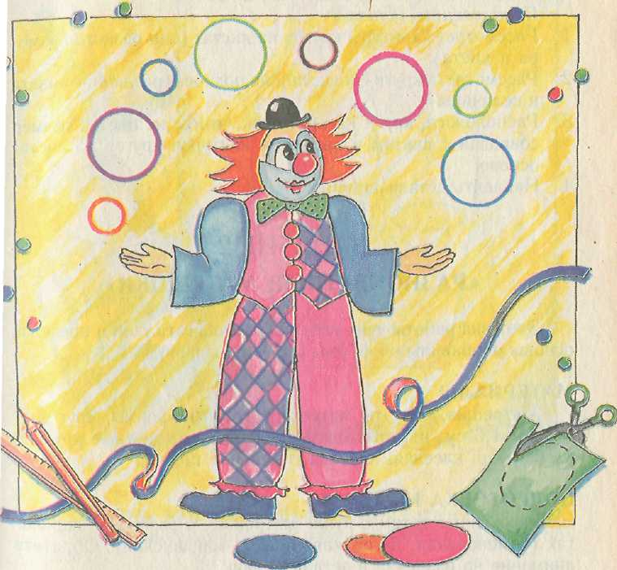
МАТЕРИАЛЫ
Картинка с изображением веселого клоуна с шарами, бумага размером в 1/2 альбомного листа с цветными контурами кругов разных размеров, готовые формы — цветные круги - вкладыши, клей, кисть клеевая, клеенка, тряпочка, поднос.
ПОДГОТОВКА К РАБОТЕ
Побеседуйте с детьми о цирке, приготовьте несколько мячей, различных по цвету и размеру. Попросите малышей бросать в корзинку мяч определенного цвета и размера. Расскажите небольшую историю: «К нам пришел в гости клоун из цирка который может научить вас играть с шарами так же, как умеет это делать».
ПОРЯДОК ВЫПОЛНЕНИЯ РАБОТЫ
Предложите детям:
1. Рассмотреть контуры кругов на листах (они разного размера и цвета).
2. Рассмотреть круги-вкладыши на подносе (различного цвета и величины).
3. Расположить круги на листе так, чтобы их цвет и размер совпадал с цветом и размером контуров кругов на листе основе.
4. Наклеить детали аппликации.

ЗАНЯТИЕ 2
«РАЗНОЦВЕТНЫЕ МАТРЕШКИ»
Этот вид работы учит ребенка располагать узор в пределах основы неправильной формы (силуэт матрешки).
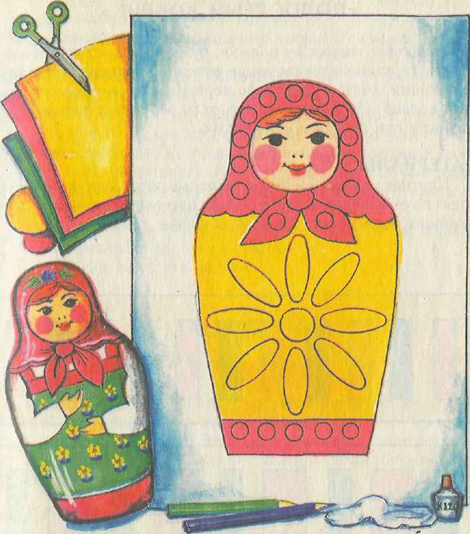
МАТЕРИАЛЫ
Матрешка, силуэты матрешек, готовые формы: круг диаметром 1,5 см, цветные овалы 1,5x2,5 см, цветные кружки, клей, кисть клеевая, клеенка, тряпочка, поднос.
ПОДГОТОВКА К РАБОТЕ
Расскажите детям о кукле-матрешке, о разных ее вариантах (семеновская, загорская, полхов-майданская). Обратите внимание на различия в деталях узора.
ПОРЯДОК ВЫПОЛНЕНИЯ РАБОТЫ
Предложите детям:
1. Рассмотреть образец, готовые формы на подносе, рассказать о месте наклеивания узора (в центре, середине, по краю).
Силуэты матрешек предлагаются с заранее выполненной аппликацией платочка и нижней части основы (см. образец).
2. Расположить элементы аппликации (круги, овалы) на силуэте в соответствии с образцом.
3. Наклеить детали (элементы украшения).
4. Готовую матрешку можно украсить цветными кружками, выполненными при помощи дырокола из цветной бумаги.

ЗАНЯТИЕ 3
«ПОЛОСАТЫЙ КОВРИК»
Выполняя коврик из полосок бумаги, дети стараются подбирать гармоничные цветовые оттенки, осваивают работу ножницами, учатся правильно держать их, сжимать и разжимать кольца. Не забудьте рассказать ребенку о технике безопасности при работе с ножницами.
МАТЕРИАЛЫ
Цветная основа 6 х 20 см, цветные заготовки двух контрастных по отношению к цвету основы цветов размером 5x10 см ножницы, клей, кисть клеевая, клеенка, тряпочка, поднос.
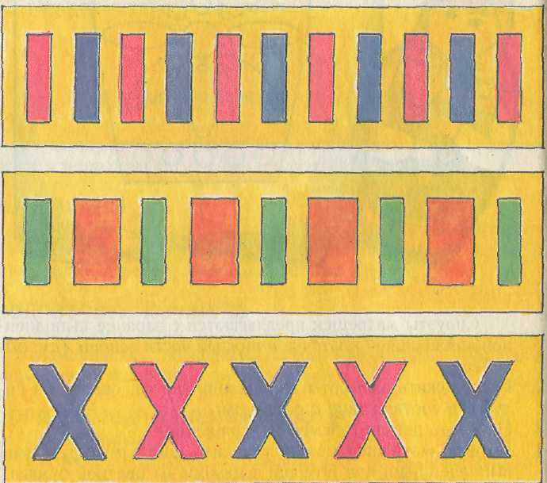

ПОДГОТОВКА К РАБОТЕ
Рассмотрите образцы-коврики. Обсудите с детьми, какой коврик им нравится больше и почему.
Предложите сделать собственный коврик и подарить бабушке.
ПОРЯДОК ВЫПОЛНЕНИЯ РАБОТЫ
Предложите детям:
1. Нарезать цветные заготовки поперек на узкие полоски.
Для выполнения аппликации на «коврике» цветные заготовки разрезать на узкие ленточки и расположить на основе, чередуя по цвету. Или одну заготовку можно разрезать на узкие полоски, а другую — на широкие, чтобы чередовать их по ширине.
2. Расположить полоски на основе, как показано на образце, чередуя полоски по цвету, ширине.
3. Поочередно наклеить полоски.

ЗАНЯТИЕ 4
«ВОЛШЕБНЫЕ ПАЛОЧКИ»
На занятии продолжается составление изображения из полосок. Для аппликации дети выбирают знакомые предметы (куст, дерево, солнышко). Этот вид работы развивает творческие способности, воображение, умение самостоятельно, по замыслу составлять фигуру.
МАТЕРИАЛЫ
Цветные заготовки 4 х 12 см, лист размером в 1/2 альбомного листа, ножницы, клей, кисть клеевая, клеенка, тряпочка, поднос.
ПОДГОТОВКА К РАБОТЕ
Рассмотрите вместе с детьми образцы, малыши могут предложить и собственные фигуры из цветных спичек на фланелеграфе.
ПОРЯДОК ВЫПОЛНЕНИЯ РАБОТЫ
Предложите детям:
1. Рассмотреть образцы выполнения фигур, составленные из полосок или спичек.
2. Придумать или выбрать из образцов фигуру для наклеивания.
3. Цветные заготовки нарезать на узкие тонкие полоски.
4. Расположить полоски на листе по образцу или составит
свою фигуру.
5. Наклеить детали.
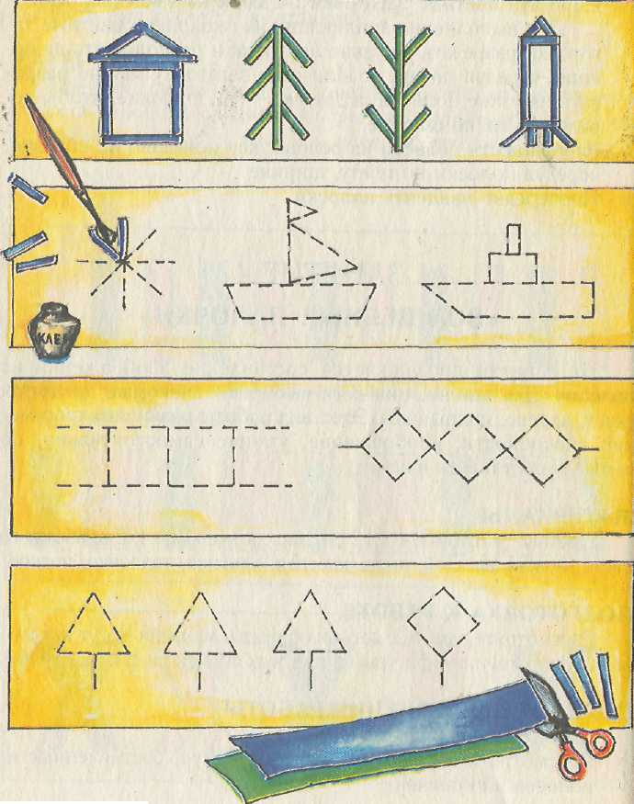

ЗАНЯТИЕ 5
«ГРУЗОВИЧОК»
На занятии дети учатся создавать знакомые предметы, срезая углы у прямоугольника и квадрата, закрепляют знание геометрических фигур (находят и называют их).
МАТЕРИАЛЫ
Картон белый размером в 1/2 альбомного листа, заготовки желтого и зеленого цвета размером 4 х 6,5 см, 2 черных круга диаметром 2,5 см, белый квадрат 3 х 3 см, ножницы, клейстер, кисть клеевая, клеенка, тряпочка, поднос.
ПОДГОТОВКА К РАБОТЕ
Попросите детей среди игрушек или на картинках найти различные виды транспорта, описать их назначение. Пусть он назовет, из чего состоит грузовая машина (кабина, кузов, колеса); в книжке-раскраске раскрасит несколько автомобилей.
ПОРЯДОК ВЫПОЛНЕНИЯ РАБОТЫ
Предложите детям:
1. Заготовку желтого цвета расположить вертикально и срезать верхний левый угол так, как выполнено на образце. Это будет кабина.
2. У белого квадрата также срезать уголок. Это будет окно.
3. Расположить детали так, как показано на образце. Наклеить элементы в следующем порядке: окно, кабина, кузов, колеса.
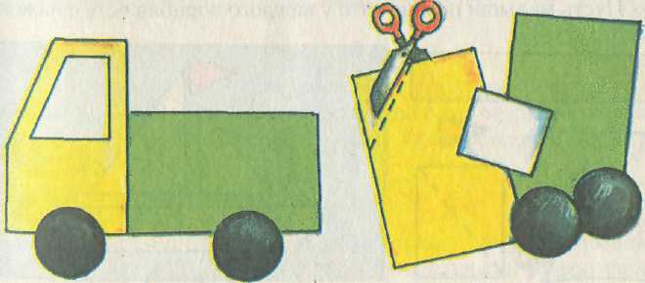

ЗАНЯТИЕ 6
«ПЛЫВЕТ, ПЛЫВЕТ КОРАБЛИК»
На этом занятии детям предстоит научиться разрезать прямоугольник по диагонали, предварительно проведя линию, соединяюшую противоположные углы.
МАТЕРИАЛ
Синяя или голубая бумага размером в 1/2 альбомного листа, желтая полоска 2x12 см, белые заготовки размере 5 х 7 см, 2x5 см, готовая деталь красного цвета (флажок). Ножницы, клей, кисть клеевая, клеенка, тряпочка, поднос.
ПОДГОТОВКА К РАБОТЕ
Рассмотрите макет корабля, попросите детей нарисовать или раскрасить несколько видов корабликов (лодку, парусник, пароход). Расскажите о диагонали: это линия, соединяющая противоположные углы. Покажите на образце, как правильно провести диагональ.
ПОРЯДОК ВЫПОЛНЕНИЯ РАБОТЫ
Предложите детям:
1. Карандашом провести линию диагонали на заготовках белого цвета.
2. Эти заготовки разрезать по диагонали — это паруса у кораблика.
3. У желтой полоски срезать углы — это кораблик.
4. Расположить детали аппликации на листе и наклеить. Пусть малыши помнят, что у каждого корабля есть флажок.
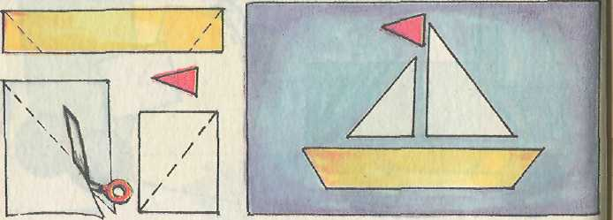

ЗАНЯТИЕ 7
«МОЗАИКА»
Выбор и составление узора развивают воображение ребенка, чувство цвета и умение трансформировать геометрические фигуры (из квадрата и прямоугольника получать различные треугольники).
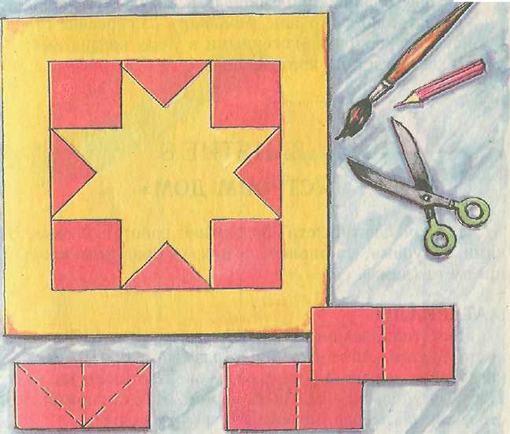
МАТЕРИАЛЫ
Цветная основа с изображенным контуром квадрата размером 10,5 х 10,5 см, 3 полоски, отличные от цвета основы, размером 6x3 см, ножницы, клей, кисть клеевая, клеенка, тряпочка, поднос.
ПОДГОТОВКА К РАБОТЕ
Составьте вместе с ребенком несколько узоров из мозаики. Потренируйтесь сгибать квадрат и прямоугольник по диагонали.
ПОРЯДОК ВЫПОЛНЕНИЯ РАБОТЫ
Предложите детям:
1. Сложить цветные полоски, затем разгладить место сгиба, разрезать по линиям сгиба.
2. Сложить противоположные углы двух квадратов и разрезать их, разгладив линию сгиба.
3. Полученные из полосок квадраты разместить в углах размеченного квадрата-основы.
Треугольники, полученные в результате деления двух квадратов по диагонали, разложить на середине сторон основы, между расположенными в углах квадратами.
4. Наклеить детали аппликации.

ЗАНЯТИЕ 8
«СТРОИМ ДОМ»
На этом занятии дети продолжают работать с геометрическими фигурами, составляя из них изображение конкретного предмета (дома).
МАТЕРИАЛЫ
Лист тонированный голубой размером в 1/2 альбомного листа бумаги, заготовка белая размером 8х 10 см, полоска красная размером 2,5x12 см, 3 желтых полоски размеров 1,5 х 4 см, полоска зеленая размером 2x15 см, ножницы, клейстер, кисть клеевая, клеенка, тряпочка, поднос.
ПОДГОТОВКА К РАБОТЕ
Вместе с малышами понаблюдайте за строительством дома. Объясните последовательность работ (фундамент, стены, крыша). Поиграйте в строителей. Из детского конструктора постройте разные виды домов.
ПОРЯДОК ВЫПОЛНЕНИЯ РАБОТ
Предложите детям:
1. У полоски красного цвета срезать углы так, как показана на схеме.
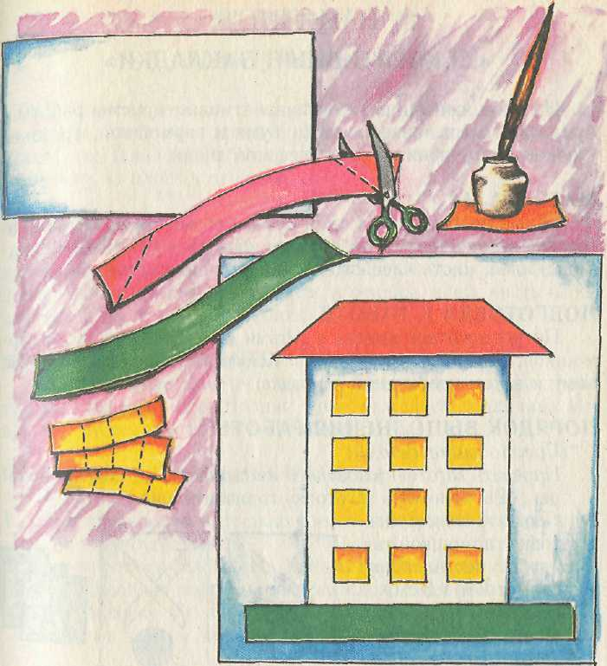
2. Подготовить окна: желтую полоску сложить пополам. Затем, не разгибая полоски, сложить ее еще раз пополам. Большим и указательным пальцами расправить места сгиба. Развернуть полоску и разрезать по линиям сгиба. Аналогично разделить и две другие желтые полоски.
3. Тонированный лист расположить вертикально.
4. Расположить детали аппликации на листе так, чтобы получился дом.
5. Наклеить детали.

ЗАНЯТИЕ 9
«ДЕКОРАТИВНЫЕ ЗАКЛАДКИ»
На этом занятии дети осваивают новые приемы работы бумагой; складывание полоски бумаги гармошкой, срезание уголков, закругление их по контурной линии.
МАТЕРИАЛЫ
Белые полоски из плотной бумаги размером 5 х 20 см, заготовка красная размером 4 х 6 см, синяя — 1,5 х 10 см, ножницы, клей, кисть клеевая, клеенка, тряпочка, поднос.
ПОДГОТОВКА К РАБОТЕ
Потренируйтесь вместе с детьми складывать полоски гармошкой, выкладывать узоры на полосе. Обсудите с ребенком, кому и зачем необходима закладка.
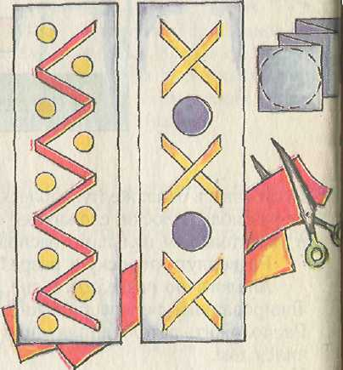
ПОРЯДОК ВЫПОЛНЕНИЯ РАБОТЫ
Предложите детям:
1. Нарезать заготовку красного цвета на узкие полоски поперек. (Расположить заготовку горизонтально.)
2. Сложить синюю заготовку гармошкой так, чтобы уместился круг диаметром 1,5 см,
3. Вырезать по контуру круг из многослойной заготовки, получится несколько одинаковых элементов для украшения. Варианты украшения могут быть различны.
4. Расположить элементы украшения на основе, оставив узор.
5. Наклеить детали.
ЗАНЯТИЕ 10
«МИКРОАВТОБУС»
На занятии дети составляют композицию из геометрических форм, изображая автобус. Тренируются срезать углы, закругляя их. Такой вид работы развивает пространственную ориентировку на плоскости листа.
МАТЕРИАЛЫ
Желтый картон размером в 1/2 альбомного листа, цветные заготовки размером 6 х 10 см (красная) и 2x6 см (белая), 2 черных круга диаметром 2,5 см, ножницы, клей, кисть клеевая, клеенка, тряпочка, поднос.
ПОДГОТОВКА К РАБОТЕ
Понаблюдайте вместе с детьми за движущимся транспортом, рассмотрите иллюстрации с изображением различных видов автобусов, поиграйте с машинами.
ПОРЯДОК ВЫПОЛНЕНИЯ РАБОТЫ
Предложите детям:
1. Подготовить кузов, плавно срезав два угла по верхней стороне прямоугольника.
2. Белую полоску сложить пополам, разгладить место сгиба и, не расправляя полоски, еще раз сложить пополам. Развернуть полоску. По намеченным линиям сгиба разрезать по
лоску на четыре части. Это будут окна автобуса.
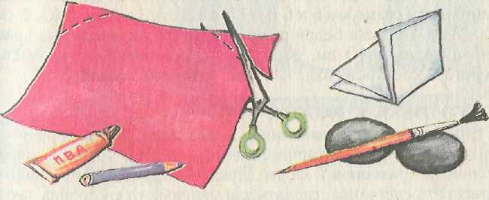
3. Расположить детали на листе так, как выполнено на образце.
4. Наклеить детали в следующей последовательности: окна (располагать по одной линии), кузов, колеса.
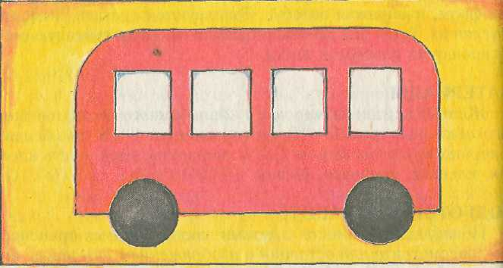

ЗАНЯТИЕ 11
«СНЕГОВИК»
На занятии тренируется умение срезать углы, равномерно их закругляя. Из квадратных заготовок дети должны получить круглые и овальные детали. Составление композиции развивает воображение, глазомер, мелкую моторику рук.
МАТЕРИАЛЫ
Синий картон размером в 1/2 альбомного листа, заготовки белого цвета размером 6 х 6 см, 4,5 х 4,5 см, 3 х 3 см, 3,5 х 2 см 3,5 х 2 см, полоска белая размером 3x15 см, заготовка красная размером 3x3 см, аэрозоль «спрей-снежок», ножницы, клейстер, кисть клеевая, клеенка, тряпочка, поднос.
ПОДГОТОВКА К РАБОТЕ
Вспомните, как выполнялась аппликация «Снеговик» в младшей группе. Повторите вместе с детьми упражнения на различение размеров и форм. Предложите малышам слепить, нарисовать снеговика, сделать для маленького снеговика друга.
ПОРЯДОК ВЫПОЛНЕНИЯ РАБОТЫ
Предложите детям:
1. У заготовок белого цвета плавно обрезать углы, получатся 3 круга разного диаметра и 2 одинаковых овала.
2. У красной заготовки обрезать 2 угла так, как показано на схеме. Это будет ведро-шапочка.
3. Основу расположить вертикально. Распределить детали аппликации на листе: у нижнего края основы — полоску размером 3x15 см. Это «снег». Далее от полоски в высоту положить круги от самого большого до самого маленького.
К среднему кругу приложить овалы — «руки». На «голову», снеговика надеть шапочку — ведро. Из обрезка от красной заготовки сделать морковку.
4. Наклеить детали аппликации в направлении снизу вверх.
5. Темным карандашом или фломастером нарисовать глазки, ротик.
Азрозолью «спрей-снежок» выполнить набрызг.
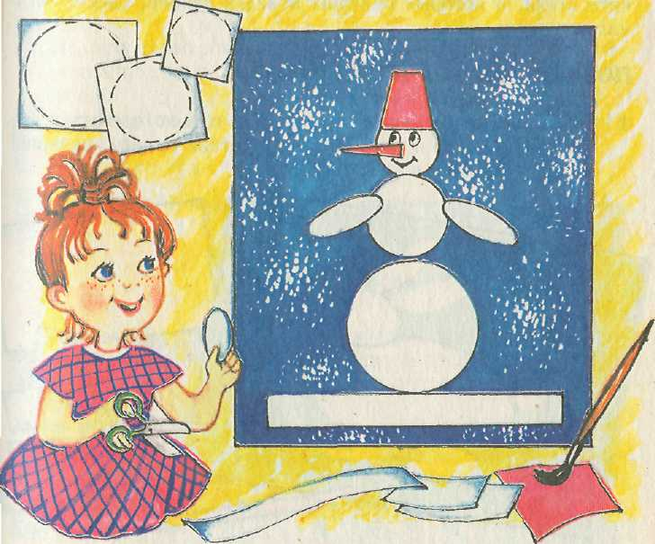

ЗАНЯТИЕ 12
«ЗАЮШКА»
На занятии дети закрепляют умение вырезать фигуры круглой и овальной формы из других геометрических фигур (круг - из квадрата, овал — из прямоугольника).
МАТЕРИАЛЫ
Лист зеленый размером в 1/2 альбомного листа, заготовки белые размером 6x4 см, 3x4 см, 1,5 х 1,5 см, полоски размером 1 х 6 см, 1 х4 см, ножницы, клей, кисть клеевая, карандаш простой, клеенка, тряпочка, поднос.
ПОДГОТОВКА К РАБОТЕ
Рассмотрите вместе с детьми игрушку зайку, выделите характерные особенности (длинные ушки, короткий хвост), выучите стихи, в которых описаны повадки зайцев, рассмотрите иллюстрации.
ПОРЯДОК ВЫПОЛНЕНИЯ РАБОТЫ
Предложите детям:
1. Взять заготовки (кроме полосок) и плавно срезать углы, получив 2 овала и круг. Это будут детали головы (меньший овал), туловища и хвоста (круг).
2. Длинную полоску сложить пополам и разрезать по линии сгиба. Это будут заготовки для ушей, плавно срезать у них углы.
3. Полоску размером 1 х 4 см также сложить пополам, разрезать по линии сгиба и плавно срезать углы. Это будут лапки.
4. Расположить детали на листе так, чтобы получился зайка.
5. Наклеить.
6. Дорисовать глаз, нос.

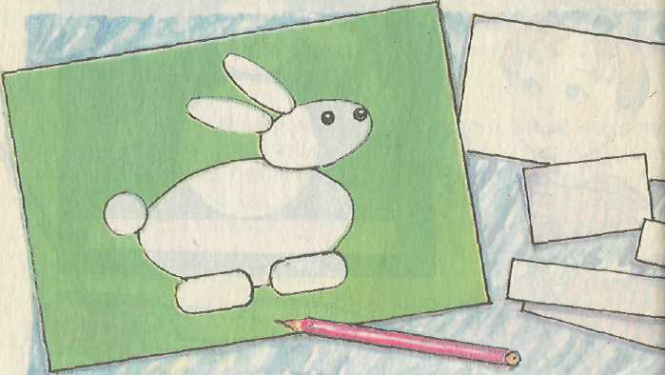
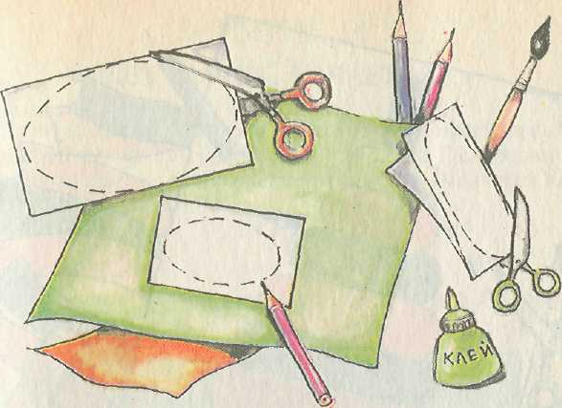

ЗАНЯТИЕ 13.
«ПИРАМИДКА».
Вырезая округлые формы из прямоугольников (плавно срезая углы), дети составляют пирамидку и располагают изображение аккуратно, ровно, на середине листа.
МАТЕРИАЛЫ
Плотный лист размером в 1/2 альбомного листа, цветные полоски размером 2 х 8 см, 2 х 7 см, 2 х 6 см, 2 х 5 см, 2 х 4 см, 2x3 см, ножницы, клей, кисть клеевая, клеенка, тряпочка, поднос.
ПОДГОТОВКА К РАБОТЕ
Все игры должны включать элементы собирания пирамидки: составление пирамидки из колец, выкладывание на фланелеграфе, лепка из пластилина, рисование в свободное время.
ПОРЯДОК ВЫПОЛНЕНИЯ РАБОТЫ
Предложите детям:
1. Рассмотреть образец, обратить внимание на последовательность расположения деталей (от самой широкой, большой, до самой узкой, маленькой), на цвет.
2. Срезать плавно углы у полосок, округлив их (придав форму вытянутых овалов).
3. Расположить заготовки для пирамидки на листе. Основа для выполнения аппликации должна лежать вертикально. Способом наложения сравнить получившиеся овалы и расположить их на листе, прикладывая точно один к другому, от
самого большого до самого маленького в высоту. Последнюю деталь пирамидки расположить вертикально.
4. Наклеить детали пирамидки в направлении снизу вверх.

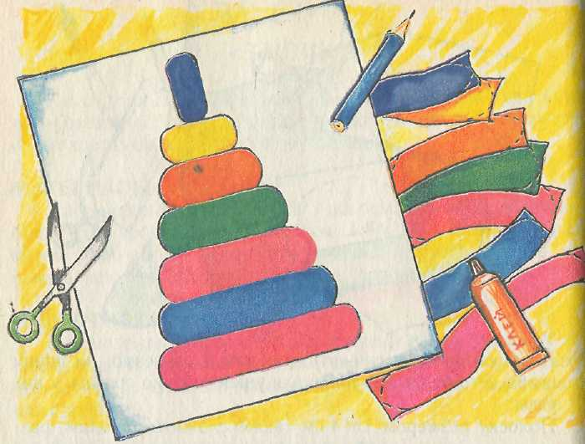
ЗАНЯТИЕ 14
«ИДЕТ БЫЧОК, КАЧАЕТСЯ...»
Итоговые занятия должны включать несколько видов работ различные приемы вырезания, сгибания. Усложняется и сама композиция — изображение предметов сменяется изображениями животных.
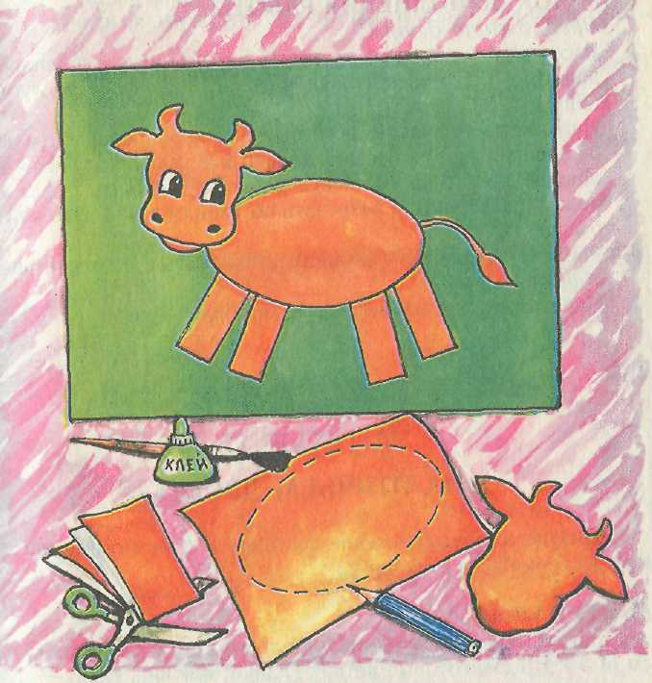
МАТЕРИАЛЫ
Зеленая бумага размером в 1/2 альбомного листа, заготовки из коричневой бумаги размером 4,5 х 6,5 см, 2,5 х 4 см, готовая форма для головы, темный фломастер, ножницы, клей, кисть клеевая, клеенка, тряпочка, поднос.
ПОДГОТОВКА К РАБОТЕ
Попросите детей назвать домашних животных, описать и рассказать, чем они полезны людям, вспомните стихи о домашних животных.
ПОРЯДОК ВЫПОЛНЕНИЯ РАБОТЫ
Предложите детям:
1. Рассмотреть образец, выделить характерные особенности животного, его расположение (на зеленом фоне — лугу, в центре).
2. Изготовить туловище, ноги бычка: у коричневой заготовки большего размера срезать плавно все углы, Получится туловище для бычка. Меньшую заготовку сложить 2 раза пополам, развернуть и разрезать по линиям сгиба. Это ножки бычка.
3. Расположить детали на листе и наклеить в соответствии с образцом.
4. Нарисовать или наклеить глазки, хвост, ноздри.

ЗАНЯТИЕ 15
«НА ПТИЧЬЕМ ДВОРЕ»
Занятие развивает умение составлять сюжетную композицию из геометрических фигур.
МАТЕРИАЛЫ
Картон зеленый, заготовки желтого цвета размером 3 х 3 см, 4,5 х 4,5 см, готовые детали (лапки, клювик, глаз) — для выполнения цыпленка, для утенка — заготовки оранжевого цвета размером 5,5x3,5 см, 2,5x2,5 см, 2x2,5 см, детали красного цвета размером 2x2 см, готовые детали (клювик, глаз, хвостик), ножницы, клейстер, кисть клеевая, клеенка, тряпочка, поднос.
ПОДГОТОВКА К РАБОТЕ
Рассмотрите вместе с детьми картинки, иллюстрации, обведите птиц через кальку.
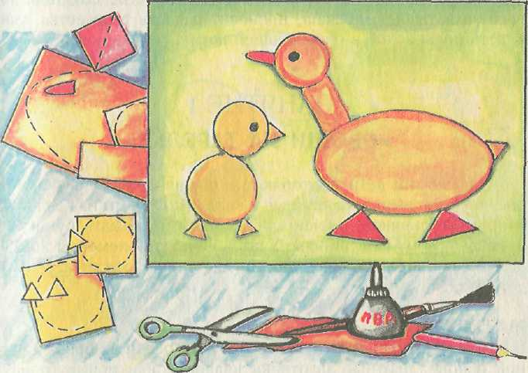
ПОРЯДОК ВЫПОЛНЕНИЯ РАБОТЫ
Предложите детям:
1. Подготовить детали для цыпленка (туловище, голову). У заготовок желтого цвета плавно срезать углы так, чтобы получить форму круга. Это детали головы и туловища цыпленка.
2. У заготовок оранжевого цвета (5,5 х 3,5 см и 2,5 х 2,5 см) плавно срезать углы так, чтобы получить округлые формы — овал и круг. Это туловище и голова утенка.
Квадрат красного цвета разрезать по диагонали. Это лапки.
3. Наклеить все детали.

АППЛИКАЦИЯ В СТАРШЕЙ ГРУППЕ
В возрасте 5—5,5 лет у ребенка продолжают совершенствоваться координация, пространственное и образное мышление, мелкая моторика руки. Его движения становятся более точными, ловкими, ребенок в состоянии вырезать из бумаги различные формы — прямоугольные, овальные, круглые, составлять декоративное, предметные и сюжетные композиции с натуры и по замыслу.
На данном этапе рекомендуется проводить одно занятие в неделю и больше внимания уделять развитию воображения и творческих способностей малыша. К уже известным приемам работы с бумагой добавляйте новые, усложняя задания. Побуждайте малыша к самостоятельному мышлению. В качестве развивающих упражнений можно использовать вырезание симметричных фигур из бумаги, сложенной вдвое, симметричных узоров из листа, сложенного в несколько раз (снежинки, листочки, кораблик, ракета), вырезание силуэтных изображений по контуру и на глаз, аппликация способом обрывания. Такие задания развивают у ребенка эстетические чувства, чувства ритма, цвета, композиции. Сам процесс создания нового захватывает малыша, приносит радость творчества, видеть прекрасное в окружающей жизни.

ЗАНЯТИЕ 1
«ОВОЩИ НА ТАРЕЛКЕ»
На занятии дети повторяют названия овощей и фруктов, тренируются вырезать круглые и овальные формы из квадратов и прямоугольников, плавно срезая углы, разрезать бумагу по кривым и ломаным линиям. Учатся сочетать элементы композиции по цвету, размеру, форме, дополняя их характерными деталями.
МАТЕРИАЛЫ
Муляжи овощей на подносе, макет тарелки на прямоугольной основе, цветные заготовки квадратной и прямоугольной формы, ножницы, клей, кисточка клеевая, клеенка, тряпочка, поднос.
ПОДГОТОВКА К РАБОТЕ
Рассмотрите вместе с детьми муляжи овощей или натуральные овощи. Поиграйте в различные игры с использованием овощей или их изображения. Сюжетно-ролевая игра «Овощной магазин», дидактическая игра «Что лишнее?» («Четвертый лишний»), «Угадай по вкусу».
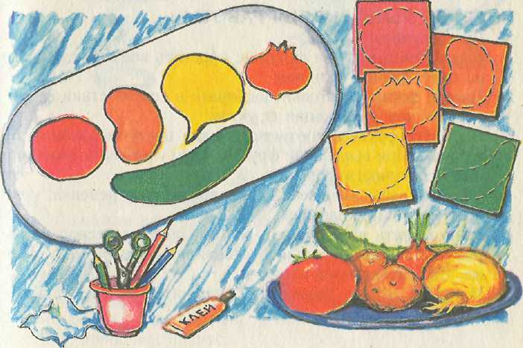
ПОРЯДОК ВЫПОЛНЕНИЯ РАБОТЫ
Предложите детям:
1. Рассмотреть муляжи овощей, обратив внимание ребенка на цвет, форму, величину.
2. Цвет и форму заготовки подбирать в соответствии с выбранным для выполнения аппликации овощем.
3. Вырезать овощи-заготовки.
Если вырезание вызывает затруднение у ребенка, можно предложить трафарет.
4. Расположить их на макете-основе, обсудить несколько вариантов расположения и сочетания по цвету, размеру, форме. Выбрать лучший вариант. Приклеить.

ЗАНЯТИЕ 2
«ВАЗА С ФРУКТАМИ»
На занятии дети повторяют названия овощей и фруктов, тренируются вырезать круглые и овальные формы из квадратов и прямоугольников, плавно срезая углы, разрезать бумагу по кривым и ломаным линиям. Учатся сочетать элементы композиции по цвету, размеру, форме, дополняя их характерными деталями.
МАТЕРИАЛЫ
Муляжи фруктов в вазе, основа круглой формы диаметром 20 см, цветные заготовки квадратной и прямоугольной формы, ножницы, клей, кисть клеевая, клеенка, тряпочка, поднос.
ПОДГОТОВКА К РАБОТЕ
Рассмотрите вместе с детьми муляжи фруктов или натуральные фрукты. Поиграйте в различные игры с использованием фруктов или их изображения. Сюжетно-ролевая игра «Фруктовый магазин», дидактическая игра «Что лишнее?» («Четвертый лишний»), «Угадай по вкусу».
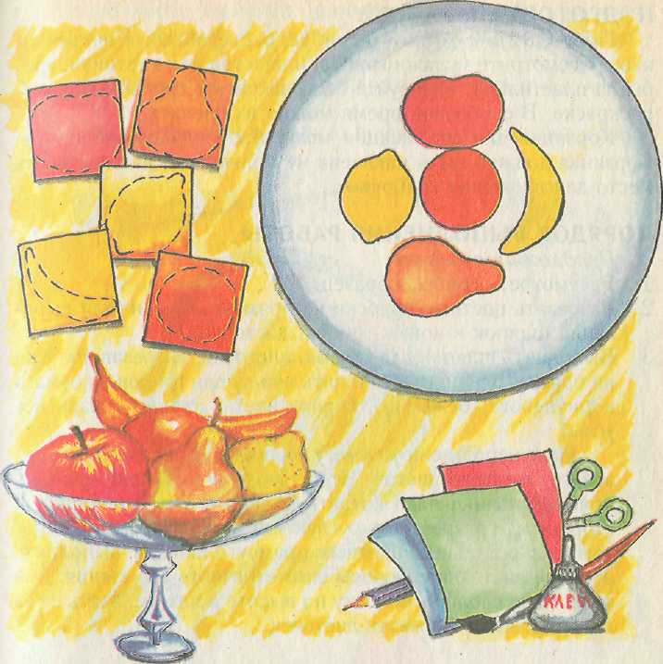
ПОРЯДОК ВЫПОЛНЕНИЯ РАБОТЫ
Предложите детям:
1. Рассмотреть муляжи фруктов, обратить внимание ребенка на цвет, форму, величину.
2. Цвет и форму заготовки подбирать в соответствии с выбранным для аппликации фруктом.
3. Вырезать фрукты, соответствующие цвету выбранной заготовки. При вырезании фруктов надо учитывать характерные особенности формы.
Если вырезание вызывает затруднение у ребенка, можно предложить трафарет.
4. Расположить их на макете-основе, обсудив несколько вариантов расположения и сочетания по цвету, размеру, форме. Выбрать лучший вариант.
5. Наклеить детали. Дорисовать дополнительные детали (плодоножку, листочек).

ЗАНЯТИЕ 3
«В ЛЕС ЗА ГРИБАМИ»
На занятии дети знакомятся со способом симметричного вырезания, учатся составлять изображение из частей.
МАТЕРИАЛЫ
Муляжи грибов в корзине, альбомный лист с наклеенной корзинкой, цветные полоски, ножницы, клей, кисть клеевая, клеенка, тряпочка, поднос.
ПОДГОТОВКА К РАБОТЕ
Побеседуйте с детьми о грибах, о съедобных и несъедобных, рассмотрите муляжи грибов, иллюстрации, картинки, грибы из пластилина; нарисуйте или раскрасьте грибы в книжке-раскраске. В свободное время можно их слепить.
Корзинки для аппликации могут быть различных цветов. Корзинка должна быть наклеена не полностью, надо оставить место для вложения грибочков.
ПОРЯДОК ВЫПОЛНЕНИЯ РАБОТЫ
Предложите детям:
1. Рассмотреть грибы, образец.
2. Разрезать цветные полоски на прямоугольники (для вырезания шляпок и ножек грибов, листочков).
3. Выполнить шляпки для грибов, листочки, разрезав полоски на прямоугольники; выполнить ножки для грибов из бумаги коричневого, бежевого, серого цвета, плавно срезав все углы.
Надо использовать бумагу коричневого, оранжевого, розового, желтого цветов. Чтобы получить шляпку гриба, у прямоугольника надо срезать плавно 2 угла по широкой стороне или разрезать округлую или овальную форму пополам. Из остальных цветных прямоугольников выполнить осенние листочки способом симметричного вырезания. Для этого надо сложить полоску по высоте пополам, взять ее за линию сгиба и вырезать листочек.
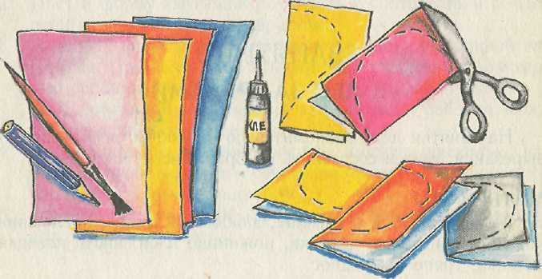
4. Расположить элементы аппликации на листе. Грибочки можно разместить в корзине и положить рядом с ней, приклеить.
Разноцветные осенние листочки наклеить внизу листа-основы.
В качестве основы можно предложить трафарет ежика.
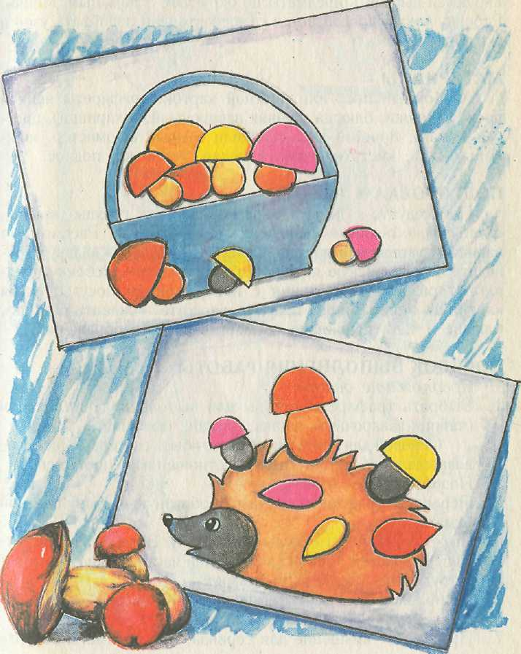

ЗАНЯТИЕ 4—5
«ЧАЙНЫЙ СЕРВИЗ»
На занятии вводится новый прием: вырезание мелких деталей способом сложения полоски бумаги в несколько раз. Тренируются вырезать предметы по округлым и ломаным линиям. Ребенку также предлагается самостоятельно подобрать узор и украсить им посуду.
МАТЕРИАЛЫ
Альбомный лист или цветной картон, трафареты чайной посуды (чашки, блюдца, чайник заварочный, сахарница), цветная бумага, простой карандаш или темный фломастер, ножницы, клей, кисть клеевая, клеенка, тряпочка, поднос.
ПОДГОТОВКА К РАБОТЕ
Побеседуйте с детьми о разновидностях посуды (чайная, столовая), объясните назначение каждого вида. Рассмотрите варианты украшения посуды. Срисуйте узор через кальку. Проведите дидактическую игру «Разбитая посуда». Ребенку предлагают разрезные картинки с изображением посуды, затем картинки перемешиваются. Предложите «склеить» чашку, блюдце и т.д., правильно совместив части изображения.
ПОРЯДОК ВЫПОЛНЕНИЯ РАБОТЫ
Предложите детям:
1. Выбрать трафареты посуды для выполнения аппликации (чайник заварочный, чашка, блюдце, сахарница).
Основой для аппликации может быть скатерть. Цвет сервиза сделайте контрастным по отношению к цвету основы.
2. Подобрать цвет бумаги.
3. Перевести трафареты посуды на обратную сторону цветной бумаги.
4. Вырезать силуэты посуды по контуру. Если вырезание отдельных частей посуды (внутренней части ручки) вызывает затруднение, сделайте это сами.
5. Расположить элементы аппликации на листе.
6. Наклеить.
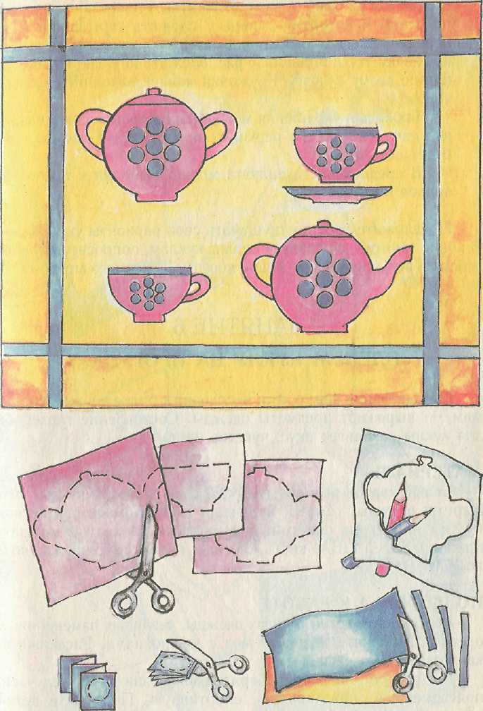
7. Продумать украшение для сервиза. Все предметы сервиза украшаются одинаково кружочками-горошинками. Для этого полоску цветной бумаги, отличную от цвета посуды (можно в тон «скатерти» - основы), сложить гармошкой и на передней части многослойной гармошки вырезать круг. Эти кружочки-горошинки надо расположить по краю предметов или по всему силуэту. Кружочки можно выполнить и дыроколом.
Также для украшения можно нарезать полоски и наклеить одну или две на верхнюю часть силуэта посуды. Это будет ободок.
В средней части силуэта можно выполнить цветок из овалов и кругов.
Предложите ребенку придумать свои варианты украшений. В конце занятия «подарите» сервиз куклам, попросите малыша угостить игрушку чаем из новой посуды. Приятного аппетита)

ЗАНЯТИЕ 6
«ОДЕНЕМ КУКЛУ НА ПРОГУЛКУ»
От вырезания фигур дети переходят к более сложным формам — вырезают предметы одежды. Составление гардероба для куклы развивает вкус, чувство цвета.
МАТЕРИАЛЫ
Белый картон размером 15x20 см с силуэтом куклы, трафареты одежды, темный карандаш или фломастер, цветная бумага или ткань однотонная и цветная хлопчатобумажная, ножницы, клей ПВА, кисть клеевая, клеенка, тряпочка, поднос.
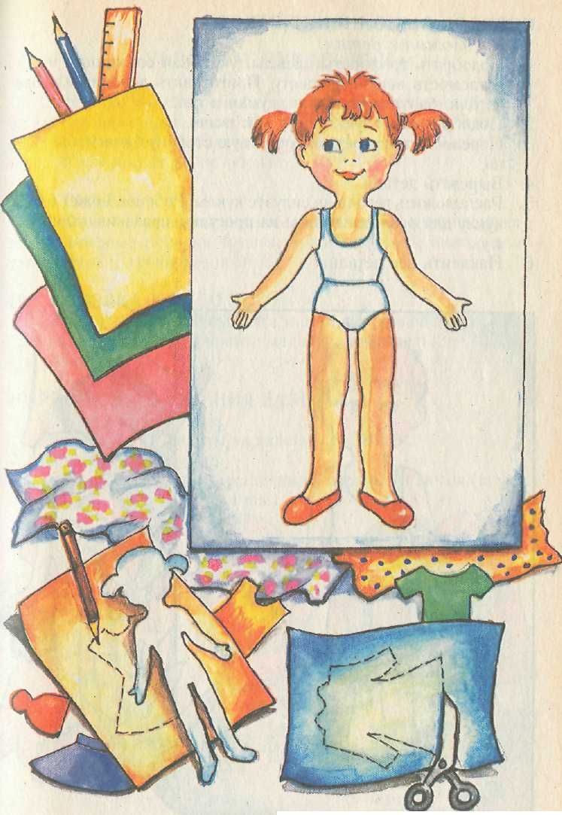
ПОДГОТОВКА К РАБОТЕ
Расспросите детей о видах одежды, сезонных изменениях в одежде. Покажите журналы мод с выкройками. Расскажите, как создается одежда.
ПОРЯДОК ВЫПОЛНЕНИЯ РАБОТЫ
Предложите детям:
1. Подобрать трафареты одежды, учитывая сезонность и сочетаемость вещей по цвету. Приготовить дополнительные детали: бантики, шапочки, сумки и т. п.
2. Подобрать цветную бумагу или ткань.
3. Перевести трафареты на обратную сторону бумаги или ткани.
4. Вырезать детали.
5. Расположить детали на силуэте куклы. Ребенок может одеть куклу для разных случаев: на прогулку, праздник, уборку и т. п.
6. Наклеить все детали.
В гардеробе малыша выберите одежду для разных случаев: повседневную, праздничную, спортивную. Попросите детей объяснить, в чем ее отличия.
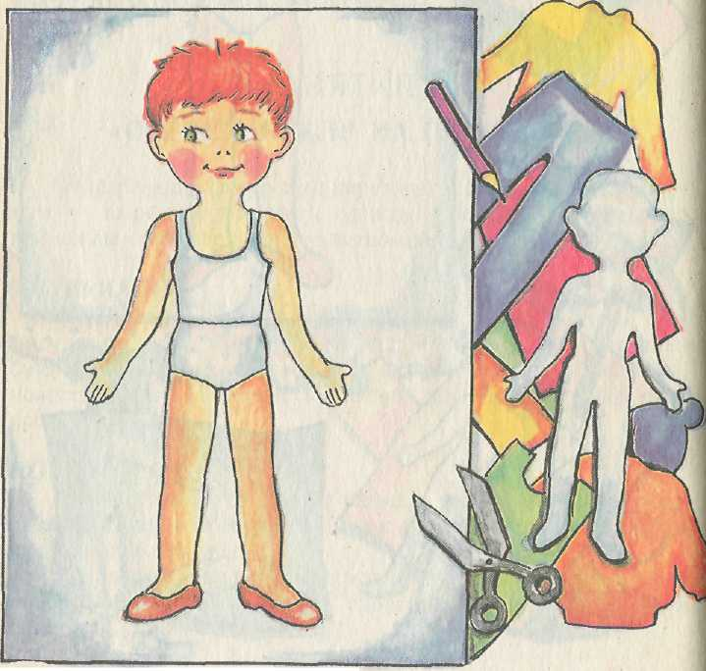
ЗАНЯТИЕ 7
«УКРАСИМ РУКАВИЧКИ»
Составляя узор на основе, дети самостоятельно выбирают элементы украшения на середине и по краю изделия. Этот вид работы развивает воображение, умение составлять композицию по замыслу, а не по образцу.
МАТЕРИАЛЫ
Рукавички, варианты украшения рукавичек, цветные рукавички, цветные полоски бумаги, ножницы, клей, кисть клеевая, клеенка, тряпочка, поднос.
ПОДГОТОВКА К РАБОТЕ
Рассмотрите вместе с детьми узоры на рукавичках, на занятии по рисованию предложите малышу раскрасить 2—3 силуэта рукавичек.
ПОРЯДОК ВЫПОЛНЕНИЯ РАБОТЫ
Предложите детям:
1. Рассмотреть варианты украшения рукавичек.
2. Придумать свой узор.
3. Вырезать элементы украшения из цветных полосок (круги, полоски, различные фигуры).
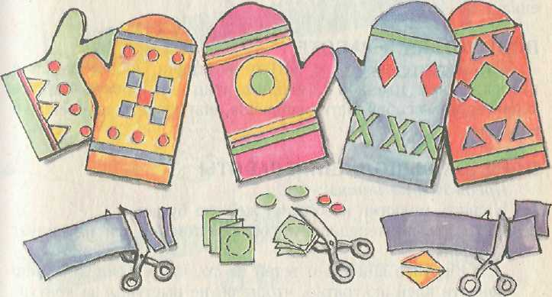
Для украшения рукавичек полоски можно нарезать на более узкие. Элементы украшения могут быть квадратными, прямоугольными, выполненными из цветных полосок.
Чтобы получить круги и овалы, нужно сложить полоску гармошкой и на верхней стороне вырезать контур круга или овала.
4. Расположить узор в середине силуэта, по краю. Элементами украшения можно заполнить весь силуэт рукавички.
5. Наклеить все детали.

ЗАНЯТИЕ 8
«ЦЫПЛЕНОК»
На занятии дети знакомятся с выполнением аппликации способом обрывания бумаги, когда пространство полностью заполняется кусочками бумаги неправильной формы.
МАТЕРИАЛЫ
Картон белый, равный по размеру 1/2 альбомного листа контуром цыпленка), бумага цветная желтая, полоска бумаги зеленого цвета, фломастеры черный и красный, ножницы, клей ПВА, розетка под клей, кисть клеевая, тряпочка, поднос, клеенка.
ПОДГОТОВКА К РАБОТЕ
Рассмотрите вместе с детьми картинки, иллюстрации с изображением птенцов домашних птиц. Попросите назвать характерные особенности цыпленка, нарисовать цыпленка в альбоме.
ПОРЯДОК ВЫПОЛНЕНИЯ РАБОТЫ
Предложите детям:
1. Нарвать мелкими кусочками желтую бумагу.
2. Наклеить поочередно кусочки желтой бумаги на силуэт цыпленка.
Обратите внимание детей на то, что на силуэт нужно нанести клей аккуратно, чтобы он не выступал за контур.
3. Вырезать дополнительные элементы: крылышко, солнышко. (Из кусочка желтой бумаги вырезать круг, это солнышко. Из желтого прямоугольника — крыло. На нем можно выполнить надрезы.)
4. Сделать надрезы по краю зеленой полоски — это травка.
5. Расположить дополнительные элементы на листе.
6. Наклеить их. При наклеивании крыла и травы не следует наносить клей на всю поверхность детали. Это придаст дополнительный объем картинке.
7. Нарисовать цыпленку глазки, клювик, ножки.

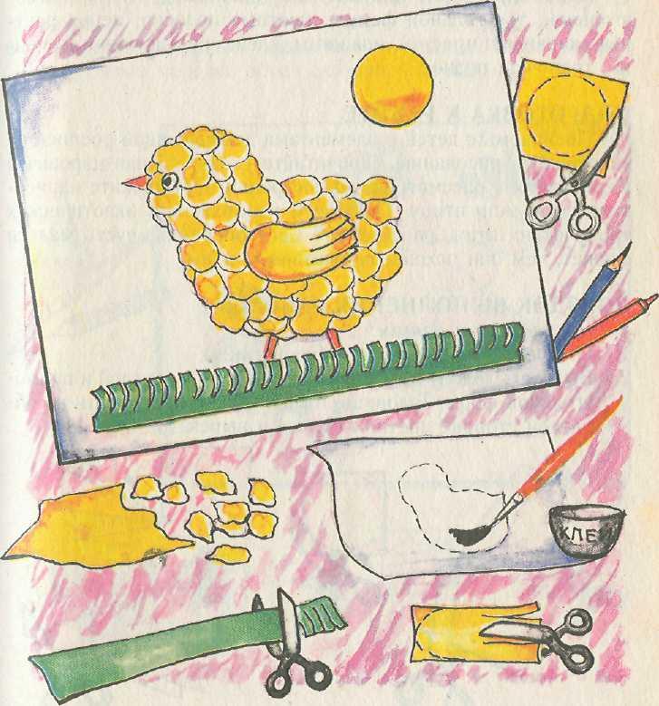

ЗАНЯТИЕ 9
«СКАЗОЧНАЯ ПТИЦА»
Следующие два занятия посвящены работе с декоративными элементами. В качестве основы лучше использовать сложные силуэты, чтобы у ребенка развивалось пространственное образное мышление, зрительно-двигательная координация.
МАТЕРИАЛЫ
Альбомный лист, цветные заготовки квадратной, прямоугольной, треугольной формы, цветные полоски, перья цветные, карандаш простой, ножницы, клей, кисть клеевая, клеенка, тряпочка, поднос.
ПОДГОТОВКА К РАБОТЕ
Познакомьте детей с элементами декоративной росписи на занятиях по рисованию. Прочитайте сказку «Иван-царевич Серый волк», рассмотрите иллюстрации. Предложите нарисовать свою жар-птицу. Покажите изображения экзотически; тропических птиц, рассмотрите цвет оперения, пусть малыш скажет, чем они похожи на сказочную птицу.
ПОРЯДОК ВЫПОЛНЕНИЯ РАБОТЫ
Предложите детям:
1. Описать сказочную птицу (жар-птицу).
2. Вырезать голову и туловище из заготовок круглой и прямоугольной форм. Туловище птицы можно нарисовать на обратной стороне цветной бумаги и вырезать.
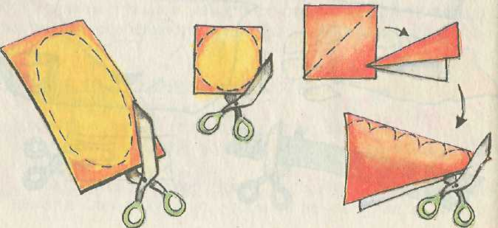
3. Из треугольников выполнить крылья и хвост, сделав зигзагообразные или волнистые надрезы по краю.
4. Расположить основные детали на листе и наклеить.
5. Подобрать материал для украшения головы, крыльев и хвоста. Чтобы выполнить украшения, надо взять цветную полоску, сложить ее несколько раз пополам или гармошкой. На верхней части нарисовать круг, или овал, или фигуру в виде капельки. Вырезать.
Элементы украшения могут быть разного размера, цвета, формы. Их можно наклеивать друг на друга (меньший элемент в середину большего), немного накладывая друг на друга.
6. Наклеить фигурные украшения на крылья, хвост, голову, тем самым передав образ сказочной птицы.
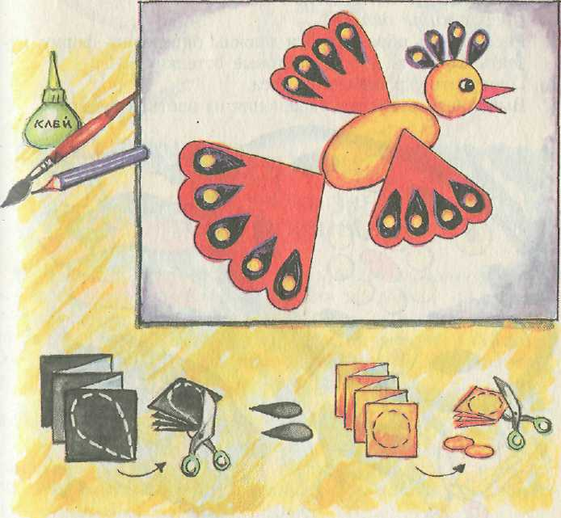

ЗАНЯТИЕ 10
«ДЕКОРАТИВНЫЙ ПОДНОС»
МАТЕРИАЛЫ
Силуэты подноса овальной, круглой форм, выполненные из альбомного листа с цветным контуром по краю, цветные полоски, ножницы, клей, кисть клеевая, клеенка, тряпочка, под нос.
ПОДГОТОВКА К РАБОТЕ
Познакомьте детей с жостовской росписью. Покажите подносы или иллюстрации. Повторите элементы декоративной росписи. Зарисуйте их в альбом.
ПОРЯДОК ВЫПОЛНЕНИЯ РАБОТЫ
Предложите детям:
1. Рассмотреть образец: дети должны определить форму, назвать элементы узора, цветовые оттенки.
2. Продумать украшение подноса.
3. Выполнить элементы украшения из цветной бумаги.
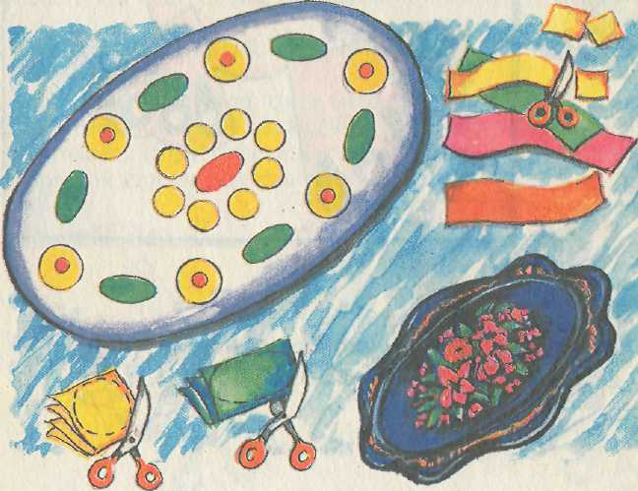
4. Расположить их на основе, чередуя, накладывая один элемент на другой.
Предложите составить несколько вариантов узоров. Обсудите с детьми, какой из них красивее, почему.
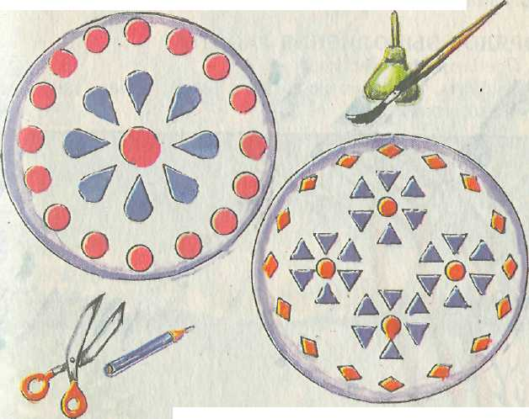
5. Наклеить все детали.

ЗАНЯТИЕ 11
«ЦАРСТВО ДИКИХ ЗВЕРЕЙ» (КОЛЛЕКТИВНОЕ)
На занятии дети учатся вырезать более сложные, изображения — фигурки животных. Сначала они делают это с помощью трафарета, затем рисуют трафареты сами. Впоследствии могут совсем от него отказаться, вырезая фигурки «на глаз». Такой вид работы развивает зрительную память, наблюдательность, глазомер, мелкую моторику кисти рук.
МАТЕРИАЛЫ
Лист ватмана с изображением зимнего леса, трафареты диких животных (зайца, лисы, волка, белки, лося), цветная бумага, темный карандаш или фломастер, ножницы, клей, кисть клеевая, клеенка, тряпочка, поднос.
ПОДГОТОВКА К РАБОТЕ
Побеседуйте с детьми по теме: «Дикие животные». Обсудите повадки животных, чем они отличаются от домашних животных. Поиграйте в дидактические игры на группировку и классификацию «Кто лишний», «Составь из частей целое».
ПОРЯДОК ВЫПОЛНЕНИЯ РАБОТЫ
Предложите детям:
1. Выбрать трафарет животного (лось, кабан, лиса, заяц, белка, волк).
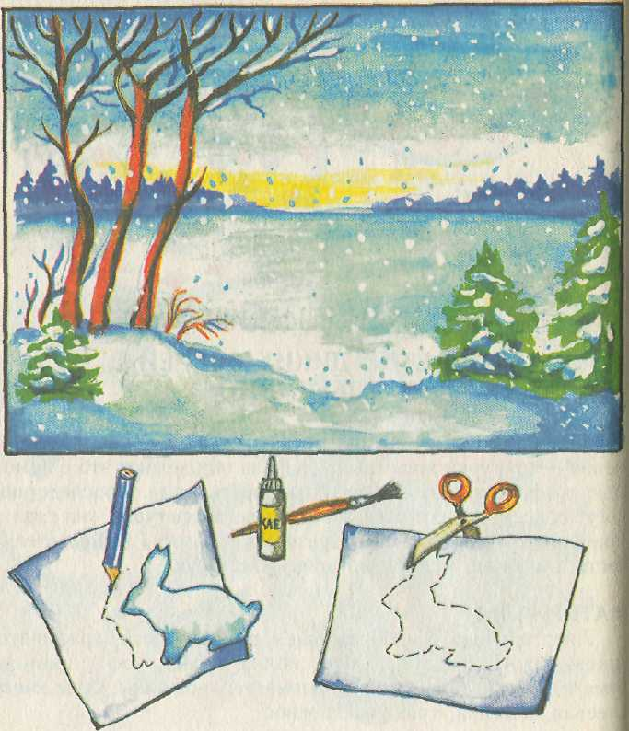
2. Подобрать цвет бумаги, соответствующий цвету выбранного животного.
3. Перевести трафарет на обратную сторону цветной бумаги.
4. Вырезать животное по контуру.
5. Расположить на листе.
6. Наклеить зверька.
Выполнив задание, ребенок самостоятельно создает для своего зверька окружающую среду — наклеивает травку, цветы, деревья и т. д., то есть фантазирует, придумывая свою сюжетную композицию.
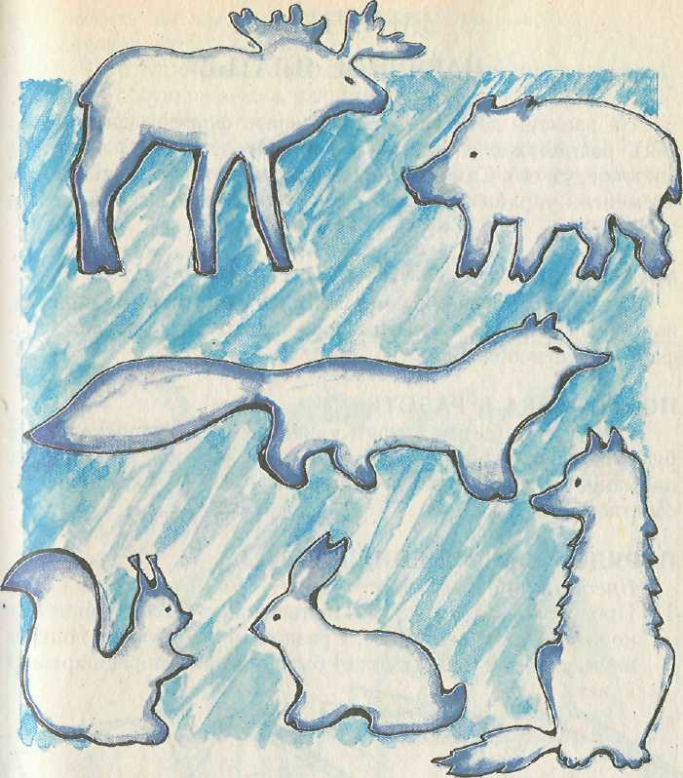

ЗАНЯТИЕ 12
«НАРЯДНОЕ ПЛАТЬЕ»
На занятии дети учатся передавать форму одежды (платья), расположение частей и величину (длинное, короткое, широкое, узкое). Самостоятельно подбирают бумагу (ткань) для элементов украшения, чтобы они гармонично сочетались по цвету.
МАТЕРИАЛЫ
Цветные заготовки размером 16x12 см, цветные полоски, ножницы, клей, кисть клеевая, клеенка, тряпочка, поднос, трафареты (по необходимости).
ПОДГОТОВКА К РАБОТЕ
Предложите детям «издать» собственный журнал мод, где будут нарисованы фасоны платьев и другой одежды. Обратите внимание ребенка на различные детали одежды, украшения, их сочетаемость.
ПОРЯДОК ВЫПОЛНЕНИЯ РАБОТЫ
Предложите детям:
1. Продумать фасон платья. Платье может быть длинное или короткое, широкое, узкое, с разной длиной рукава. Нижняя часть у платья (юбка) может быть прямая или расширенная книзу.
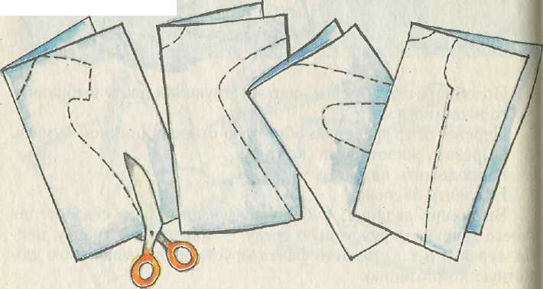
- Сложить цветные заготовки пополам по высоте.
- Вырезать силуэт платья.
При вырезании силуэта платья можно выполнить предварительную разметку, нанести контурную линию, воспользоваться трафаретом.
4. Украсить платье, наклеив элементы украшения. Из цветной бумага можно сделать воротничок в виде треугольничков или полукругов или манжеты. К подолу платья можно добавить «кружевную полоску». По желанию наклеиваются пуговки.
На силуэт платья предложите наклеить «горошинки», выполненные дыроколом, или цветные полоски.
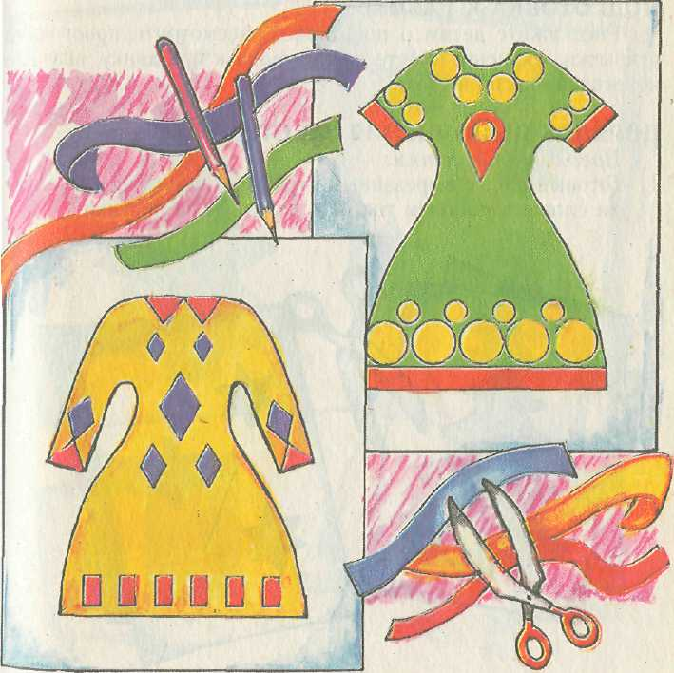

ЗАНЯТИЕ 13
«НОВОГОДНЯЯ ОТКРЫТКА»
На занятиях дети продолжают учиться аккуратно наклеивать элементы, не размазывая клей по основе.

МАТЕРИАЛЫ
Альбомный лист с вырезанным трафаретом елки или звезд зеленая бумага, равная по размеру 1/2 альбомного листа, блестки, фольга, клей ПВА, кисть клеевая, тряпочка, клеенка, поднос, ножницы.
ПОДГОТОВКА К РАБОТЕ.
Расскажите детям о празднике, рассмотрите новогодние открытки. Украсьте вместе с ними елки к празднику, выучить новогодние песни и стихи.
ПОРЯДОК ВЫПОЛНЕНИЯ РАБОТЫ
Предложите детям:
1. Готовый лист с вырезанными трафаретами звезд или елочки сложить пополам так, как показано на рисунке.
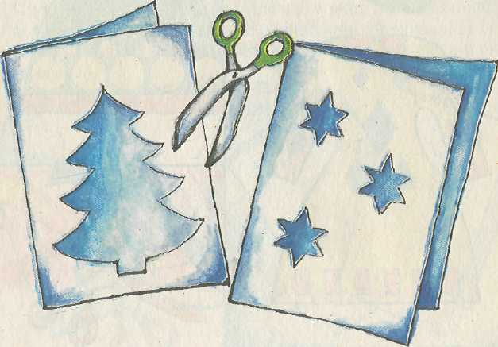

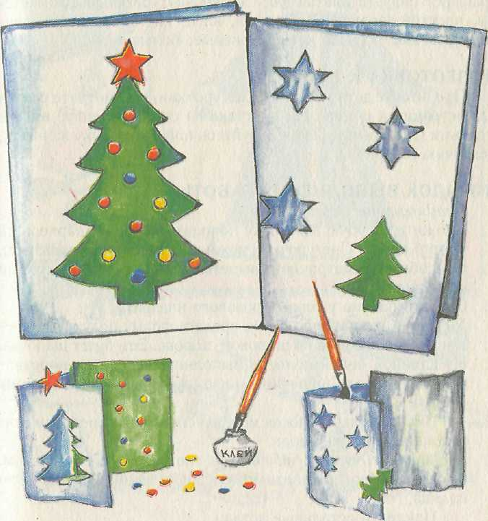
2. На внутреннюю сторону открытки наклеить лист зеленой бумаги и украсить его блестками в виде мелко нарезанного цветного новогоднего дождика, фольги.
Если сложить открытку, елочка будет выглядеть украшенной.
3. Приклеить блестки на зеленую основу.
4. На лицевую часть открытки с изображением елки наклеить звезду, выполненную из цветной фольги, а на открытку со звездами — елочку. Ее также можно украсить дождиком.
Открытка готова.

ЗАНЯТИЕ 14
«СНЕГУРОЧКА»
От аппликаций из геометрических фигур и фигурок животных дети переходят к изображению человека. На занятии они учатся выклеивать сказочных героев.
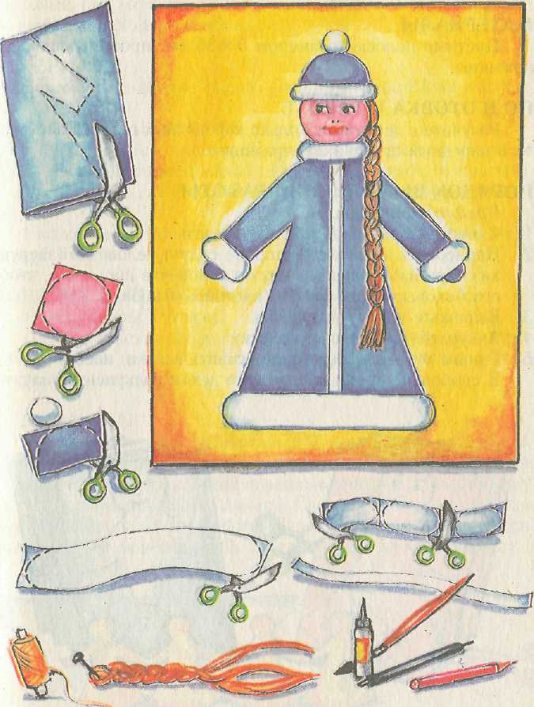
МАТЕРИАЛ
Желтая бумага размером с альбомный лист, голубая заготовка размером 15 х 12,5 см, 1,5x4 см, квадрат розовый размером 4 х 4 см, белая полоска размером 1x13 см, 1,5x25 см трафарет силуэта платья для Снегурочки; цветные фломастеры, простой карандаш, ножницы, клей, кисть клеевая, клеенка, тряпочка, поднос, нитки бежевые, белые.
ПОДГОТОВКА К РАБОТЕ
Прочитайте детям сказку «Снегурочка», рассмотрите с ними; иллюстрации к сказке. На прогулке из снега вылепите вместе с детьми Снегурочку. Потренируйтесь плести косичку из ниток, ленточек, шнурков.
ПОРЯДОК ВЫПОЛНЕНИЯ РАБОТЫ
Предложите детям:
1. Сложить голубую заготовку пополам по длине, нарисовать контур шубки Снегурочки (можно использовать трафарет).
2. Способом симметричного вырезывания вырезать силуэт по контурной линии.
3. Срезать плавно уголки у розового квадрата.
4. Меньшей голубой заготовке придать форму полукруга, срезав плавно два угла по широкой стороне. Это будет шапочка.
5. Из длинной белой полоски выполнить манжеты, воротничок, опушку для шапочки и низа шубки, придав им форму, овалов.
Вместо белых полосок можно использовать полоски синтепона тех же размеров.
- Расположить детали на листе в соответствие с образцом.
Узкую полоску наклеить на среднюю линию шубки. Это планка.
Наклеить остальные детали.
7. Дорисовать недостающие элементы: глазки, ротик, носик, косичку.
Косичку можно сплести из ниток желтого, бежевого, белого цвета.

ЗАНЯТИЕ 15
«ВОДИМ, ВОДИМ ХОРОВОД»
На занятии дети учатся вырезать силуэт человечка.
МАТЕРИАЛЫ
Цветные полоски размером 5x30 см, простой карандаш, ножницы.
ПОДГОТОВКА К РАБОТЕ
Разучите с детьми несколько хороводных песен. Расскажите о народных праздниках, традициях.
ПОРЯДОК ВЫПОЛНЕНИЯ РАБОТЫ
Предложите детям:
1. Сложить гармошкой полоску бумаги.
2. Нарисовать на верхней стороне силуэт человечка (зверушки). При изображении силуэта человечка проверьте, чтобы его боковые части (ручки) касались сгибов.
3. Вырежьте контур человечка.
4. Аккуратно разверните полоску.
5. Героям хоровода можно нарисовать глазки, носик, ротик. В свободное время предложите детям раскрасить силуэты.
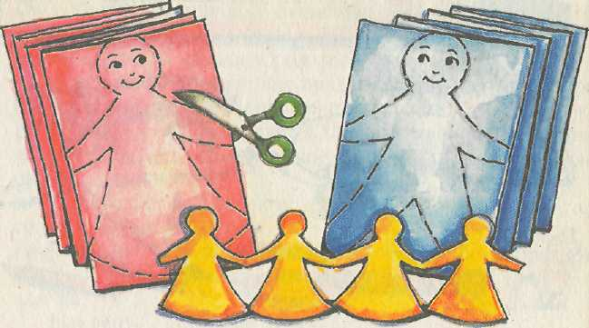

ЗАНЯТИЕ 16
«БЕЛЫЕ СНЕЖИНКИ»
На занятии дети вырезают снежинку из бумаги, сложенной несколько раз. Покажите ребенку два способа вырезания. Пусть он выберет наиболее удобный.
МАТЕРИАЛЫ
Бумажная салфетка белая, ножницы, простой карандаш.
ПОДГОТОВКА К РАБОТЕ
Понаблюдайте с детьми на прогулке за падающим снегом. Пусть ребенок опишет, какой он (легкий, белый, пушистый).
Рассмотрите снежинки через лупу (резные, узорчатые, из 6 лучей).
Выложите рисунок снежинки воском с последующей тонировкой бумаги.
ПОРЯДОК ВЫПОЛНЕНИЯ РАБОТЫ
Предложите детям:
1. Для выполнения снежинки сложить салфетку одним из предложенных ниже способов. Конечный результат при этом будет одинаков.
1-Й СПОСОБ
Сложите салфетку по диагонали (соедините противоположные углы). У вас получится равнобедренный треугольник. Вновь сложите его пополам, соединив равные стороны. У вас получится треугольник меньшего размера. Сложите его снова пополам, разгладив линии сгиба. Выполните последнее сложение, соединив стороны с линиями сгиба. Выступающий уголок обрежьте.
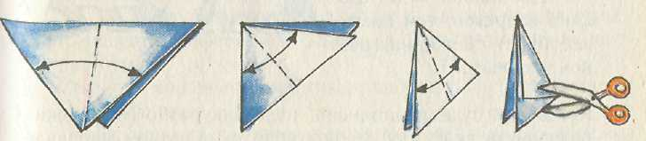
2-й СПОСОБ
Салфетку квадратной формы сложите пополам, соединив противоположные стороны. Полученный прямоугольник так же сложите пополам, соединив противоположные узкие стороны. У вас должен получиться квадрат (четвертинка от изначального квадрата).
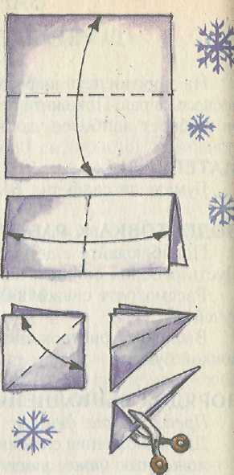
Сложите квадрат по диагонали, соединив стороны со сгибами.
Выполните последнее сложений, соединив стороны с линиями сгиба.
Выступающий уголок обрежьте.
В конечном итоге у вас должен получиться вытянутый треугольник.
2. По всем сторонам треугольной заготовки сделать небольшие надрезы.
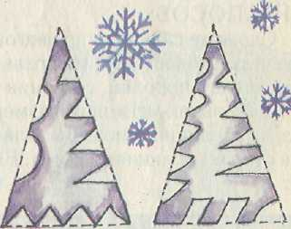
Фигурные срезы могут быть в форме треугольников, полукругов. Между срезами должны оставаться небольшие разграничительные промежутки с линиями сгиба.
Чем больше будет сделано надрезов, тем красивее будет снежинка (резной, узорчатой).
3. Когда все будет выполнено, надо аккуратно (осторожно) развернуть салфетку — поэтапно, в обратном направлении первоначальных сложений.

ЗАНЯТИЕ 17
«ВЕСЕЛЫЙ ПОЕЗД»
Занятия «Веселый поезд», «Пароход», «Космическая ракета» объединены темой «Транспорт». На них дети повторяют и закрепляют различные способы вырезания (симметричное по прямой, по кругу, силуэтное), приемы аккуратного наклеивания (на клеенке).
Дети учатся составлять многоэлементную композицию, работать согласованно.
МАТЕРИАЛЫ
Ватманский лист с заранее выполненной аппликацией железной дороги, цветные заготовки теплых тонов размером 6x11 см, голубые или белые заготовки размером 3x6 см, черные квадраты размером 3x3 см, трафареты мордочек животных, карандаш простой, ножницы, клей, кисть клеевая, клеенка, тряпочка, поднос.
ПОДГОТОВКА К РАБОТЕ
Повторите с детьми виды транспорта, рассмотрите настоящий или игрушечный поезд. Расскажите, как он устроен, что такое железная дорога, кто такой машинист. Поиграйте с игрушечной железной дорогой. Выучите детские песенки про поезд, путешествия.
ПОРЯДОК ВЫПОЛНЕНИЯ РАБОТЫ
Предложите детям:
1. Аппликацию железной дороги и паровоза выполнить заранее совместно с детьми. Железная дорога может быть нарисована.
2. Выполнить окна, колеса для вагончика. Заготовку для окон (3x6 см) сложить пополам и разрезать по линии сгиба.
Из квадратов выполнить колеса, плавно срезав углы.
3. Перевести трафареты мордочек на обратную сторону цветной бумаги.
4. Силуэты мордашек животных подобрать в соответствии с размером окна.
На каждый вагончик наклеить 2 окна и 2 колеса; на окошки — силуэты пассажиров.
5. Расположить вагончики на основе.
6. Наклеить все детали на основу.
В завершение работы используйте запись песни «Голубой вагон» (на музыку В. Шаинского), которую можно исполнить вместе с детьми.
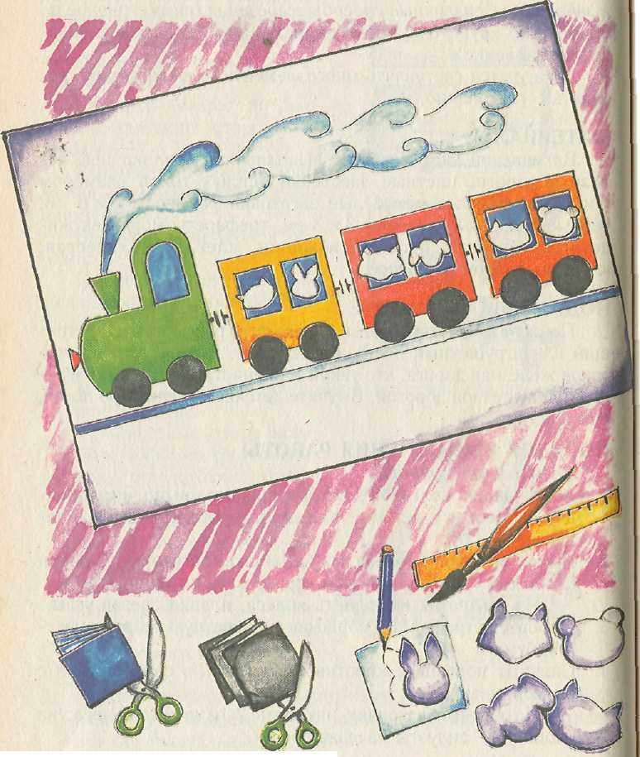

ЗАНЯТИЕ 18
«ПАРОХОД»
МАТЕРИАЛЫ
Тонированный голубой альбомный лист размером 20 х 20 см, цветные заготовки желтого цвета размером 7x12 см, 2x4 см, зеленая заготовка размером 5x8 см, белые заготовки размером 4 х 6 см, 2 х 3 см, простой карандаш, ножницы, клей, кисть клеевая, клеенка, тряпочка, поднос.
ПОДГОТОВКА К РАБОТЕ
Расскажите детям о водных видах транспорта. Рассмотрите вместе с ними иллюстрации, обведите через кальку различные виды кораблей. Попросите нарисовать пароход, на котором малыш хотел бы отправиться в кругосветное путешествие.
ПОРЯДОК ВЫПОЛНЕНИЯ РАБОТЫ
Предложите детям:
1. Рассмотреть образец, рассказать, из каких деталей выполнена аппликация парохода.
2. Выполнить нижнюю часть парохода способом симметричного вырезывания.
Для этого надо сложить пополам большой желтый прямоугольник, карандашом отметить середину линии сгиба. Мысленно (или карандашом) проведите линию от этой точки к одному из углов на противоположной стороне от линии сгиба. Выполнить срез. Развернуть заготовку.
3. Меньший желтый прямоугольник сложить пополам по широкой стороне, развернуть и разрезать по полученной линии сгиба. Это будут окна.
4. Большой белый прямоугольник сложить 3 раза пополам или гармошкой, на верхней части нарисовать волны и вырезать по контуру.
5. Расположить детали на листе-основе так же, как это сделано на образце.
6. Наклеить изображение; на верхней части трубы можно нарисовать желтую полоску.
В угол верхней части основы приклеить «птичек» — чаек.
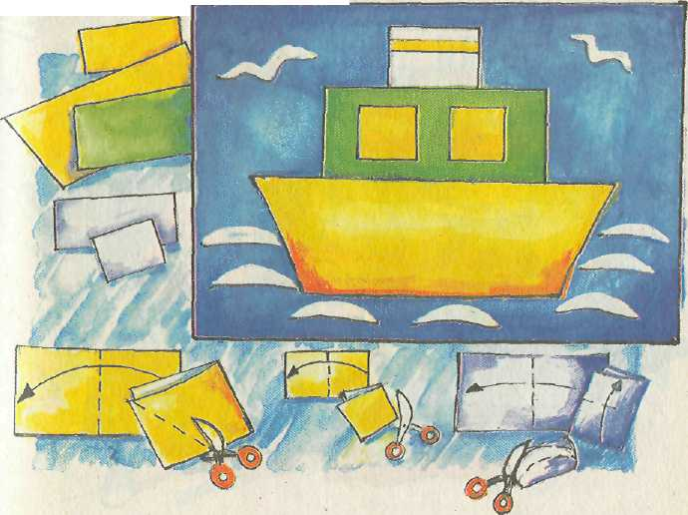
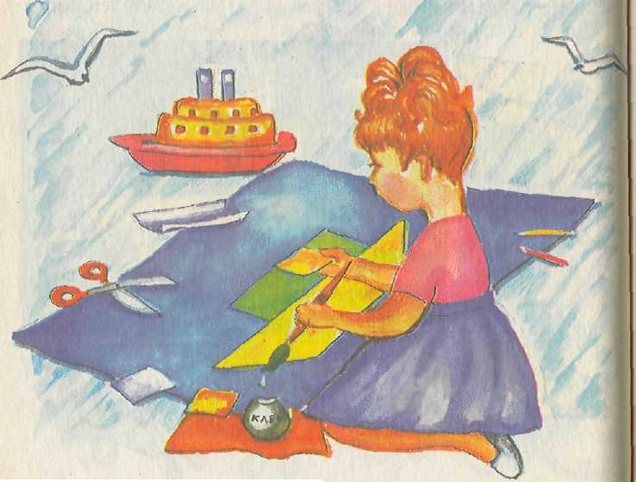
ЗАНЯТИЕ 19
«КОСМИЧЕСКАЯ РАКЕТА»
МАТЕРИАЛЫ
Синий лист формата альбомного листа с заранее выполненным набрызгом желтого цвета, имитирующим звезды, белая заготовка размером 17x6,5 см, 3 квадрата размером 2,5x2,5 см желтого или золотистого цвета, карандаш, трафарет (по необходимости), ножницы, клей, кисть клеевая, клеенка, тряпочка, поднос.

ПОДГОТОВКА К РАБОТЕ
Расскажите детям о космосе, воздушных видах транспорта. Рассмотрите вместе с ними иллюстрации космических кораблей. Поиграйте в космонавтов, расспросите, что должен знать и уметь космонавт.
ПОРЯДОК ВЫПОЛНЕНИЯ РАБОТЫ
Предложите детям:
1. Сложить белую заготовку пополам по высоте, нарисовать контур ракеты и вырезать способом симметричного вырезания силуэт космического корабля.
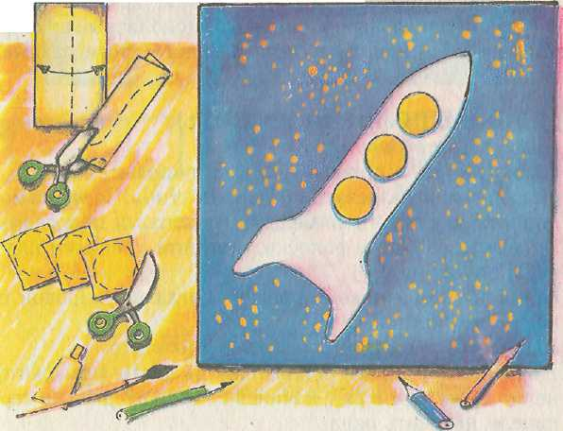
2. Срезать плавно углы у желтых квадратов, тем самым получив иллюминаторы для ракеты.
3. Расположить детали на листе-основе.
4. Наклеить изображение.
В иллюминаторах можно нарисовать лица космонавтом придумать и написать с помощью взрослого название космического корабля.

ЗАНЯТИЕ 20
«СТРОИМ ДОМ»
На занятии дети выполняют аппликацию многоэтажного дома, закрепляя представления о величине.
МАТЕРИАЛЫ
Тонированный голубой альбомный лист, 5 белых полосок размером 3x12 см, 4 желтые полоски размером 2x8 см, полоска коричневая размером 2х 14 см, ножницы, клей, кисть клеевая, клеенка, тряпочка, поднос.
ПОДГОТОВКА К РАБОТЕ
Понаблюдайте вместе с детьми, какие дома построены на вашей улице (панельный, кирпичный, монолитный). Попросит! детей нарисовать или построить из конструктора разные виды домов.
ПОРЯДОК ВЫПОЛНЕНИЯ РАБОТЫ
Предложите детям:
1. Сложить белую полоску два раза пополам.
2. Развернуть и разрезать по линиям сгиба. То же самое выполнить с остальными белыми и желтыми полосками.
Разрезав белые полоски, получите «панели» для строительства дома.
3. Срезать у коричневой полоски 2 угла по широкой стороне — это крыша.
4. Альбомный лист расположить вертикально.
5. Распределить детали аппликации на листе: разложить «панели» по четыре в ряд; начиная со второго ряда на середине панели наклеить окна.
6. После того как все детали наклеены, на первый ряд панелей надо наклеить 1 или 2 двери, обозначив количество подъездов в доме.
На крыше дома можно нарисовать антенны.

Это задание детям лучше выполнять в парах. Объединив работы, они построят целую улицу.
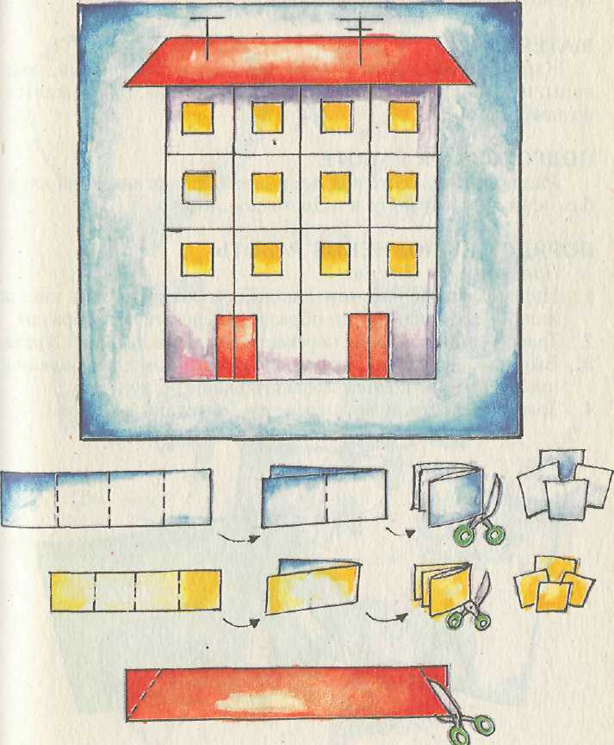

ЗАНЯТИЕ 21—22
БЕЛАЯ ЛИЛИЯ
На этих занятиях важно научить детей самим изготавливая трафареты из картона и на их основе выполнять аппликации. Работа с трафаретами развивает мелкую моторику рук, зрительно-двигательную координацию.
МАТЕРИАЛЫ
Картон зеленый, альбомный лист, карандаш темный, ножницы, пшено или рис, клей ПВА, кисть клеевая, гуашь желтая, поднос.
ПОДГОТОВКА К РАБОТЕ
Рассмотрите вместе с детьми цветы на картинках, на клумбах, на лугу. Поиграйте в «Цветочное лото».
ПОРЯДОК ВЫПОЛНЕНИЯ РАБОТЫ
Предложите детям:
1. Нарисовать на плотном альбомном листе лист и цветов лилии, как показано на образце. Вырезать эти образцы.
2. Трафарет цветка лилии перевести на альбомный лист 3 раза.
3. Вырезав цветы, закрутить лепестки с помощью ножниц, проведя одним концом лезвия ножниц по лепестку.
4. Трафарет листа лилии перевести на зеленый картон.
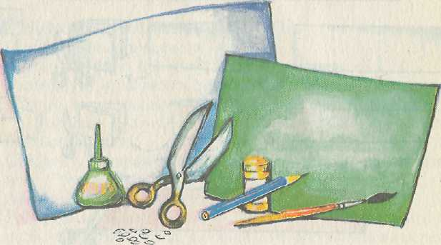
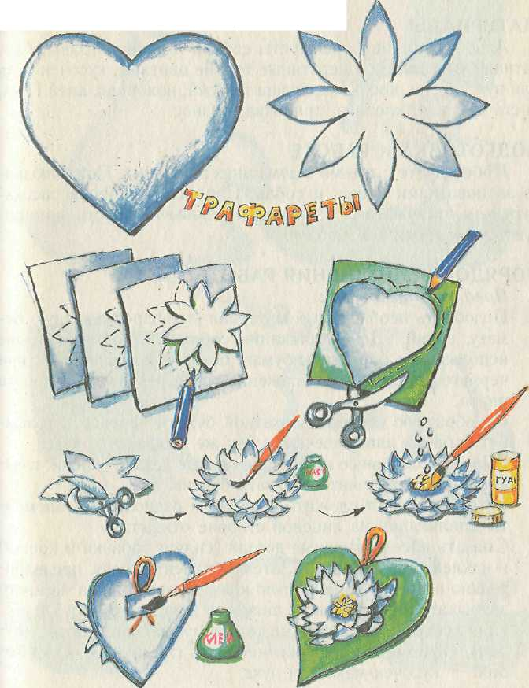
5. На листок лилии поочередно наклеить цветки, располагая лепестки в шахматном порядке.
6. Затем покрасить крупу желтой гуашью, приклеить в центре цветка. Лилия готова.
К обратной стороне листа можно прикрепить петельку из тесьмы и повесить аппликацию на стену.
Трафареты листа и цветка выполнены в натуральную величину.
ЗАНЯТИЕ 23
«КОШЕЧКИ, СОБАЧКИ»
На занятии дети выполняют сюжетную аппликацию, состоящую из двух персонажей. У них получится забавная открытка! которую они могут подарить родным.
МАТЕРИАЛЫ
Альбомный лист, трафареты собаки и кошки, травы, бархатная бумага, нитки шерстяные тонкие цветные, кусочек меха или пух, глазки, носик, карандаш темный, ножницы, клей ПВА, кисть клеевая, клеенка, тряпочка, поднос.
ПОДГОТОВКА К РАБОТЕ
Побеседуйте с детьми о домашних животных. Понаблюдай! те за повадками кошек и собак. Попросите ребенка рассказать, чем отличаются их характеры, привычки. Пусть он нарисует своих домашних любимцев.
Образцы выкроек даны в натуральную величину.
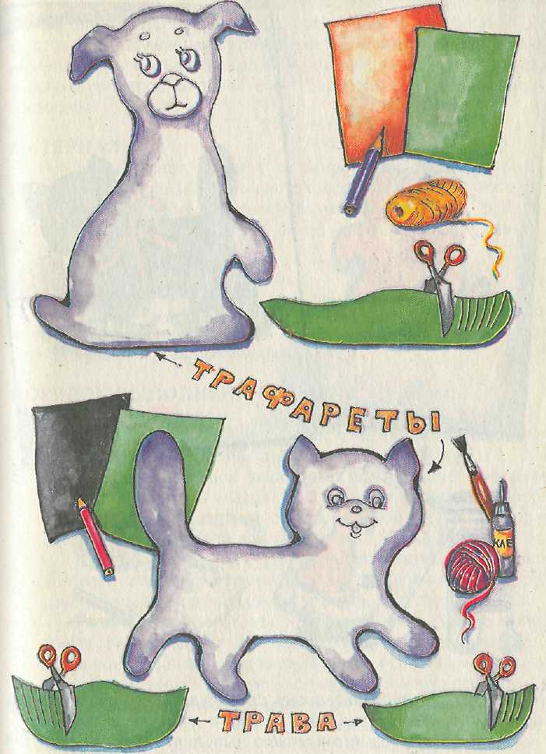
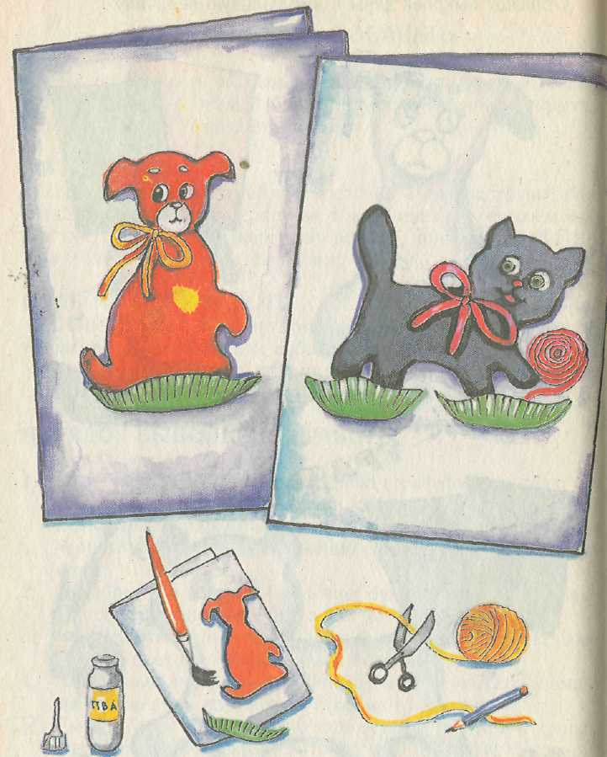
ПОРЯДОК ВЫПОЛНЕНИЯ РАБОТЫ
Предложите детям:
1. Подобрать необходимый материал (трафарет, цветную бумагу, нитки). Для аппликации собачки и кошечки лучше использовать бархатную бумагу бежевого, коричневого или
черного цвета; для изображения травы — бумагу зеленого цвета.
2. На обратную сторону бархатной бумаги перевести трафарет собачки или кошечки, а так же трафарет травы.
3. Вырезать основные и дополнительные детали (носик, глазки). Из цветных ниток связать бантик.
4. Альбомный лист сложить пополам и расположить элементы аппликации на лицевой стороне открытки.
5. Смазать клеем основные детали (силуэт собачки и кошки) и наклеить на открытку. Затем приклеить траву, предварительно надрезав ее силуэт по краю. Трава должна немного закрывать нижнюю часть силуэтов животных.
6. Приклеить дополнительные детали (глаза, нос, бантик, клубок). Оформить мордочки: наклеить глазки, носик, на лобик — кусочек меха или пуха.
Чтобы картинка получилась привлекательнее и интереснее, предложите детям приклеить бантик и кошечке, и собачке.
Для кошечки из ниток можно выполнить клубок, закрутив нить по спирали.

ЗАНЯТИЕ 24—25
«КОРОВУШКА-БУРЕНУШКА»
На занятиях дети осваивают новый способ аппликации — из деталей, полученных путем сложения бумаги; учатся делать ножницами небольшие выемки-надрезы для передачи характерных особенностей животного, дорисовывать недостающие элементы.
МАТЕРИАЛЫ
Альбомный лист, заранее затонированный в желто-розовый тон, заготовки зеленого цвета размером 6x6 см, 4x4 см, 3x3 см, коричневые заготовки размером 7x4 см, 7x7 см, темный фломастер, ножницы, клей, кисть клеевая, клеенка, тряпочка, поднос.
ПОДГОТОВКА К РАБОТЕ
Побеседуйте с малышами о домашних животных. Если есть возможность, понаблюдайте за коровами. Предложите дорисовать и раскрасить силуэт коровки.
ПОРЯДОК ВЫПОЛНЕНИЯ РАБОТЫ
Предложите детям:
1. Рассмотреть образец, рассказать, как, по их мнению, выполнены детали аппликации (сложение из бумаги).
2. Из зеленых заготовок выполнить поочередное сложение квадратов: сложить квадрат по диагонали нецветной стороной внутрь. Разгладить место сгиба. Развернуть квадрат и
сложить по диагонали другие противоположные углы.
Развернуть квадрат. Две противоположные стороны квадрата вложить внутрь нецветной стороной навстречу друг другу. Должна получиться фигура в форме треугольника.
Расположить заготовку вершиной вверх. От вершины треугольника боковые стороны согнуть в направлении средней линии, делящей основу на равные части. Углы при этом должны выступать за нижнюю горизонтальную сторону.
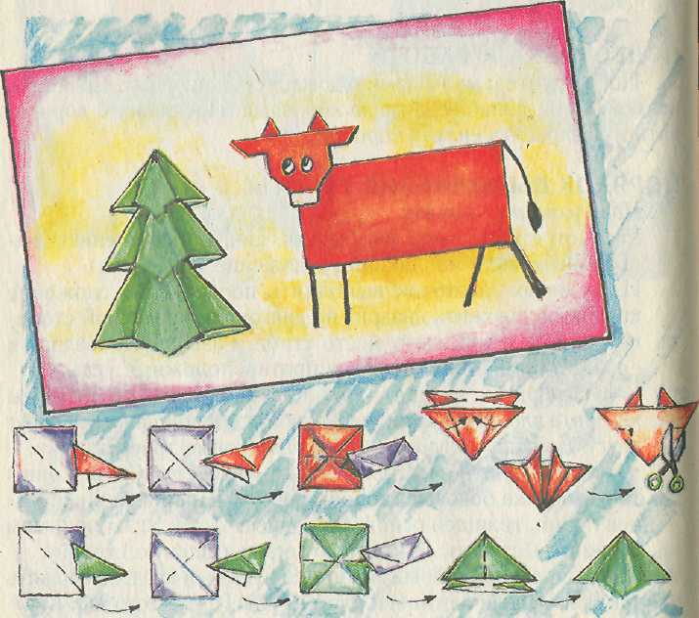
3. Для выполнения головы коровы коричневый квадрат сложить так, как делали заготовки для елочки. После того как получится форма треугольника, его расположить вершиной вниз.
На верхнем слое от вершины треугольника выполнить надрезы в середине боковых сторон в форме маленьких треугольников, выделив уши на голове коровы.
На нижнем слое от вершины треугольника уголки боковых сторон немного отогнуть так, чтобы они чуть выступали за верхнюю горизонтальную сторону. Это рожки.
Наклеить носик белого цвета (1 х 1,3 см).
Нарисовать или наклеить глазки.
4. На альбомный лист, расположенный горизонтально, разложить детали аппликации. Для туловища коровы использовать коричневый прямоугольник. Голову наклеить в верхний левый или верхний правый угол.
5. Елочку надо наклеивать с верхнего яруса, последующие заготовки — немного вовнутрь предыдущей.
Темным фломастером нарисовать коровке хвост и ножки.

ЗАНЯТИЕ 26
«НАРЦИСС»
На занятии дети выполняют усложненный вариант аппликации с частичным наклеиванием деталей, что придает изображению объемность.
МАТЕРИАЛЫ
Альбомный лист, полоска желтая размером 6x18 см, оранжевая размером 3,5x6 см, зеленая размером 2х 18 см, карандаш простой, ножницы, клей, кисть клеевая, клеенка, тряпочка, поднос.
ПОДГОТОВКА К РАБОТЕ
Рассмотрите вместе с детьми открытки с изображением нарциссов. Пусть ребенок опишет его (цвет, форма лепестков и т.д.). Поиграйте в игру «Цветочное лото», «Я садовником родился», предварительно повторив названия цветов.
ПОРЯДОК ВЫПОЛНЕНИЯ РАБОТЫ
Предложите детям:
1. Сложить желтую полоску 3 раза пополам, нарисовать на передней части многослойной полоски контур лепестка.
Вырезать лепесток по контуру, всего лепестков должно быть 8.
2. У оранжевой заготовки надрезать широкие противоположные края до намеченной линии (длина надреза около 5 мм). Склеить противоположные стороны оранжевой полоски так, чтобы получилась трубочка-цилиндр.
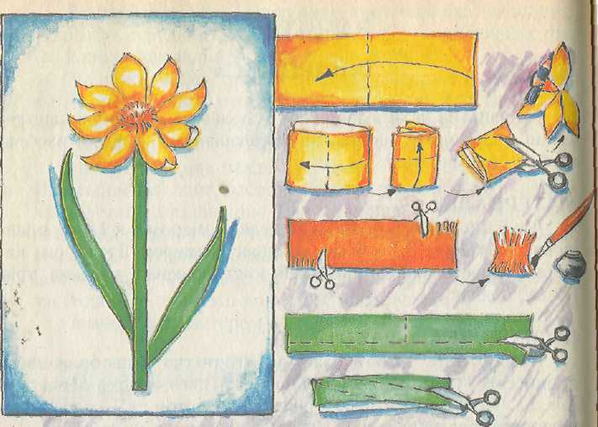
3. Из зеленой полоски, сложенной пополам, вырезать 2 узких длинных листочка и, кроме того, стебелек.
4. На альбомном листе, расположенном вертикально, разложить элементы аппликации.
5. Наклеить цветок в следующей последовательности: стебель, листья, лепестки, середина цветка.
При наклеивании стебелька полностью смазать его клеем. Листья покрыть клеем только в нижней части, приблизительно на 1/3. Лепестки также намазать только в месте соединения друг с другом. Это придаст цветку объем.
У средней части цветка оранжевого цвета намазать клеем только одну сторону с надрезами, заранее расправив их.
Лепестки и листья можно чуть закрутить на карандаш.

ЗАНЯТИЕ 27
«ГОРОДСКОЙ ТРАНСПОРТ»
Выполняя аппликацию по теме «Транспорт», дети учатся передавать характерные особенности различных видов транспорта (трамвай, троллейбус, автобус).
МАТЕРИАЛЫ
Альбомный лист, цветные заготовки размером 12x6 см (желтого, голубого, красного, зеленого цвета), черные квадраты размером 3x3 см, серые квадраты размером 1,5 х 1,5 см, белые полоски размером 2,5 х 10 см, цветные полоски размером 2х 12 см, черный фломастер, ножницы, клей, кисть клеевая, клеенка, тряпочка, поднос.
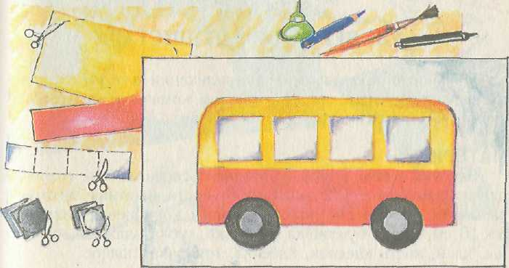
ПОДГОТОВКА К РАБОТЕ
Понаблюдайте вместе с детьми за движущимся транспортом, расспросите ребенка о наземных видах транспорта. Потренируйте детей умению обводить трафареты, рисовать разные виды транспорта.
ПОРЯДОК ВЫПОЛНЕНИЯ РАБОТЫ
Предложите детям:
1. Подобрать цветные заготовки для выполнения аппликации.
Если выбран автобус, то потребуется заготовка желтого цвета, 2 черных квадрата, 2 серых квадрата, белая полоска и любая цветная, отличная от цвета основы автобуса.
Для троллейбуса нужна заготовка голубого или желтого цвета, по 2 квадрата черного и серого цветов, белая полоска и любая цветная.
Если будете делать аппликацию трамвая, необходимы красный прямоугольник, 4 серых квадрата, белая и желтая полоски.
2. Сначала выполнить основную деталь — салон, срезав плавно 2 угла по широкой стороне.
3. Белую полоску сложить 2 раза пополам, развернуть и разрезать по образовавшимся линиям сгиба. Это будут окна. Верхние два уголка можно округлить.
4. Из заготовок черного, серого цвета вырезать колеса, плавно обрезав уголки.
5. Расположить элементы аппликации на листе.
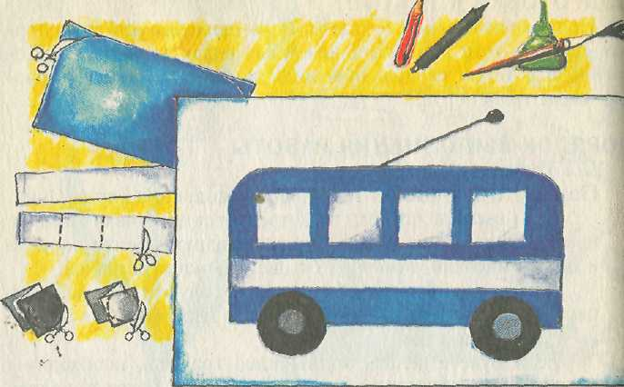
6. Наклеить все детали. Цветную полоску использовать для отделки. Ее можно наклеить на нижнюю сторону автобус» или, разрезав цветную полоску вдоль на узкие, наклеить
одну подлинней расположения окон.
Колеса наклеивать в последнюю очередь.
7. Дорисовать недостающие элементы, характерные для данного вида транспорта (штанги, рельсы).

ЗАНЯТИЕ 28
«УЖ ВЕРБА ВСЯ ДУШИСТАЯ»
На замятии при выполнении аппликации дети учатся новому виду аппликации — из бумажных комочков, продолжают упражняться в симметричном вырезании.
МАТЕРИАЛЫ
Веточка вербы в вазе, картонная основа синего, голубого цвета размером с 1/2 альбомного листа, цветная заготовка размером 10x10 см, полоска бумаги коричневая размером 3 х 10 см, белая бумажная салфетка, губка влажная, ножницы, клей, кисть клеевая, клеенка, тряпочка, поднос.
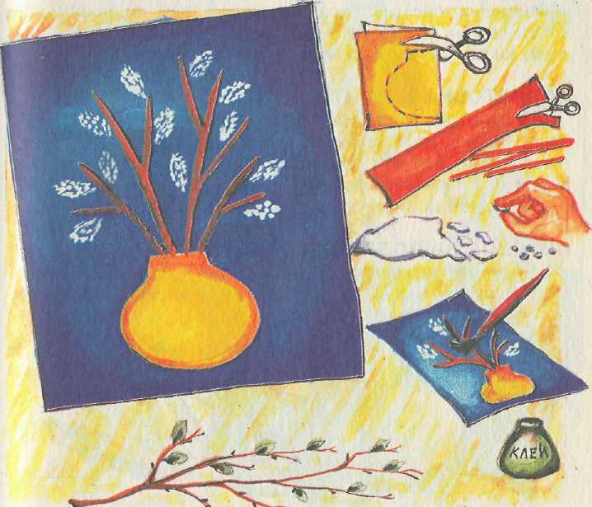
ПОДГОТОВКА К РАБОТЕ
Понаблюдайте вместе с детьми за веткой вербы, поставив ее в вазу с водой. Расспросите детей о весенних изменениях в природе. Пусть малыши зарисуют в альбом, как постепенно верба распускается.
ПОРЯДОК ВЫПОЛНЕНИЯ РАБОТЫ
Предложите детям:
1. Рассмотреть образец, рассказать, как выполнена аппликация.
2. Приготовить комочки из салфетки: оторвать кусочек салфетки и скрутить его большим и указательным пальцами, предварительно смочив пальцы влажной губкой. Комочки
должны получиться приблизительно одинаковыми.
3. Способом симметричного вырезывания выполнить силуэт вазы. Форма вазы может быть различна.
4. Из коричневой полоски нарезать «веточки» разной длины.
5. Расположить элементы на основе.
6. Наклеить все детали. Вазу можно наклеить не полностью оставив полой внутреннюю часть. При желании ее можно украсить.

ЗАНЯТИЕ 29
«ВО ПОЛЕ БЕРЕЗКА СТОЯЛА...»
На занятии дети повторяют и закрепляют все изученные приемы вырезывания, развивают чувство цвета и композиции,
МАТЕРИАЛЫ
Заготовки макетов картин (белая вставка 16x24 см на цветном картоне), заготовки зеленые трех тонов размером 5 х 10 см, 5 х 10 см, 7 х 9 см, цветные карандаши, ножницы, клей, кисть клеевая, клеенка, тряпочка, поднос.
ПОДГОТОВКА К РАБОТЕ
Побеседуйте с детьми о весенних изменениях в природе, смене времен года, спросите о том, как меняются деревья в течение года. Выучите стихи и песни о природе. На занятиях по рисованию нарисуйте любимое время года.
Для занятия цветную основу подготовьте заранее.
ПОРЯДОК ВЫПОЛНЕНИЯ РАБОТЫ
Предложите детям:
1. Раскрасить белую вставку цветными карандашами, выделив небо и землю.
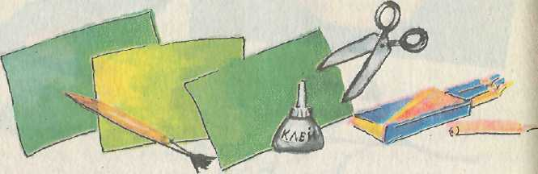

2. Зеленые полоски сложить пополам вдоль.
3. Выполнить силуэты деревьев из одинаковых полосок и силуэт елки из полоски темного тона способом симметричного вырезывания. Если силуэтное вырезывание вызывает
затруднение, контуры деревьев на сложенной полоске можно нарисовать.
4. Развернуть силуэты.
5. Расположить макет-основу вертикально.
6. Распределить силуэты деревьев на листе.
7. Наклеить.
8. Стволы деревьев дорисовать цветными карандашами.
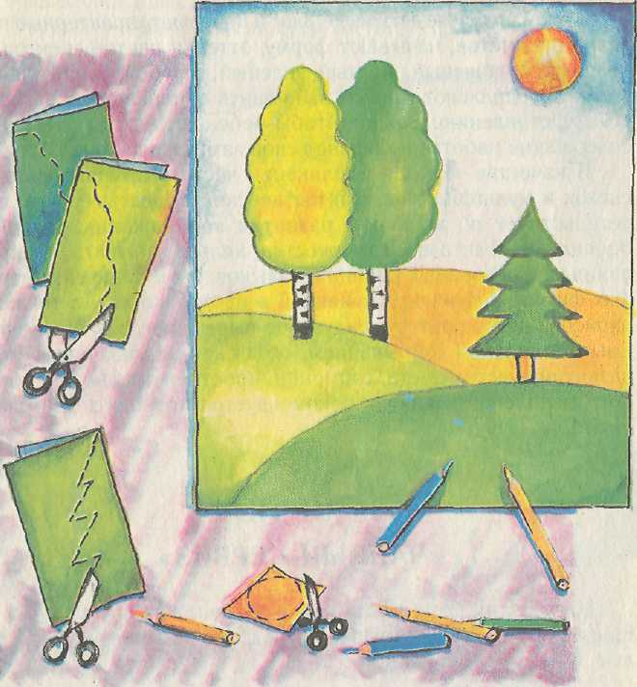

АППЛИКАЦИЯ В ПОДГОТОВИТЕЛЬНОЙ
ГРУППЕ
К 7 годам ребенок сознает себя на пороге новой школьной жизни, как правило, с удовольствием готовится к ней. Он понимает различие между игрой и специальным занятием, знает их время и место. Познавательная деятельность приобретает более сложные формы, произвольность, внимание и восприятие становятся целенаправленными, у ребенка развиваются самостоятельность, организованность и дисциплинированность, умение оценивать и анализировать свои поступки и результаты деятельности.
В этом возрасте дети выделяют и передают характерные признаки предметов, называют форму, оттенки цветов спектра — красный, оранжевый, желтый, зеленый, голубой, синий, фиолетовый, продолжают учиться выполнять аппликацию с натуры и по представлению. Важно, чтобы ребенок не только продумал содержание работы, но и довел свой замысел до конца.
В качестве тем для аппликации часто выступают сюжеты, сказок и мультфильмов, фантастические существа — это свидетельствует об активном развитии воображения. Поощряя проявление фантазии и творчества, нельзя забывать о закреплении уже освоенных умений и навыков: вырезание симметричных фигур из бумаги, сложенной в несколько раз, а также по нарисованному контуру; силуэтное вырезание; различные приемы аппликации (обрыванием, объемная аппликация) — и о развитии чувства цвета, гармонии, пространственного и образного мышления. Занятия рекомендуется проводить два раза в месяц.

ЗАНЯТИЕ 1
«ЧАЙНЫЙ СЕРВИЗ»
На занятии дети повторяют и закрепляют выполнение аппликации способом обрывания, подбирают холодные или теплые тона для композиции.
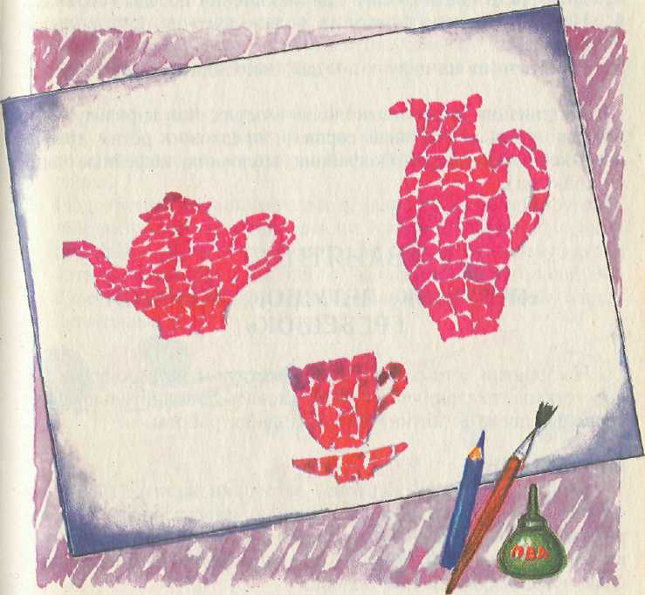

МАТЕРИАЛЫ
Альбомный лист, трафарет чайной посуды, цветная бумага, простой карандаш, клей, кисть клеевая, тряпочка, поднос.
ПОДГОТОВКА К РАБОТЕ
Повторите с детьми тему «Посуда». Обсудите назначение чайной и кофейной посуды, их различия. Поиграйте в дидактические игры: «Собери из частей целое», «Четвертый лишний» по теме «Посуда».
ПОРЯДОК ВЫПОЛНЕНИЯ РАБОТЫ
Предложите детям:
1. Расположить лист горизонтально.
2. Перевести трафареты посуды на лист-основу.
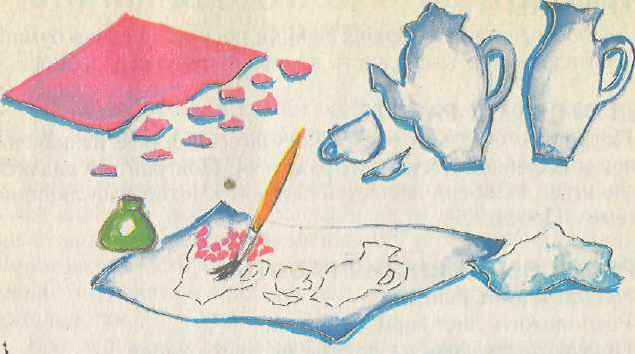
3. Подобрать цвета бумаги для украшения посуды (сервиза).
4. Нарвать цветную бумагу на мелкие кусочки произвольной формы.
5. Наклеить их на силуэт посуды, заполняя все промежутки.
Аппликацию можно выполнять в парах. Как вариант, можно выполнить «Кофейный сервиз», предложив детям трафареты кофейной посуды (кофейник, молочник, кофейные чашки, блюдца).

ЗАНЯТИЕ 2
«ПЕТУШОК, ПЕТУШОК, ЗОЛОТОЙ ГРЕБЕШОК»
На занятии дети составляют сюжетную аппликацию на основе стихов, сказок, учатся использовать дополнительные материалы (цветные нитки) для украшения работы.
МАТЕРИАЛЫ
Основа из синего картона, заготовки желтые размером 4x4 см, 6x4 см, 3 х 4,5 см, зеленая полоска, красный и коричневый прямоугольники размером 1,5x3 см, нитки цветные вязальные, черный фломастер, ножницы, клей ПВА, кисть клеевая, клеенка, тряпочка, поднос.
ПОДГОТОВКА К РАБОТЕ
Прочитайте сказку «Кот, петух и лиса». Предложите детям нарисовать персонажей. Инсценируйте сказку «Заюшкина избушка» или разыграйте кукольное представление. Выучите с детьми потешки, пословицы и поговорки, прибаутки, главный герой которых петушок.
ПОРЯДОК ВЫПОЛНЕНИЯ РАБОТЫ
Предложите детям:
1. Цветные нитки нарезать на равные отрезки — получится разноцветный хвостик для петушка.
2. Срезать плавно все углы у квадрата и большого прямоугольника желтого цвета. Это будут голова и туловище.
3. Из меньшего прямоугольника желтого цвета выполнить крыло. Для этого сложить его вдоль пополам, затем взять заготовку за линию сгиба и разрезать по диагонали, раз
вернуть ее. Должен получиться треугольник. Вершину треугольника плавно обрезать, по основанию выполнить надрезы.
4. Зеленую полоску сложить 2 раза пополам, взять ее за линию сгиба и по верхнему краю выполнить надрезы, аналогичные надрезам на крыле. Развернуть полоску. Это будет
трава.
5. Подготовить дополнительные детали. Красный прямоугольник разрезать по длине на две узкие полоски. Из одной полоски выполнить гребешок, другую узкую полоску разрезать пополам. Одну половинку разрезать по диагонали. Это будет клювик. Из другой частички выполнить бородку в виде капельки.
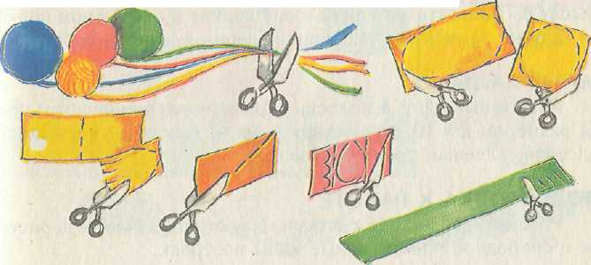
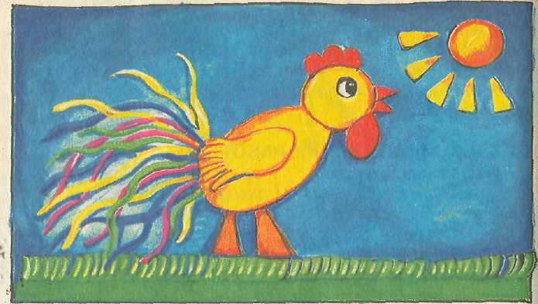
6. Расположить детали на основе, опираясь на образец.
7. Наклеить изображение.
8. Нарисовать глазки.

ЗАНЯТИЕ 3—4
«ДАЧНЫЙ ДОМИК»
(кирпичный)
Выполняя аппликацию, дети учатся по собственному замыслу располагать элементы «кирпичики» в шахматном порядке, другие элементы композиции (деревья, цветы, заборчик).
МАТЕРИАЛЫ
Альбомный лист, 4 полоски коричневого (кирпичного) цвета размером 2 х 10 см, цветная бумага, ножницы, клей, кисти клеевая, клеенка, тряпочка, поднос.
ПОДГОТОВКА К РАБОТЕ
Рассмотрите вместе с детьми иллюстрации домов, нарисуйте в свободное время разные виды построек.
ПОРЯДОК ВЫПОЛНЕНИЯ РАБОТЫ
Предложите детям:
1. Рассмотреть образец, отметить разнообразие элементов и способы их вырезывания (симметричное, надрезы).
2. Сложить каждую полоску вдоль (по длине) пополам.
3. Разрезать полоски по линиям сгиба.
4. Каждую полоску сложить 2 раза пополам.
5. Развернуть полоску и разрезать по линиям сгиба.
6. Вырезать крышу, окна, дополнительные детали. Цвет крыши, окон, дополнительных деталей предложите подобрать самостоятельно.
Можно предложить различные варианты крыш для домика: в форме трапеции, неправильного треугольника, полуовала, вытянутого в высоту.
По желанию можно сделать одно или два окна.
Вырезать дополнительные детали (заборчик, чердачок, трубу, травку, цветы, деревья, солнце, облачка), тем самым дополнив картинку.
7. Расположить элементы аппликации на листе, учитывая, что «кирпичики» для домика необходимо выложить в шахматном порядке.
8. Наклеить.
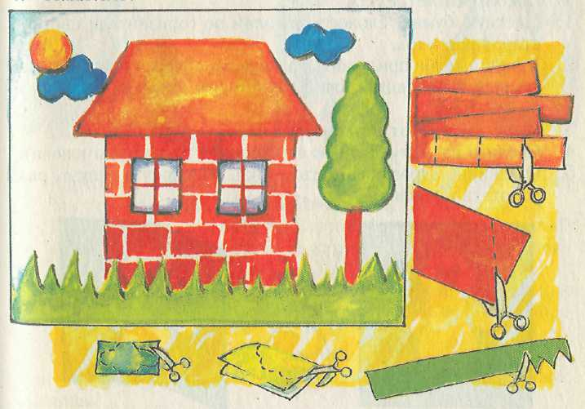

ЗАНЯТИЕ 5
«ПТИЦА-ГОВОРУН»
(пригласительная открытка)
На занятии дети выполняют аппликацию способом симметричного вырезания, тренируются делать мелкие надрезы и загибы.
МАТЕРИАЛЫ
Основа из картона зеленого цвета, трафарет птицы, бумага желтая размером 14x14 см, карандаш, ножницы, клей ПВА, кисть клеевая, клеёнка, тряпочка, поднос, глазки, клювики, фантик.
ПОДГОТОВКА К РАБОТЕ
Рассмотрите открытки, расспросите детей, для чего нужны открытки, как их можно подписать. Предложите сделать свою открытку.
ПОРЯДОК ВЫПОЛНЕНИЯ РАБОТЫ
Предложите детям:
1. Цветную бумагу сложить пополам по горизонтали цветной стороной внутрь.
2. К линии сгиба приложить трафарет и обвести контур птиц темным карандашом или фломастером, отметив место надреза.
3. Вырезать силуэт по контуру.
4. Сделать надрез 1,5 см по намеченной линии (для клюва).
5. От линии надреза отогнуть уголки. Развернуть силуэт, разработать клювик.
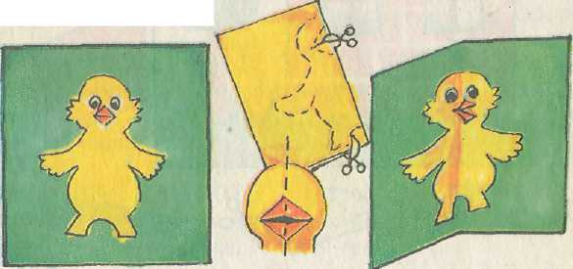

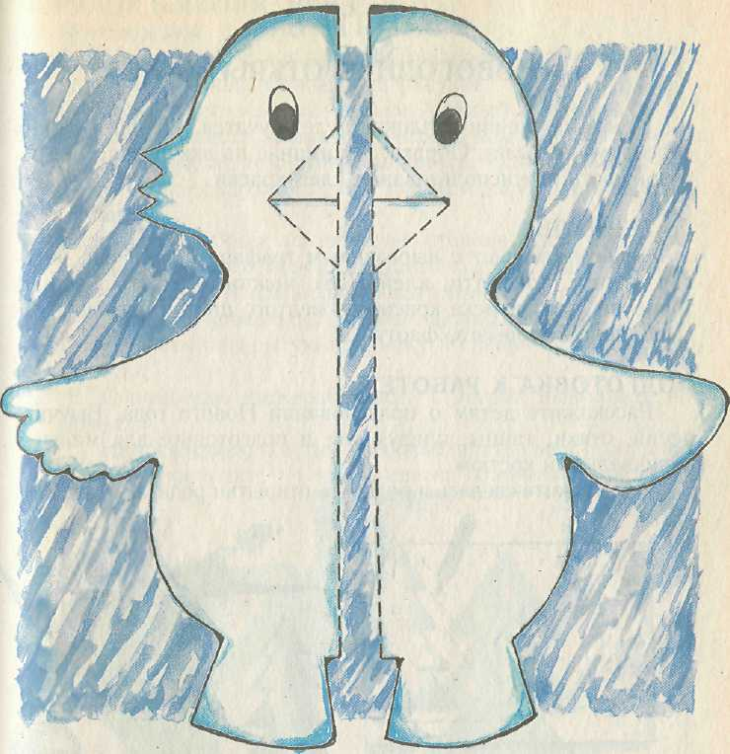
6. Картонную основу сложить пополам и расположить птицу так, чтобы линии сгиба основы и силуэта совпадали.
Наклеить силуэт птицы на картон, совместив линию сгиба на силуэте с линией сгиба на картоне, оставив неприклеенным клюв.
Оформить птичку: наклеить глазки, красные треугольники на верхнюю и нижнюю часть клюва, бантик или «бабочку».
Силуэт птицы дан в натуральную величину. Справа предложен упрощенный вариант трафарета для симметричного вырезывания.

ЗАНЯТИЕ 6
«новогодняя открытка»
При выполнении аппликации дети учатся украшать работа способом набрызга. Обратите внимание на аккуратность и осторожность при использовании клея-краски.

МАТЕРИАЛЫ
Альбомный лист с вырезанным трафаретом елочки, зеленая бумага, конфетти, клей ПВА, ножницы, кисть клеевая, тряпочка, клей-краска красного, желтого цветов, щеточка для исполнения набрызга, фартук.
ПОДГОТОВКА К РАБОТЕ
Расскажите детям о праздновании Нового года. Выучите песни, стихи, танцы, придумайте и подготовьте для малыша карнавальный костюм.
Предложите сделать и подарить открытки родным и друзьям.
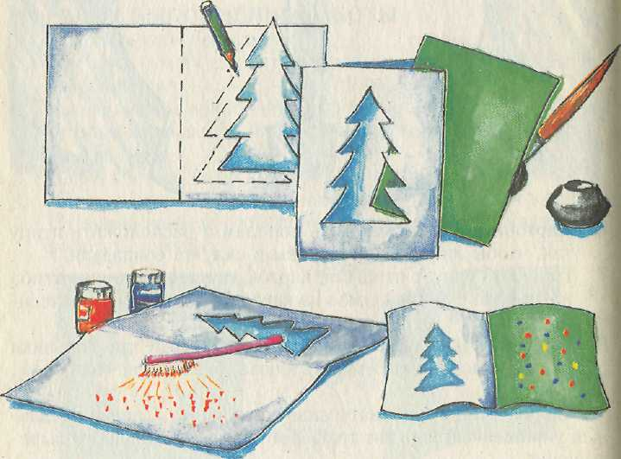
ПОРЯДОК ВЫПОЛНЕНИЯ РАБОТЫ
Предложите детям:
1. Альбомный лист с вырезанным трафаретом елочки сложить пополам так, как показано на рисунке.
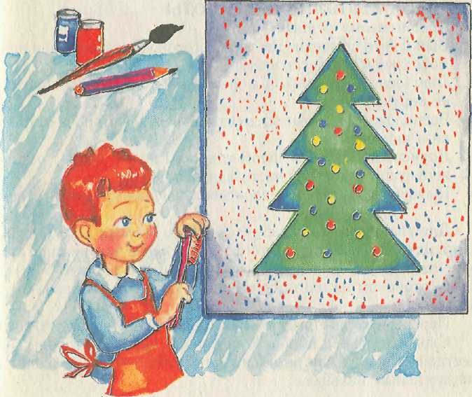
2. Отрезать лист зеленой бумаги, равный по размеру ½ альбомного листа, и наклеить его на внутреннюю сторону открытки, украсив цветным конфетти. Если конфетти нет,
то его можно изготовить при помощи дырокола и цветной бумаги.
3. Выполнить набрызг на передней стороне открытки.
Для набрызга можно смешать гуашь с клеем ПВА в соотношении 1:1 или использовать только гуашь.
Рабочую поверхность стола накройте газетой и положите на нее раскрытую открытку. Ребенок должен надеть фартук.
С помощью щеточки вместе с детьми выполните набрызг.
Нанося краску кистью на поверхность (ворс), большим пальцем проводите по ворсу, слегка нажимая на него.

ЗАНЯТИЕ 7
«НОВОГОДНЯЯ ОТКРЫТКА»
Заключительное занятие включает в себя несколько видов работы: сравнение форм, составление композиции, нескольку видов сгибания и складывания; Это итоговая поделка, поэтому уделите ребенку больше времени и внимания.
МАТЕРИАЛЫ
Лист размером в 1/2 альбомного листа, заготовки из цветной бумаги красного цвета 7 х 10 см, 6 х 6 см, голубой и черный или коричневый) фломастеры, клей, кисть клеевая, поднос.
ПОДГОТОВКА К РАБОТЕ
Рассмотрите вместе с детьми новогодние открытки, в свободное время сконструируйте из бумаги открытку; обсудите с ребенком текст открытки (поздравление или приглашение).
ПОРЯДОК ВЫПОЛНЕНИЯ РАБОТЫ
Предложите детям:
1. Выполнить сложение цветных заготовок (квадратной и прямоугольной) согласно схемам.
2. Лист-основу сложить пополам в виде открытки, положив ее вертикально.
3. Расположить готовые элементы на верхней стороне открытки и наклеить их.
4. Дорисовать темным фломастером глазки, носик, рот на нецветной (лицевой) части верхней детали.
5. Голубым фломастером нарисовать снежинки.
Для выполнения нижней части Деда Мороза дети должны взять заготовку прямоугольной формы, положить ее цветной стороной вверх. Выполнить отвороты (приблизительно на 0,5 см) по узким сторонам на цветную сторону. (Отвороты должны быть белые.)
Перевернуть заготовку цветной стороной (с отворотами) вниз.
Сложить основу пополам, соединив широкие стороны нецветной стороной внутрь. Разгладить линию сгиба большим Я указательным пальцами.
Развернуть деталь.
Края боковых сторон, параллельных линии сгиба (без отворотов), соединить со средней (намеченной) линией нецветной стороной внутрь.
Не разворачивая заготовки, сложить ее пополам, соединив стороны с отворотами, и развернуть ее.
От полученной линии сгиба отогнуть в стороны верхние края боковых сторон, совмещенные со средней линией.
Взять основу за верхний край с выполненными отворотами для рукавов и сложить, оставив место внизу для штанишек.
Взять квадратную заготовку. Расположить ее одним из углов вниз (в виде ромба), цветной стороной наверх.
От нижнего угла выполнить отвороты (приблизительно на 0,5 см) прилежащих к нему сторон.
Перевернуть заготовку цветной стороной вниз.

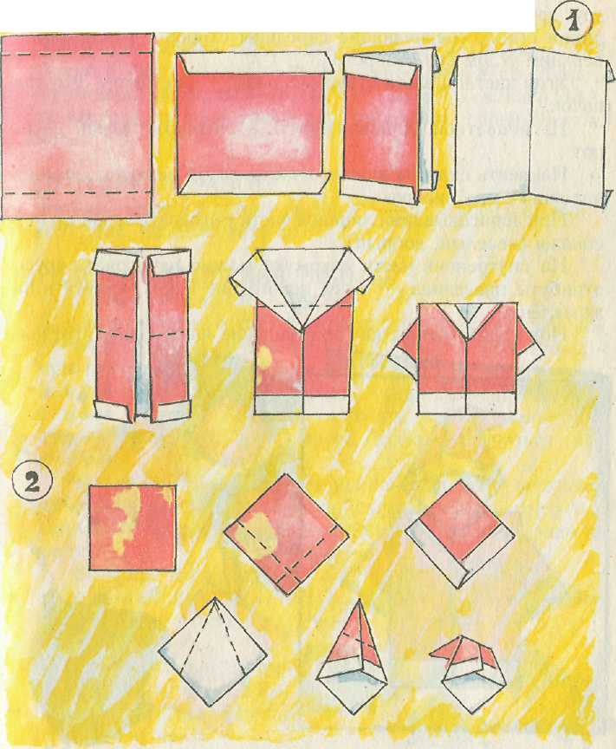
Два противоположных (боковых) угла отогнуть навстречу; друг другу нецветной стороной вовнутрь, тем самым образовав линии сгиба, соединяющие середины сторон с отворотами с верхним углом без отворотов.
Угол цветной части отвернуть назад — в сторону. Это колпачок.
На нецветной (лицевой) части нарисовать глазки, носик, рот.
Наклеить сначала нижнюю часть, затем верхнюю, немного наложив ее на нижнюю.
При дорисовывании лицевой части учитывать характер персонажа (веселый, добрый).
На внутренней части открытки можно нарисовать другие атрибуты праздника — елку, новогодние шары, написать поздравление.
Новогодняя открытка (приглашение на праздник) готова.
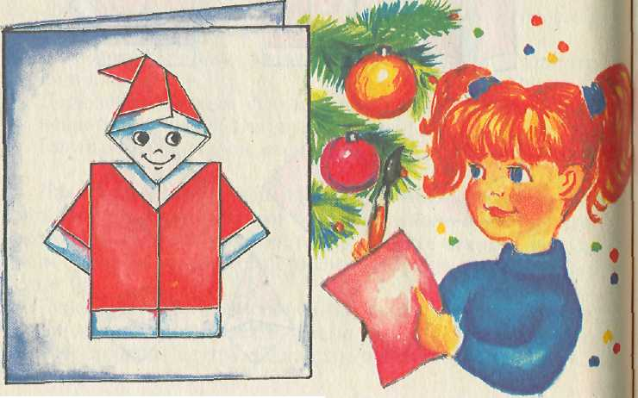

ЗАНЯТИЕ 8—9
«ТРУСИШКА ЗАЙКА БЕЛЕНЬКИЙ»
На занятии дети повторяют и закрепляют умение составлять сюжетную композицию из элементов, сложенных из бумаги (оригами).
МАТЕРИАЛЫ
Картонная основа синего цвета, равная по размеру 1/2 альбомного листа, белая бумага размером 8x8 см, бумага зеленого цвета размером 8x8, см, 7x7 см, 6x6 см, клей ПВА, кисть клеевая, темный фломастер, пенопласт, спрей-снежок, поднос.
ПОДГОТОВКА К РАБОТЕ
Выучите вместе с детьми песню «В лесу родилась елочка», стихи о зиме, инсценируйте их.
ПОРЯДОК ВЫПОЛНЕНИЯ РАБОТЫ
Предложите детям:
1. Сложить квадрат-заготовку для елочки по диагонали нецветной стороной внутрь. Разгладить места сгиба. Развернуть квадрат и сложить по диагонали другие противоположные углы, разгладить. Развернуть квадрат. Две противоположные стороны квадрата вложить внутрь нецветной стороной навстречу друг к другу. Должен получиться треугольник.
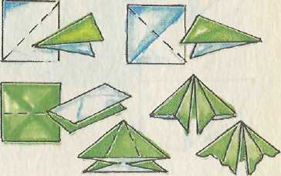
Расположить заготовку вершиной вверх. По верхнему слою от вершины треугольника боковые стороны согнуть в направлении средней линии, делящей основу на равные части.
Углы при этом должны выступать за нижнюю горизонтальную сторону основы.
Придав основе форму треугольника, можно выполнить надрезы или зигзаг по нижнему краю.
2. Из белого квадрата выполнить зайку. Для этого сложить квадрат по диагонали, разгладить линию сгиба, развернуть квадрат. Сторону от одного угла отогнуть к линии сгиба, точно совмещая с ней.
То же проделать симметрично с другой стороны.
По общей линии сгиба от острого конца сделать надрез, определив длину ушек.
Сложить стороны по общей линии сгиба отворотами наружу.
Отогнуть острый край вверх, получив голову с ушами. Ушки отвернуть в любом направлении.
Из другого конца основы выполните хвостик. Для этого возьмите основу за угол от основной линии сгиба и отогните его назад, а потом отогните немного в обратном направлении так, чтобы угол чуть выступал за линию сгиба. Это хвостик. Нарисуйте глаз и носик. Зайчик готов.
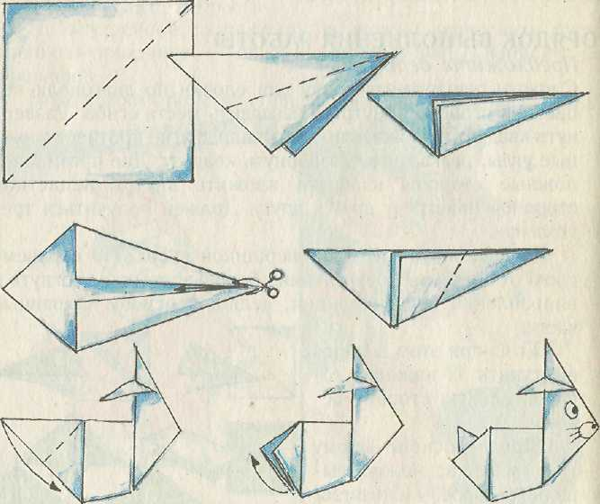
3. Расположить элементы аппликации на основе.
4. Наклеить елочку, зайку. Елочку начинать наклеивать с верхнего яруса; последующие ярусы — немного вовнутрь предыдущего.
Наклеить зайку у елочки.
5. Для снега использовать пенопласт: разделить его на мелкие крошки и наклеить на всю основу и на елочку.
Если есть аэрозоль спрей-снежок, можно выполнить набрызг, имитируя снег.
Зимняя картинка готова.
Ярусы у елочки лучше располагать в порядке уменьшения, снизу вверх.
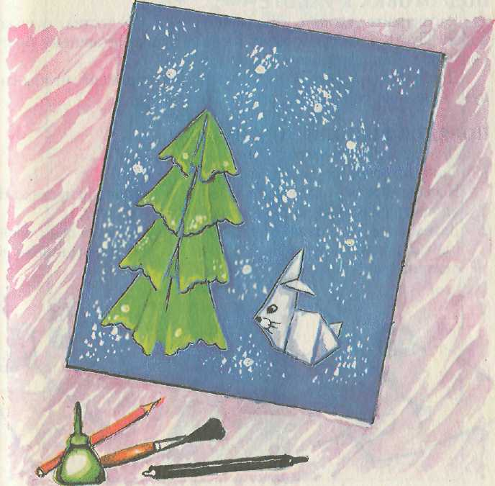

ЗАНЯТИЕ 10
«МАЛЕНЬКИЙ СОЛДАТ»
На занятии дети учатся выполнять аппликацию из сыпучих материалов (пшено, рис и т. п.), раскрашивать способом примакивания кисти. Этот вид работы развивает мелкую моторику руки, аккуратность, терпение.
МАТЕРИАЛЫ
Картон белого, желтого цвета с выполненным на нем контуром мальчика, пшено, клей ПВА, кисть клеевая, краски гуашевые, кисть для рисования.
ПОДГОТОВКА К РАБОТЕ
Расскажите детям о Дне защитников Отечества, о родах войск. Пусть дети приготовят папе, дедушке, старшему брату подарок — аппликацию солдата.
Для работы используйте картон такого размера, чтобы силуэт мальчика свободно располагался внутри.
ПОРЯДОК ВЫПОЛНЕНИЯ РАБОТЫ
Предложите детям:
1. Нанести клей на силуэт.
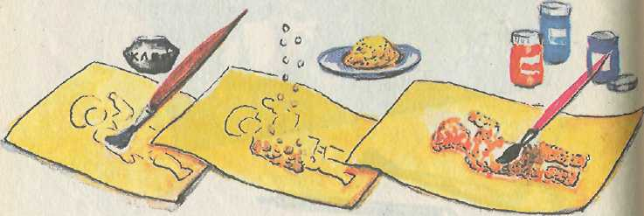
В зависимости от скорости выполнения работы нанести клеи на часть силуэта или полностью на весь силуэт.
2. Затем клеевую поверхность покрыть пшеном в один слой, плотно прижав крупу. Надо следить за тем, чтобы пшено не отклеивалось
Когда силуэт мальчика будет полностью покрыт пшеном, необходимо перевернуть картонную основу, чтоб убрать лишние крупинки.
Раскрасить картинку по образцу. Краской определенного цвета нанести контуры деталей. Раскрасить выделенную деталь способом примакивания кисти.
Помогите раскрасить мелкие детали (козырек, глаза, нос, рот).
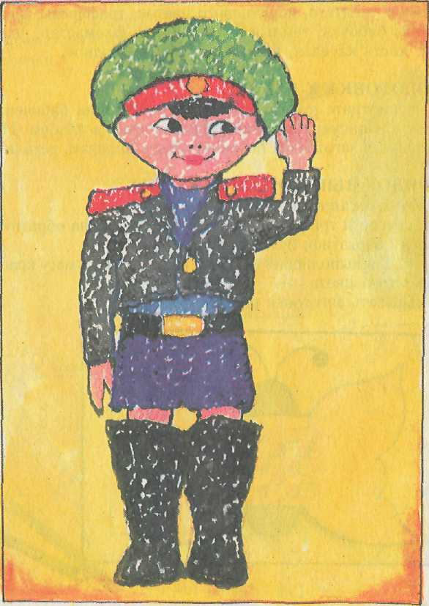

ЗАНЯТИЕ 11
«ПОЗДРАВИТЕЛЬНАЯ ОТКРЫТКА»
На занятии дети выполняют аппликацию бабочки, осваивая новый прием— вплетение деталей (крыльев).
МАТЕРИАЛЫ
Лист размером в 1/2 альбомного листа, бархатная бумага красного, желтого, коричневого цветов, трафареты крыльев и брюшка бабочки, темный карандаш или фломастер, ножницы, клей, кисть клеевая, клеенка, тряпочка, поднос.
ПОДГОТОВКА К РАБОТЕ
1. Рассмотрите вместе с детьми иллюстрации бабочек, пусть ребенок нарисует понравившуюся бабочку в альбом. На прямоугольных заготовках потренируйтесь вплетать детали.
ПОРЯДОК ВЫПОЛНЕНИЯ РАБОТЫ
Предложите детям:
1. Перевести трафареты крыльев и брюшка на обратную сторону бархатной бумаги.
Для выполнения крыльев используем бумагу красного я желтого цвета.
2. Вырезать заготовки по контуру.
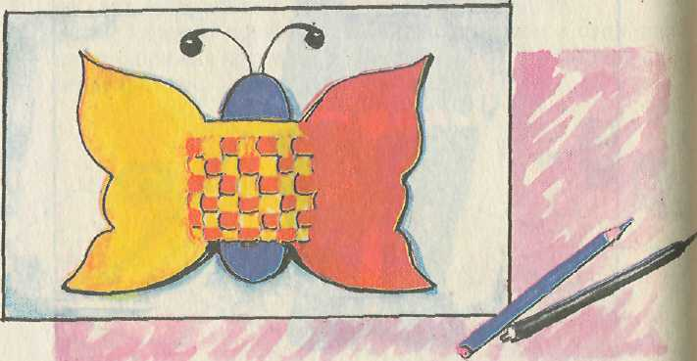
3. На выступающей части крыльев выполнить надрезы так, как показано на схеме.
На одном крыле надрезы выполняются в вертикальном направлении, на другом — в горизонтальном. Для облегчения работы предварительно можно сделать разметку.
4. Вплести одно крыло в другое.
5. Сложить лист пополам.
6. Расположить детали аппликации на передней части открытки.
7. Наклеить в следующем порядке: брюшко, потом крылья.
8. Фломастером или карандашом нарисовать усики и лапки у бабочки.
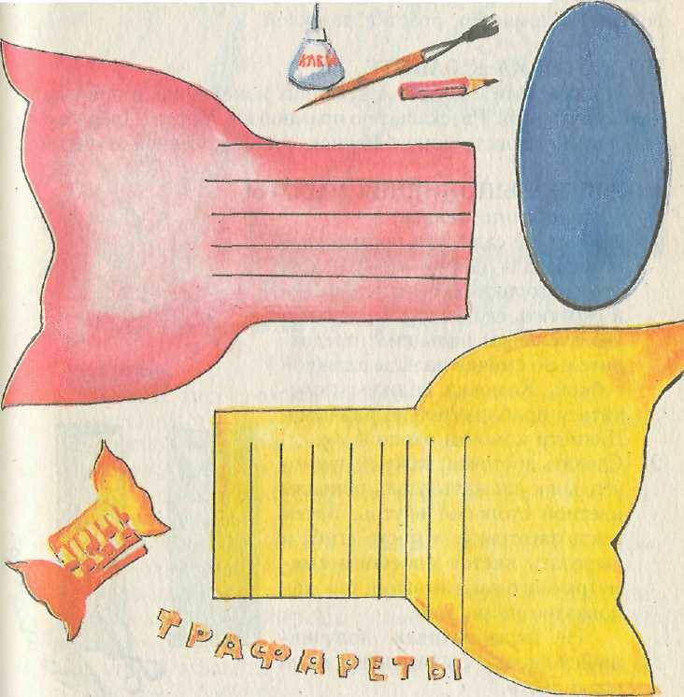

ЗАНЯТИЕ 12—13
«МИМОЗА»
На занятии дети тренируются выполнять наклеивание комочков из бумаги, мелкие боковые надрезы, симметричной вырезание, объемное наклеивание.
МАТЕРИАЛЫ
Альбомный лист, 2 желтые бумажные салфетки, 3 прямоугольника светло-зеленого цвета размером 3x7 см, розетка с влажной губкой, ножницы, клей ПВА, кисть клеевая, поднос, зеленый фломастер, розетка под клей.
ПОДГОТОВКА К РАБОТЕ
Побеседуйте с детьми о весенних изменениях в природе, о весенних цветах. Расскажите о празднике 8 Марта. Предложите ребенку порадовать маму, бабушек, сестер красивой открыткой.
ПОРЯДОК ВЫПОЛНЕНИЯ РАБОТЫ
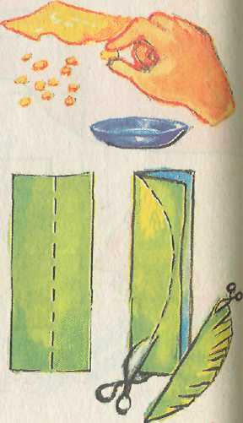
ПОРЯДОК ВЫПОЛНЕНИЯ РАБОТЫ
Предложите детям:
1. Из желтой салфетки приготовить комочки для цветков мимозы. Для этого оторвать кусочек салфетки и скрутить его между большим и указательным пальцами, предварительно смочив пальцы влажной губкой. Комочки должны получиться приблизительно равными. Диаметр комочка около 4 мм.
2. Сделать листочки: каждый прямоугольник сложить вдоль пополам цветной стороной внутрь. Затем взять заготовку за место сгиба и вырезать листок способом симметричного вырезывания так, как показано на рисунке.
Не разворачивая получившийся листок, сделать надрезы по краю листа.
3. Альбомный лист сложить пополам в виде открытки.
4. На внешней стороне открытки нарисовать, веточку зеленым карандашом или фломастером.
5. На веточке разместить листочки.
6. Отметить простым карандашом место расположения цветов в виде овалов.
7. Наклеить листочки, смазывая только место сгиба. Это придаст дополнительный объем.
8. В овалы наклеить комочки, выполненные из салфетки. Каждый комочек поочередно окунать в клей и приклеивать друг к другу.
9. На готовой открытке с веточкой мимозы написать пожелания мамам и бабушкам.
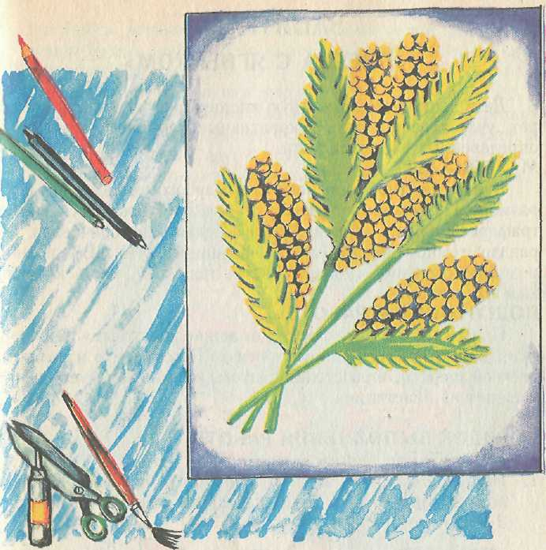

ЗАНЯТИЕ 14
«ОВЕЧКА С ЯГНЕНКОМ»
Дети выполняют сюжетную аппликацию, используя трафарет, учатся располагать декоративные элементы (комочки) в определенных частях силуэта.
МАТЕРИАЛЫ
Картон цветной (зеленого или голубого цвета), равный по размеру 1/2 альбомного листа, 2 белые бумажные салфетки, трафареты овцы и ягненка, бумага белая или коричневая, карандаш темный или фломастер, ножницы, клей ПВА, поднос, розетка с влажной губкой, розетка под клей, кисть клеевая, клеенка, тряпочка.
ПОДГОТОВКА К РАБОТЕ
Повторите с детьми тему «Домашние животные». Расспросите, какую пользу приносят овечки. Рассмотрите изделия из овечьей шерсти, иллюстрации; пусть малыш нарисует овечку, вылепит из пластилина.
ПОРЯДОК ВЫПОЛНЕНИЯ РАБОТЫ
Предложите детям:
1. Из белой салфетки заранее приготовить комочки. Комочки должны получиться приблизительно равные, диаметром 3—5 мм.
2. Трафареты животных перевести на лист белой или коричневой бумаги, вырезать по контуру и расположить на картонной основе.
3. Наклеить силуэты овцы и ягненка.
4. На лобик и спинку животных наклеить комочки. (При наклеивании каждый комочек поочередно окунать в клей и приклеивать близко друг к другу.)
Темным фломастером или карандашом нарисовать глазки и носик.

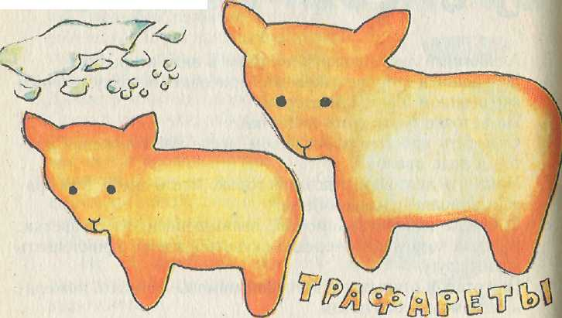

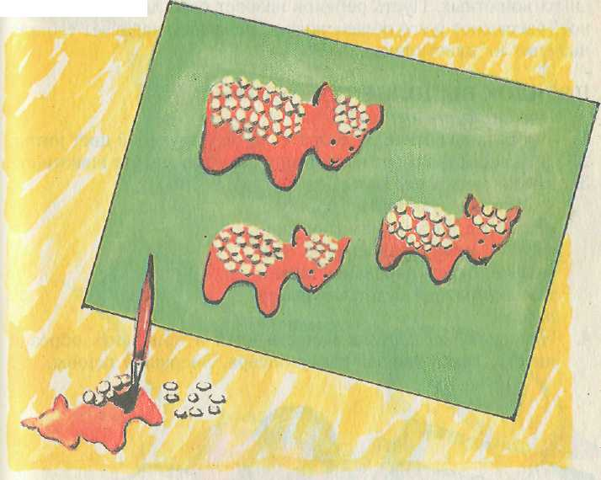
ЗАНЯТИЕ 15
«ЦАРСТВО ДИКИХ ЗВЕРЕЙ»
На занятии дети осваивают новый прием аппликации — выклеивание силуэта мелко нарезанными нитями, передавая эффект «пушистой шерстки». Проследите, чтобы клей наносился на основу равномерно, тонким слоем.
МАТЕРИАЛЫ
Трафареты диких животных: лисы, зайца, медведя, картон, темный карандаш или фломастер, ножницы, пряжа шерстяная коричневая, рыжая, белая, серая, клей ПВА, кисть клеевая, темные бусинки для глаз (бисер), поднос.
ПОДГОТОВКА К РАБОТЕ
Рассмотрите вместе с детьми иллюстрации с изображением диких животных. Пусть ребенок назовет свое любимое животное, расскажет о его образе жизни, повадках, нарисует его или вылепит из пластилина.
ПОРЯДОК ВЫПОЛНЕНИЯ РАБОТЫ
Предложите детям:
1. Выбрать животное, подобрать соответствующий цвет ниток.
2. Перевести трафарет на картон и вырезать силуэт животного.
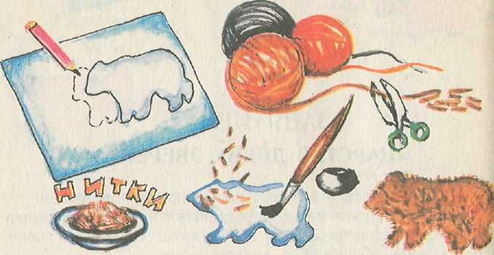

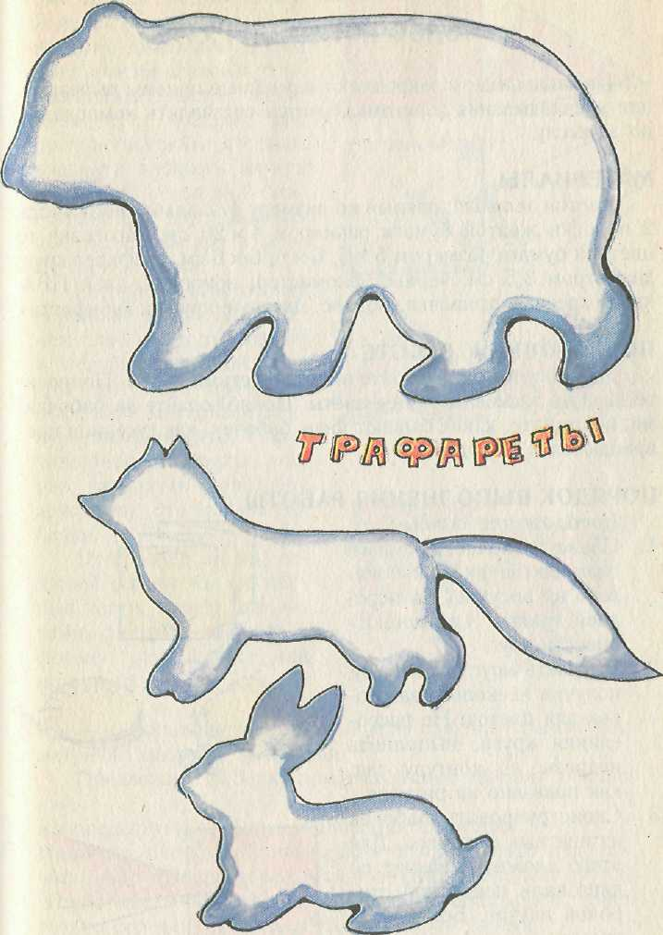
3. Нитки мелко нарезать.
Чтобы ускорить процесс, накрутите нить на намотку, снимите и мелко разрежьте. Чем мельче, будут нарезаны нитки, тем аккуратней будет выглядеть работа.
4. На основу из картона нанести клей и приклеить обрезки ниток. Глазки выполнить из бисера. Зверушки готовы.

ЗАНЯТИЕ 16—17
«БАБОЧКИ НА ЛУГУ»

На занятии дети закрепляют изученные приемы вырезывания и складывания (оригами), учатся составлять композицию по замыслу.
МАТЕРИАЛЫ
Картон зеленый, равный по размеру 1/2 альбомного листа, 2 полоски желтой бумаги размером 4 х 20 см, заготовки из цветной бумаги размером 5x5, 6x6, 6x6 см, трафарет круга диаметром 3,5 см, черный фломастер, ножницы, клей ПВА, кисть клеевая, тряпочка, поднос, цветные кружки (конфетти).
ПОДГОТОВКА К РАБОТЕ
На прогулке рассмотрите вместе с детьми цветы. Попросите назвать знакомые детям цветы. Понаблюдайте за бабочками, вспомните, какие бывают виды бабочек, как гусеница превращается в бабочку.
ПОРЯДОК ВЫПОЛНЕНИЯ РАБОТЫ
Предложите детям:
1. Сложить полоски бумаги гармошкой так, как показано на рисунке. На пере
дней части «гармошки» обвести круг.
2. Вырезать круг по контуру, получив несколько заготовок для цветов. Не рассоединяя круги, выполнить надрезы по контуру так, как показано на рисунке.
3. Сконструировать бабочек из цветных заготовок. Для этого сложить квадрат по
диагонали нецветной стороной внутрь. Большим и указательным пальцами.
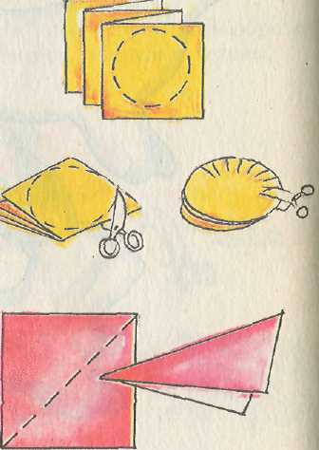
разгладить место сгиба. Развернуть квадрат. Сложить по диагонали другие два противоположных угла, разгладить место сгиба. Развернуть квадрат, две противоположные стороны квадрата вложить внутрь нецветной стороной навстречу друг другу. Должна получиться фигура в форме треугольника.
Расположить заготовку вершиной вверх. На верхнем слое отогнуть правый и левый углы навстречу друг другу так, чтобы они выступали за горизонтальную линию основы. Получившиеся отвороты еще раз завернуть навстречу друг другу. Это крылья бабочки.
От средней линии, делящей основу на две равные части, между отворотами сделайте выемку в форме треугольника или полукруга.
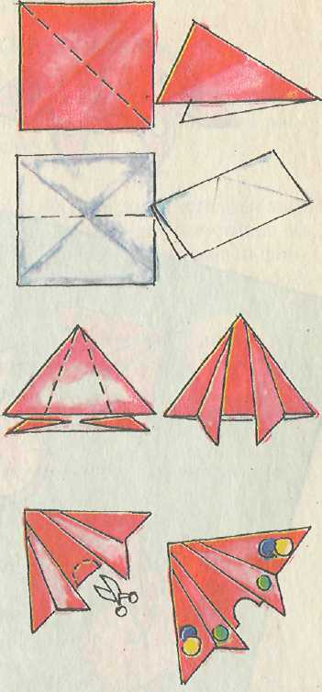
4. Кружки, выполненные дыроколом из цветной бумаги, симметрично наклеить на крылья.
Предложите ребенку придумать свой вариант украшений.
5. Распределить элементы аппликации на основе.
6. Наклеить цветы и бабочек. Для одного цветка надо использовать три заготовки, вклеивая одну в середину другой. Чтобы цветы получились объемные, намазывать клеем только середину цветка, распушить край цветка.
7. Нарисовать бабочкам глазки, усики.
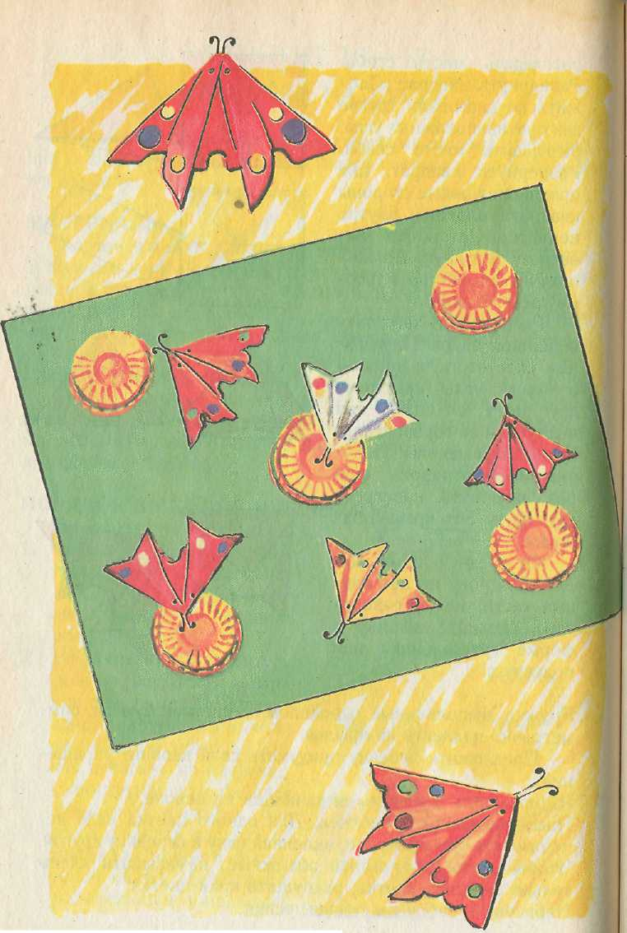

ЗАНЯТИЕ 18
«ЭКЗОТИЧЕСКИЕ РЫБКИ»
На занятии дети учатся вырезать на глаз простые по форме предметы, аккуратно наклеивать элементы аппликации, располагая их в определенном порядке.
МАТЕРИАЛЫ
Трафареты рыбок, белый картон, фольга золотистая, фольга серебристая на бумажной основе, заготовки для хвостиков из фольги размером 3x6 см, простой карандаш или темный фломастер, ножницы, клей ПВА, кисть клеевая, тряпочка, поднос.
ПОДГОТОВКА К РАБОТЕ
Понаблюдайте вместе с детьми за рыбками в аквариуме. Рассмотрите картинки с экзотическими рыбами. Нарисуйте разных рыб в альбоме.

ПОРЯДОК ВЫПОЛНЕНИЯ РАБОТЫ
Предложите детям:
1. Рассмотреть образец, обратить внимание на расположение чешуек (от хвоста к голове в шахматном порядке).
2. Перевести трафарет рыбки на картон.
3. Вырезать рыбку по контуру, хвостик обрезать.
4. Для выполнения хвостика надо взять заготовку из фольги размером 3 х 6 см, срезать плавно один уголок. По узкой стороне прямоугольника, на противоположной стороне срезанного угла, выполнить надрезы так, как показано на схеме. Край хвоста с выполненными надрезами накрутить на карандаш, «завить» или же фигурно обрезать.
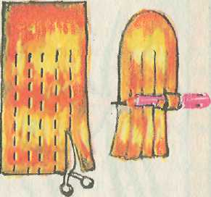
5. Для выполнения «чешуи» полоску из фольги надо сложить гармошкой. На передней части вырезать вытянутый в высоту полукруг. Таким образом получится несколько чешуек.
Проделать то же самое несколько раз.
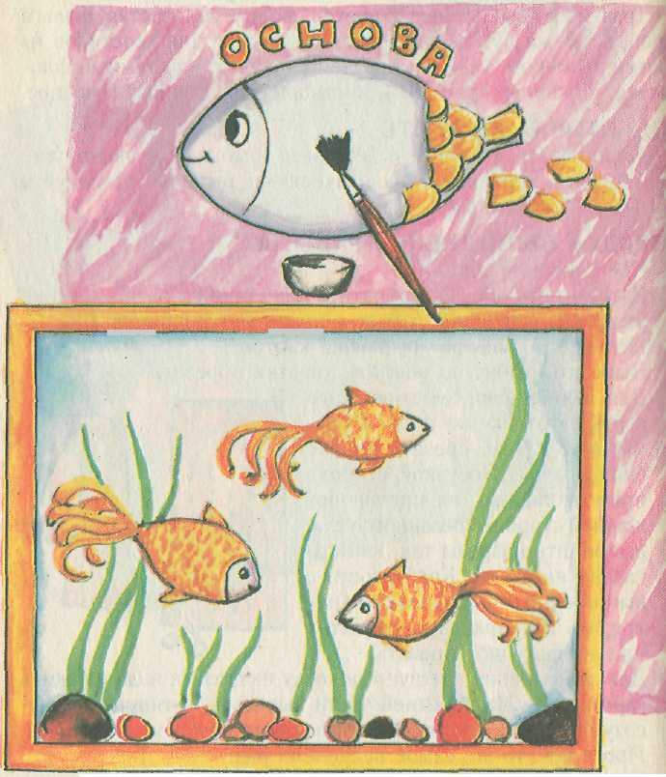
6. Наклеить хвостик на срезанную часть контура.
Затем наклеивать чешую в шахматном порядке, начиная с хвоста.
7. Нарисовать глазки, ротик.
8. Рыбку можно обклеить с одной стороны, наклеив затем её на основу в виде аквариума с нарисованными водорослями.
Обклеив чешуей рыбку с двух сторон, подвесьте ее на ниточку к рамке или планке. Используйте для дыхательной гимнастики.

ЗАНЯТИЕ 19—20
«ТЕРЕМ-ТЕРЕМОК»
На итоговом занятии важно повторить с детьми все изученные приемы, дать возможность проявить фантазию, самостоятельность, вызвать у ребенка желание продолжать заниматься, создавать новое.
МАТЕРИАЛЫ
Голубая или белая картонная основа с альбомный лист, 8 полосок размером 1 х 10 см коричневого или бежевого цвета, в зависимости от цвета основы, цветная бумага, ножницы, простой карандаш, клей, кисть клеевая, клеенка, тряпочка, поднос.
ПОДГОТОВКА К РАБОТЕ
Прочитайте детям сказку «Теремок», спросите, какие еще сказочные домики они знают. Пусть дети нарисуют их в альбоме на занятии по рисованию.
ПОРЯДОК ВЫПОЛНЕНИЯ РАБОТЫ
Предложите детям:
1. Рассмотреть образец сказочного теремка.
2. Продумать содержание аппликации.
3. Выполнить «бревна», срезав плавно углы у полосок.
4. Выполнить крышу, окна, дополнительные детали. При вырезывании крыши обратить внимание на то, что ее основание должно быть больше длины «бревнышка».
5. Расположить элементы аппликации на листе-основе.
6. Наклеить. На крыше можно сделать «чердачок» в форме полукруга, по цвету отличающийся от цвета крыши.
На домик можно наклеить одно или два окна из белой бумаги, нарисовав затем фломастером или карандашом рамы. Украсить окна лучше полосками-наличниками в виде трапеций, полукругов. Сами наличники также украшаются мелкими деталями, отличающимися по цвету от цвета наличника. Это могут быть узкие полоски, кружочки, выполненные дыроколом, ромбики.
7. Украсить теремок, наклеить дополнительные элементы. По нижней стороне листа-основы выполнить траву из полоски зеленого цвета. Для этого сложить полоску два раза пополам и сделать по одному краю (где нет линий сгиба) надрезы в виде зубчиков.
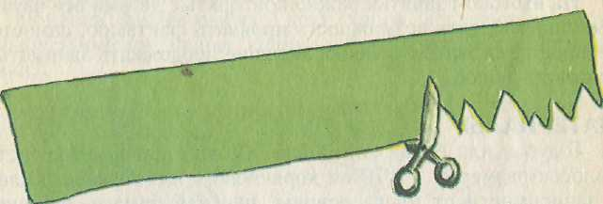
Из зеленых прямоугольников способом симметричного вырезывания вырезать крону деревьев. Край кроны может быть ровный, плавно закругленный или волнистый. Из полоски коричневого цвета выполнить ствол дерева.
Если дерево фруктовое, на крону можно наклеить маленькие яблочки желтого, оранжевого или розового цвета.
Рядом с домом постройте заборчик, нарезав полосу необходимой длины на узкие полоски.
По желанию можно вырезать цветочки, наклеив их на траву или оформив в клумбу. Цветочки сделайте из кружочков, выполнив надрезы по всему краю (см. занятие 16—17). Цветочек будет состоять из двух кружочков разного цвета, один из которых меньшего диаметра.
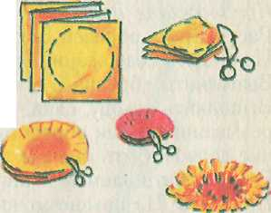

Если в верхней части листа осталось много свободного места, его можно заполнить, наклеив облачка, солнышко. При этом облачка могут чуть прикрывать солнышко.
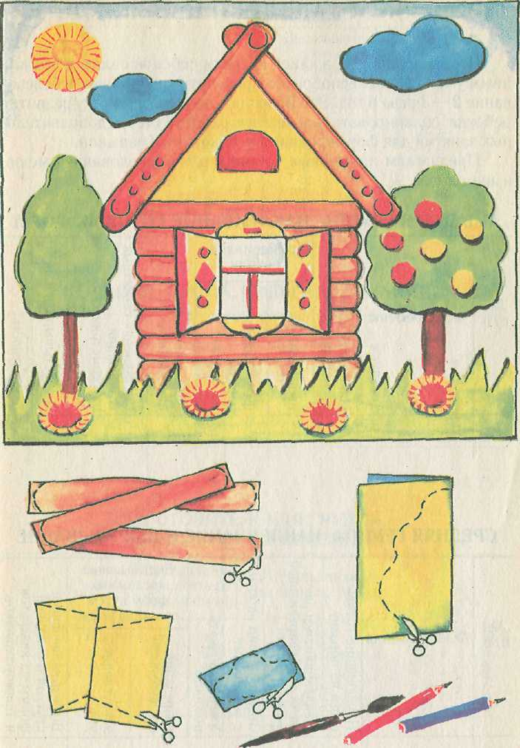
Солнышко сделайте из круга, надрезав лучики по краю. Такое сочетание придаст композиции дополнительную гармонию.
Если цветочки выполняются традиционным способом (вырезывание цветков по контуру), то и солнышко выполните соответственно, наклеив лучики-полоски или лучики-треугольнички вокруг круглой основы.

ПРОВЕРЯЕМ УМЕНИЯ И НАВЫКИ ДЕТЕЙ
Чтобы проверить, в какой степени ребенок овладел тем или иным умением, целесообразно проводить контрольное обследование 2—3 раза в год. Это позволит оценить динамику развития ребенка, спланировать дальнейшую работу с учетом дополнительных занятий для формирования необходимых навыков
Предлагаем примерные таблицы для обследования умений и навыков.

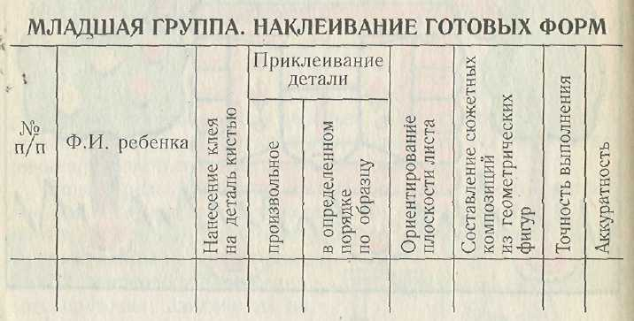

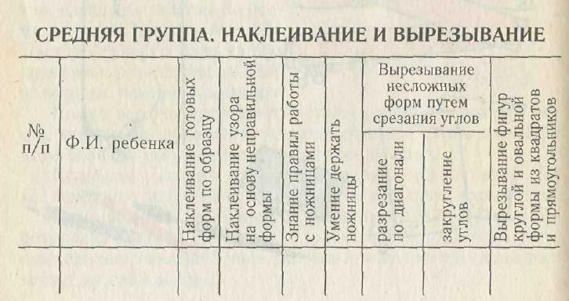

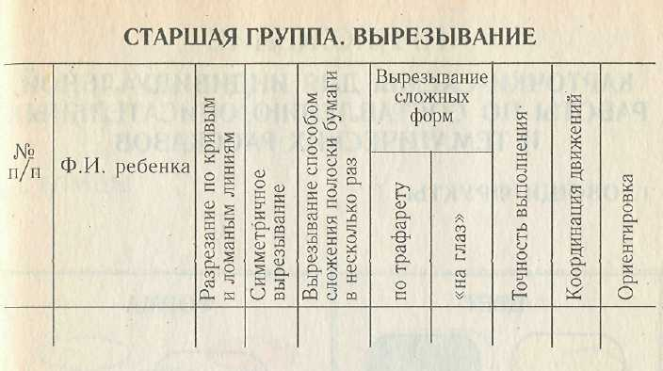

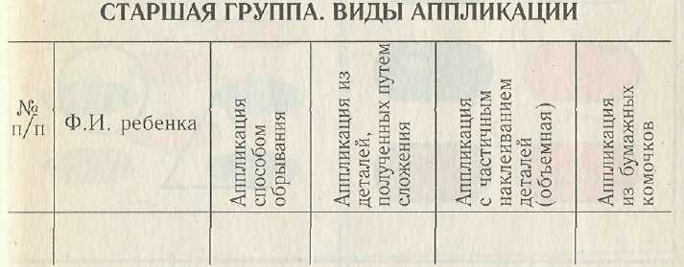

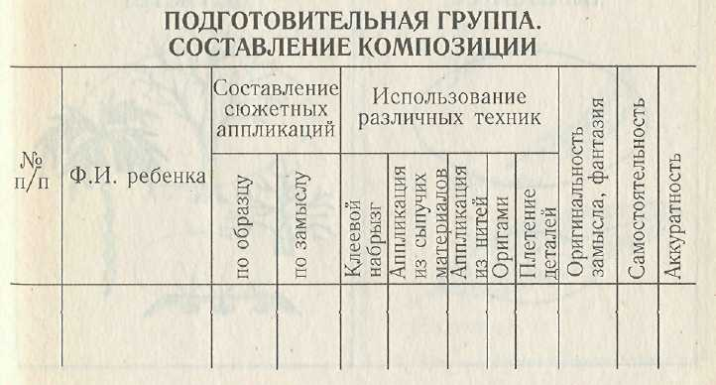

ПРИЛОЖЕНИЕ
КАРТОЧКИ-СХЕМЫ ДЛЯ ИНДИВИДУАЛЬНОЙ
РАБОТЫ ПО СОСТАВЛЕНИЮ ОПИСАТЕЛЬНЫХ
И ТЕМАТИЧЕСКИХ РАССКАЗОВ

1. ОВОЩИ-ФРУКТЫ
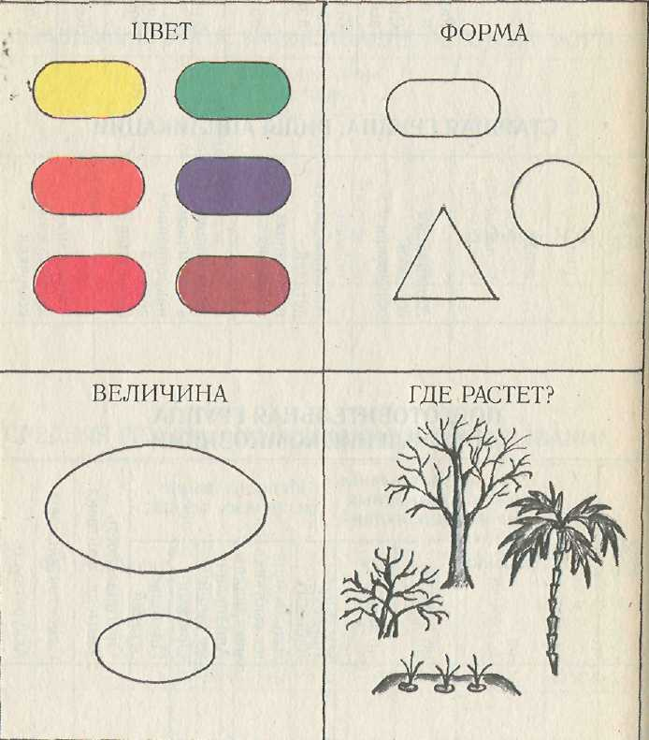

2. ПТИЦЫ
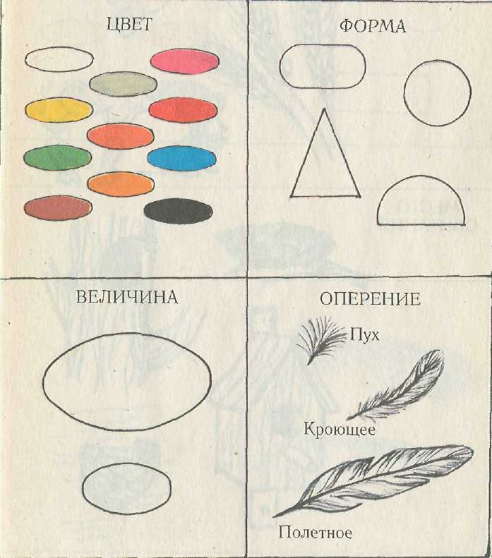

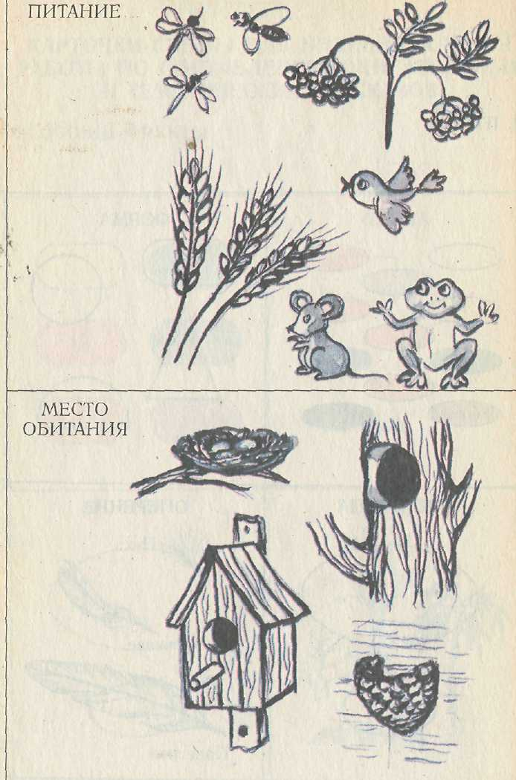

3. ЖИВОТНЫЕ

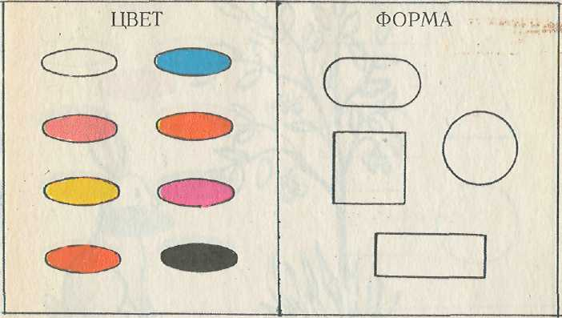

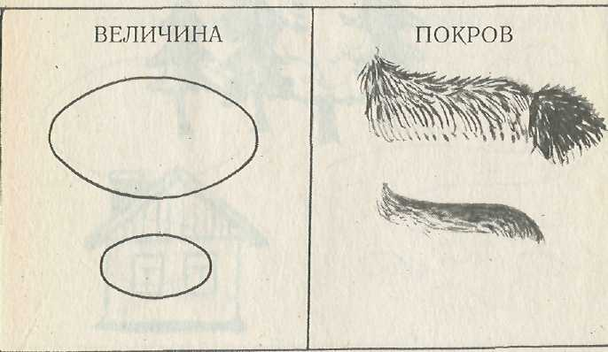

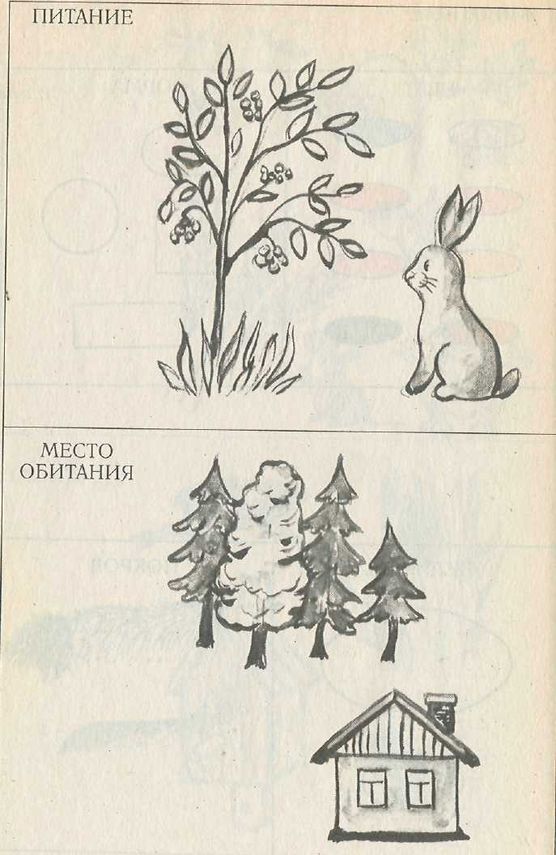

4. ТРАНСПОРТ
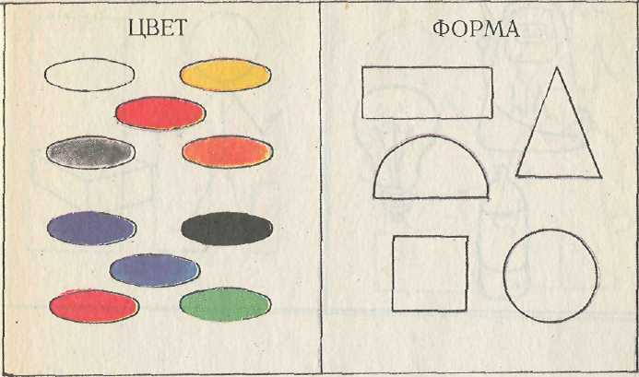

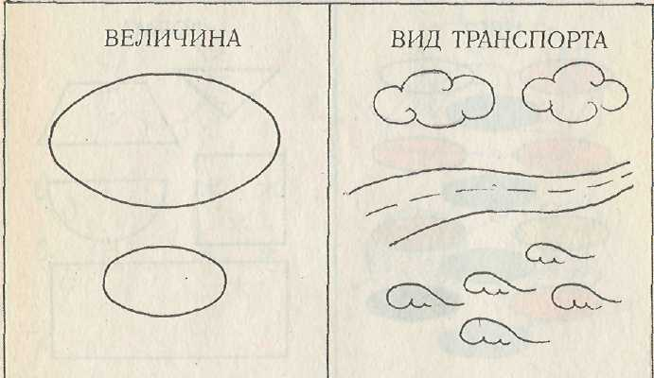
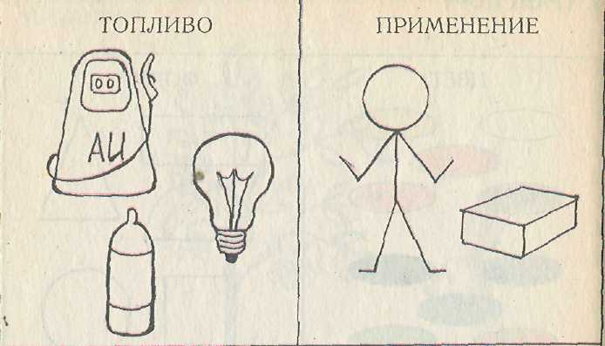

5. ОДЕЖДА.
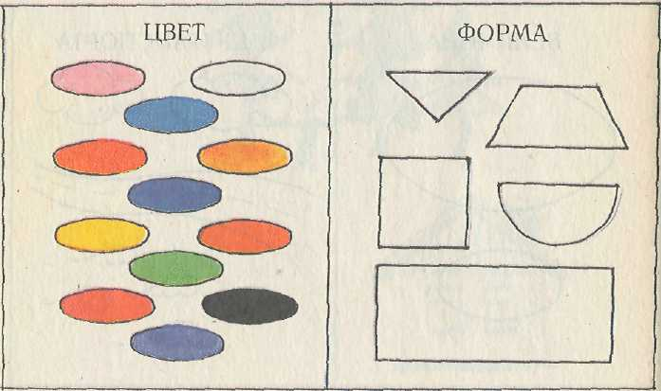

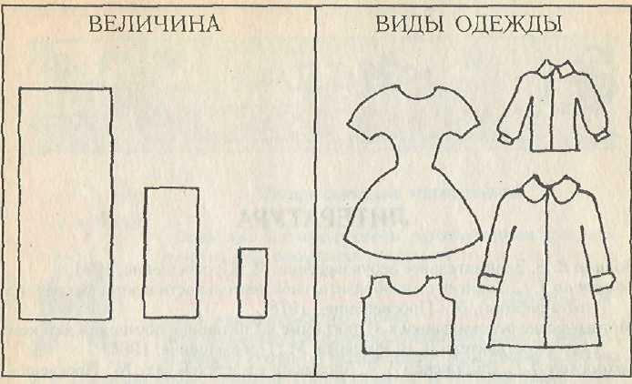
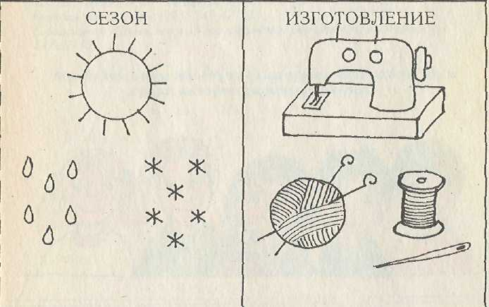

ЛИТЕРАТУРА
- Волина В. В. Занимательное азбуковедение, М.: Просвещение, 1994.
- Комарова Т. С. Занятия по изобразительной деятельности в детском саду (из опыта работы). М.: Просвещение, 1978.
- Методические рекомендации к «Программе воспитания и обучения в детском саду»/Составитель Л. В. Русскова. М.: Просвещение, 1986.
- Суховская Л. Г., Грибовская А. А. Аппликация в детском саду. М.: Просвещение, 1988.
- Умный Ивашка, Жар-птица и Золотое зерно: Русские народные загадки/Составитель Т. М.
- Науменко. М.: Детская литература, 1991.

